Pvm.

Me tehdään
Etelä-Savon Tulevaisuuden sosiaali- ja terveyskeskus -hankkeen loppuraportti

Sisällys
Johdanto 3
1 Monialainen vastaanotto 4
1.1 Eloisan vastaanotto -valmennus 5
1.2 Digitiimi hyvinvointialueelle 7
1.3 Fysioterapian suoravastaanoton tehostaminen ja laajentaminen 10
1.4 Sosiaaliohjauksen integroiminen osaksi moniammatillista tiimiä 13
1.5 Työkyvyn tuen palvelu osaksi perusterveydenhuollon palvelua 16
1.6 Kliininen farmasia osana moniammatillista tiimiä 20
1.7 Lääkkeenmääräämishoitajien (LMEP) parempi hyödyntäminen 21
1.8 Haavahoidon koulutuspilotti Etelä-Savon läntisen alueen kotihoidon ja asumispalveluyksiköiden hoitohenkilökunnalle 22
1.9 Ravitsemusterapeutti osana moniammatillista tiimiä 25
1.10 AMHA-omalääkärimallin ja jatkuvuuden kehittäminen 26
2 Mielenterveys- ja päihdepalveluiden palvelukokonaisuus 28
2.1 Vaikuttava etäpalveluohjaus: Mielenterveys- ja päihdepalvelujen sekä aikuissosiaalityön etäryhmät 28
2.2 Aikuisten matalan kynnyksen kohtaamispaikkatoiminta päihdeasiakkaille (Muikku) 30
2.3 Nuorten mielenterveysvastaanoton varhaintyön kehittäminen koulupsyykkari-pilotilla 32
2.4 Nuorten mielenterveys- ja päihdechat 33
2.5 Nuorten jalkautuva päihdetyöntekijä 34
2.6 Nuorten päihdepolku 35
2.7 Yhteistyö Aikuisten psykososiaalisten menetelmien koordinaatiohankkeen kanssa (KYS) 36
2.8 Muita kokonaisuuteen kuuluvia projekteja hankekauden aikana 37
3 Laaja-alainen kuntoutus 38
3.1 Sosiaalinen kuntoutus työikäisten sosiaalipalveluissa 38
3.2 Arkikuntoutus kotihoidossa ja asumispalveluissa 41
3.3 Sairaanhoitajan ja fysioterapeutin työparityöskentely kirurgisella osastolla 44
3.4 Apuvälinepalvelujen yhtenäistäminen 47
3.5 Ammatillisesti ohjatut vertaistukiryhmät neurokirjon asiakkaille ja heidän perheilleen 49
4 Lasten, nuorten ja perheiden palvelut 50
4.1 Maksuton ehkäisy alle 25-vuotiaille ja seksuaaliterveyden palveluiden kehittäminen 50
4.2 Perhekeskustoiminta 54
4.3 Systeemisen työotteen juurruttaminen ja FIT -mittarointi 55
4.4 Opiskeluhuollon palvelukokonaisuus 59
Kehittäjäkuraattori 59
Yhteisökuraattori 62
4.5 Psykologien palvelupolku 63
4.6 Lapsiperheiden palvelupolkutyö 64
4.7 Palveluohjaaja nuorisopsykiatrian palveluissa 64
4.8 Lasten ja nuorten psykososiaaliset menetelmät ja yhteistyö KYS:n psykososiaalisten menetelmien koordinaatiohankkeen (NMOK ja KYS lastenpsykiatria) kanssa 66
4.9 Osaamis- ja tukikeskuksen kanssa tehtävä kehittämis- ja yhteistyö 68
4.10 Voimaperheet 68
4.11 Nuorisovaltuusto 70
4.12 Kasvatus- ja perheneuvontatyön kehittäminen 70
4.13 Lapsiperheiden omaishoidon kehittäminen 72
4.14 Sijaishuollon digipeli 75
4.15 Lapsi mukaan -kysely 76
4.16 Lapsiperheiden elintapaohjaus 76
4.17 Neuropsykiatrisesti oireilevan asiakkaan palvelupolku 77
5 Asiakasohjaus 78
5.1 Perheneuvo; lasten, nuorten ja perheiden sosiaalipalveluiden asiakasohjaus 80
6 Sosiaalihuollon kehittämisohjelma 82
6.1 Rakenteellisen sosiaalityön kehittäminen 82
6.2 Työikäisten sosiaalipalveluiden sosiaaliohjaus osana terveydenhuollon avovastaanottoa 84
6.3 Muut sosiaalihuollon kehittämisohjelmaan kuuluvat projektit hankekauden aikana 85
7.Tietoperusteisen toiminnan vahvistaminen 87
7.1 Kirjaamisen kehittäminen ja yhtenäistäminen 88
7.2 Vaikuttavuus 89
7.3 Osaamisen kehittäminen 90
7.4 Suun terveydenhuollon tiedolla johtamisen kehittäminen 92

Johdanto
Tämä raportti käsittää Etelä-Savon Tulevaisuuden sosiaali- ja terveyskeskus –hankkeen 2020–2022 sekä Itä-Savon ja Etelä-Savon yhteisen Me tehdään - Etelä-Savon Tulevaisuuden sosiaali- ja terveyskeskus -hankkeen 2021–2023 (raportissa viitataan lyhenteellä TSK2) loppuraportoinnin. Lisäksi tässä raportissa on raportoitu Itä-Savon Tulevaisuuden sosiaali- ja terveyskeskus-hankkeessa vuoden 2023 aikana tehdyt kehittämistoimet. Itä-Savon Tulevaisuuden sosiaali- ja terveyskeskus –hankkeessa vuosien 2020-2022 aikana tehdyt kehittämistoimet on raportoitu erillisessä raportissa.
Seuraavissa kuvissa (kuva 1. ja kuva 2.) on esitelty ”Me tehdään - Etelä-Savon Tulevaisuuden sosiaali- ja terveyskeskus -hankkeen” tavoitteet ja toimenpiteet.

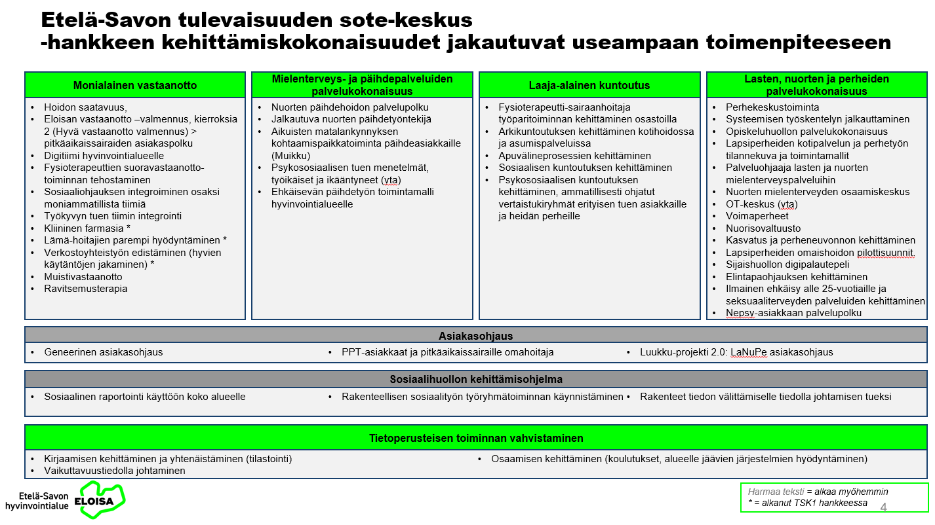
Kuva 1: Me Tehdään Etelä-Savon Tulevaisuuden sosiaali- ja terveyskeskus -hankkeen toimenpiteet
Etelä-Savon hyvinvointialueen (Eloisan) sote-keskusvisio ja strategia pohjautuu Me Tehdään Etelä-Savon Tulevaisuuden sosiaali- ja terveyskeskus -hankkeen pohjatyöhön.

1 Monialainen vastaanotto
Etelä-Savon hyvinvointialueen yhteisen sote-keskuksen ytimen muodostaa monialainen vastaanotto, jossa korostuu moniammatillinen yhteistyö ja eri ammattilaisten osaamisen kohdentuminen oikea-aikaisesti asiakkaan tarpeen mukaisesti toimivan asiakasohjauksen avulla. Sähköisen sote-keskuksen toiminnot ovat myös keskeisessä roolissa.
Asiakas voi ottaa yhteyttä sote-keskuksiin ja -pisteisiin monikanavaisesti: chatin, oirearvion ja puhelinpalvelun kautta, sekä paikan päällä asioiden. Asiakasohjauksessa on huomioitava asiakkaan asian kiireellisyys ja tuen tarve. Sote-keskuksille ja -pisteille on luotu yhtenevät aukioloajat ja palvelurakenne. Tulevaisuuden sote-keskus -hankkeen yksi tavoite oli hyödyntää eri ammattilaisten osaamista mahdollisimman hyvin ja ohjata asiakas oikea-aikaisesti oikean ammattilaisen luokse. KIVA eli kiirevastaanotto on tarkoitettu 1–3 päivän kiireellisyydellä arvioitaviin tarpeisiin, OIVA eli oirevastaanotto on tarkoitettu kiireettömille hoitotakuuasioille ja ASIVA eli asiakasvastaava -toimintamalli on tarkoitettu paljon palveluja tarvitseville asiakkaille ja pitkäaikaissairaille.
Oirevastaanotolla toimii muun muassa fysioterapeutin suoravastaanotto. Hoidon jatkuvuuden kautta parannetaan hoidon saatavuutta ottamalla pitkäaikaissairaat haltuun. Pitkäaikaissairaiden toimintamallissa sovitulle ryhmälle nimetään omahoitaja, kuten ASIVA-toimintamallissa. ASIVA-toimintamalli on eniten asiakkaille tukea tarjoava monialainen toimintamalli. Lisäksi sote-keskusten ja -pisteiden ammattiosaaminen on turvattu asiantuntijarakenteella. SOTE-keskuksen ammattilaisia tuetaan tarpeen mukaisilla koulutuksilla ja verkostoyhteistyöllä. (Kuva 2.)
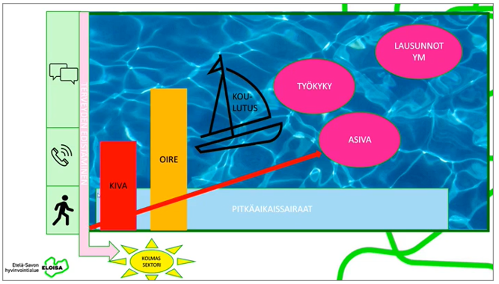
Kuva 2: Sote-keskusten ja -pisteiden palvelurakenne (Simula Anna-Sofia 2023)

1.1 Eloisan vastaanotto -valmennus

Tausta, yleiskuvaus
Eloisan vastaanotto -valmennus on luotu vastaamaan organisaation tarpeita. Keskiössä on pitkäaikaissairaiden hoidon jatkuvuus ja laatu. Valmennuskokonaisuuden pohjana on THL:n Hyvä vastaanotto ja Sujuvat palvelut -valmennukset. Ammattilaiset ovat kokoontuneet yhteen kehittämään alueelle yhteisiä toimintamalleja ja sujuvoittamaan päivittäistä toimintaa omassa yksikössä. Läpimurtotyöskentelyssä valmennetaan useampaa yksikköä samanaikaisesti.

Tavoitteet
Vastataan hoitovelkaan. Hoidon saatavuuden parantaminen ja odotusaikojen lyhentäminen (sujuva asiakaspolku)​. Hoidon laadun ja jatkuvuuden kautta hoidon saatavuuden parantaminen. Työn hallinnan parantaminen. Kehittämismenetelmän oppiminen.

Valmennuksen aikana tiimit kävivät itse läpi omien yksiköidensä toimintatapoja ja arvioivat niiden toimivuutta. Selvitystyön pohjalta yksiköt ottivat käyttöön uusia sujuvimpia työtapoja, jotka tehostivat pitkäaikaissairaiden hoitopolkua ja vaikutti henkilöstön työkuormaan. Valmennuksen aikana saatiin luotua yhtenevä näkemys Eloisan tulevasta pitkäaikaissairaiden hoitopolusta ja selkeytettiin asiakasohjausta yhdessä digitaalisen sote-keskuksen kanssa. Valmennuksen aikana pilotoitiin hoitopolun erivaiheita, kuten käynnin esivalmisteluja, asiakkaan motivointia omahoitoon, omahoitajamallia sekä tiimityöskentelyn tehostamista. Vuoden 2023 lopussa omahoitaja on määritetty 10 asiakkaalle, joilla on edeltävästi ollut kontakteja 84 kappaletta vuoden sisällä: käyntejä 32, puhelinkontakteja 25, perumaton käynti 1 ja konsultaatioita 7. Omahoitajamalli tukee hoidon jatkuvuutta ja on kevyempi malli kuin ASIVA-toimintamalli paljon palveluja tarvitsevalle (kts. luku 4.). Omahoitajamalli ei ole niin moniammatillinen kuin ASIVA-toimintamallissa. Kokeilujen myötä syntyi uusia toimintamalleja, joiden myötä asiakkaan hoitopolku selkeytyi ja lyheni, mikä säästää ammattilaisten aikaa. Valmennuksen osallistujat oppivat systemaattisen kehittämisen taitoja ja saivat kehittämisen työkaluja arkeen. (Kuva 3.)
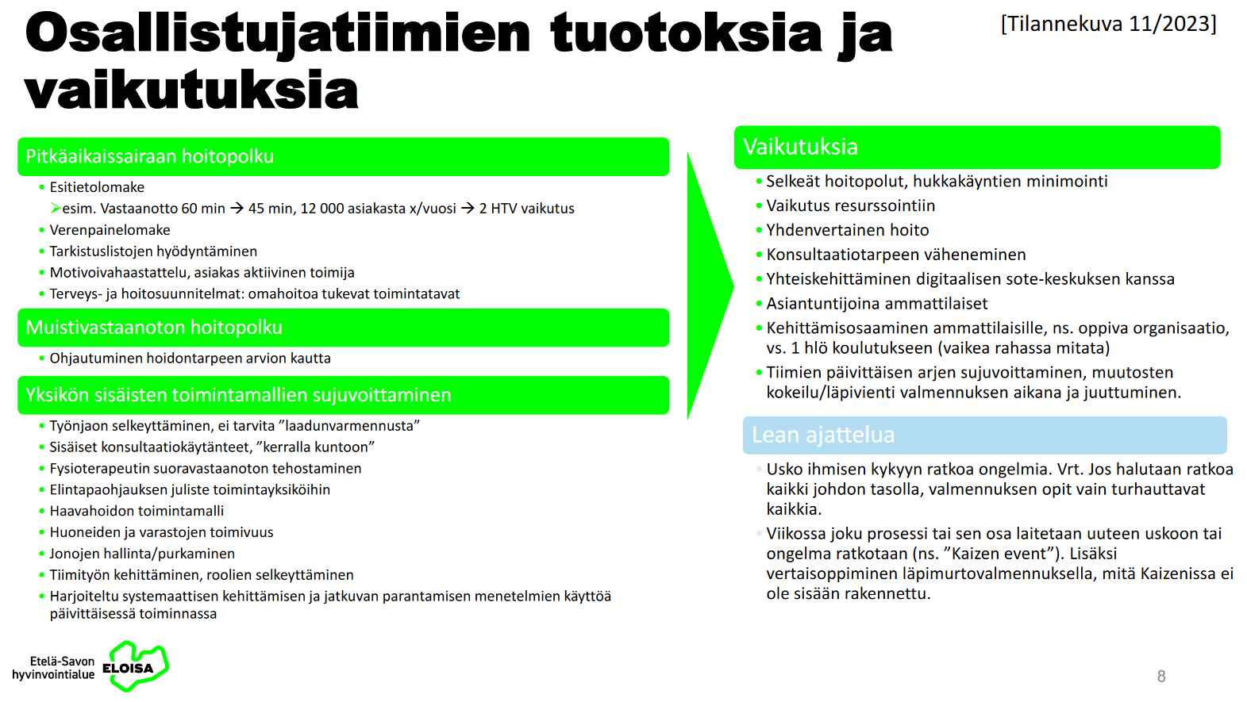
Kuva 3: Valmennustiimien tuotoksia ja vaikutuksia
Pitkäaikaissairaat pääsevät tavoitteen mukaisesti hoitajavetoiselle tarveperusteiselle käynnille kuukauden sisällä. Aina ei ole aikoja saatavilla. Lääkärikonsultaatiot hoidetaan kiireellisyysaikataulussa. Omahoitajuudesta hyötyvien tunnistaminen on aloitettu. Asiakas hoidetaan mahdollisimman kokonaisvaltaisesti tarveperusteisella käynnillä. Esimerkiksi muistivastaanotolla hoidetaan asiakkaan perussairaudet mahdollisimman pitkälle.
Tuotokset / tulokset
Suunniteltu organisaation tarpeita vastaava valmennuskokonaisuus ja Sharepoint-oppimisympäristö ammattilaisille. Vuonna 2023 järjestettiin kaksi valmennuskierrosta, joissa oli mukana yksitoista sosiaali- ja terveyskeskusta ja -asemaa sekä kaksi yhteistä hyvinvointialueen tiimiä. lue lisää: https://innokyla.fi/fi/toimintamalli/eloisan-vastaanotto-valmennukset-0
Muistivastaanoton nykytila on kuvattu ja Eloisan yhteinen tavoitehoitopolku suunniteltu. Tavoitehoitopolun käyttöönotto on alkanut.
Pitkäaikaissairaan hoitopolku on vielä kehittämisvaiheessa, joka työstetään Kestävän kasvun Eloisa -hankkeessa loppuun. Kehittäminen odottaa tiettyjä digitaalisia hankintoja. Lisäksi vastaanotolle on muodostettu kehittäjätiimi, jonka vastuulla on jatkokehittäminen, ja jo valmiin kehittämistyön loppuun saattaminen.

Keskeiset hyödyt
Asiakas saa yhdenvertaista ja tasalaatuista palvelua koko hyvinvointialueella. Asiakkaalla on mahdollisuus asioida digitaalisesti tai kivijalkapalvelussa. Moniammatillinen tiimi on hoidon tukena. Asiakas nähdään aktiivisena toimijana omalla hoitopolulla ja ammattilainen tukee tarvittaessa. Asiakkaan asiat pyritään hoitamaan mahdollisemman pitkälle samojen ammattilaisten toimesta. Tarveperusteiset seurantakäynnit parantavat hoidon oikea-aikaisuutta ja vaikuttavuutta. Monisairaille tarkoitetulla omahoitajamallilla pyritään vähentää terveyspalveluiden käyntejä ja kustannuksia.
Valmennukseen osallistui 80 ammattilaista eri sote-keskuksista ja -asemista. Ammattilaiset oivalsivat juurisyyt ongelmakohtiin ja laativat kehittämissuunnitelmat sekä mittarit kehittämisen tueksi. Sote-keskusten ja -asemien henkilöstö on verkostoitunut. Ymmärrys yhteisestä tavoitteesta ja toimintamallien muutoksesta koskee kaikkia yksiköitä.
Eloissa työskentelee kaksi THL:n valmentajaverkoston valmentajaa. Asiantuntijat ovat hyödyntäneet valmennusmetodeja ja systemaattista kehittämistä eri projekteissa, kuten apuvälineprosessin yhtenäistämisessä hyvinvointialueelle (kts. apuvälinepalvelujen yhtenäistäminen).
Pieksämäen vastaanotto osallistui THL:n järjestämään Hyvä vastaanotto -valmennukseen (05/2022–12/2022). Valmennuksen seurauksena prosesseja on uudistettu, hoitojonoja on purettu ja ajanvarauskirjoja on päivitetty kysynnän mukaiseksi. Lisäksi vastaanotolla on tarkasteltu eri ammattiryhmien välistä yhteistyötä ja kehitetty työnjakoa mm. fysioterapian suoravastaanoton tehostamisessa ja LMEP-hoitajien paremmassa hyödyntämisessä, mikä vähentää hukkatyötä.
Lue lisää: https://innokyla.fi/sites/default/files/2022-12/PIEKS%C3%84M%C3%84EN%2BTERVEYSKESKUS%2BTHL%2BHYV%C3%84%2BVASTAANOTTO-VALMENNUS%2B%28Presentation%2B%28169%29%29%2B%281%29%20%281%29.pdf
Riippuvuudet
Valmennukset pohjautuvat sekä mukailevat THL:n Hyvä vastaanotto -ja Sujuvat palvelut -valmennuskokonaisuuksia. Valmentajat ovat THL:n valmentajaverkoston jäseniä. Pitkäaikaissairaan hoitopolkuja jatkokehitetään Kestävän kasvun Eloisa -hankkeessa vuosina 2023–2025.

1.2 Digitiimi hyvinvointialueelle

Tausta ja yleiskuvaus
Pilotissa moniammatillinen digitiimi kehitti sähköisiä palvelukanavia tavoitteenaan sujuvat, helppokäyttöiset ja oikea-aikaiset palvelut asiakkaiden tarpeisiin. Digitaaliset palvelut ovat hyvinvointialueen yksi strateginen kärki, joilla pyritään helpottamaan ja nopeuttamaan asukkaiden hoitoon pääsyä sekä varmistamaan kivijalkapalveluiden riittävyys aidosti tarvitseville.
Tavoitteet
Chat-palvelun tavoitteena oli luoda nopea, helposti löydettävä sekä koko hyvinvointialuetta paikkariippumattomasti palveleva yhteydenottokanava, jossa asiat hoidetaan yhden luukun periaatteella. Asiakastyytyväisyys sekä digitaalisten palveluiden käyttömäärien kasvu ovat suoraa seurausta edellä kuvatun tavoitteen saavuttamisesta. Alueellisten toimintamallien yhtenäistäminen kuului myös tavoitteisiin, joka lisää palvelua toteuttavien ammattilaisten työtyytyväisyyttä. Hankkeen aikana saavutettiin kaikki edellä kuvatut tavoitteet, tosin alueellinen yhtenäistämistyö jatkuu vielä pitkään, sillä lopullinen yhtenäistäminen vaatii teknisten ratkaisujen muutosta, kuten yhtenäistä potilastietojärjestelmäkantaa. 01–10/2023 chat-palvelussa oli 50 748 kontaktia, joista tunnistettuja oli 32 269 kontaktia. Digilääkärikäynnit kaikista perusterveydenhuollon käynneistä oli noin 27 %, TSK2-hankkeen tavoite 2023 oli 30 % (kts. taulukot 1. ja 2.). Lokakuussa 2023 chat-palvelun vasteaika oli yli tavoitteessa vrt. puhelin tavoitteessa, hankkeen alussa tulos oli päinvastainen. Asiakasmäärien runsas lisääntyminen on haastanut chat-palvelua vasteajoissa huhtikuusta 2023 alkaen.
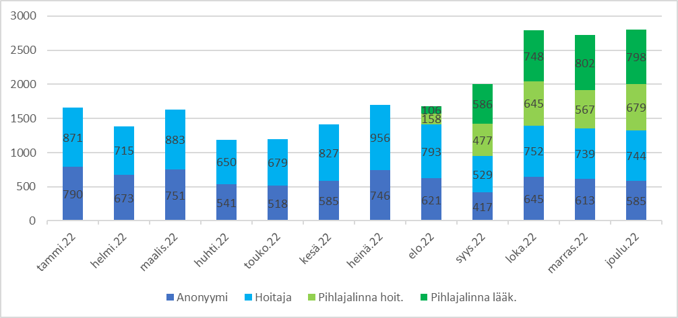
Taulukko 1: Terveysneuvon chat-palvelut vuonna 2022, digilääkäri 20.8. alkaen (Etelä-Savon läntinen alue)
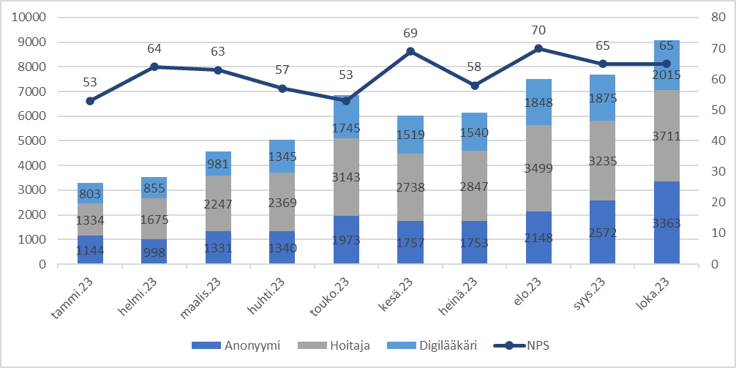
Taulukko 2: Terveysneuvon ja digilääkärin chat-palvelut vuonna 2023, koko Etelä-Savon hyvinvointialue

Tuotokset
Pilotissa muodostettiin digitaaliseen sosiaali- ja terveyskeskukseen asemoituva moniammatillinen digitiimi, joka tuotti ennen vuotta 2023 digitaalisia palveluja entisen Etelä-Savon läntiselle alueelle, ja vuoden 2023 alusta alkaen laajeni koskettamaan koko Etelä-Savon hyvinvointialueen digitaalisia palveluja. Digitaalisten terveyspalvelujen kehittämiseen saatu kestävän kasvun ohjelman rahoitus (RRP2) otti palvelujen kehittämisestä enemmän vastuuta vuoden 2023 keväällä. Hankkeet toimivat rinnakkain. Tulevaisuuden sote-keskus hankkeessa keskityttiin kiva-, oire- ja asiva-mallien rakentamiseen ja ent. Essoten alueen digitiimin toimintaan. Kestävän kasvun ohjelman tuella digitaalisten palvelujen laajennus koko hyvinvointialueelle mahdollistui. Keskeisimmät saavutukset digitiimillä olivat chat-palvelujen laajentaminen (moniammatillisuus, käyttömäärät, aukioloajat), etävastaanottoratkaisun käyttöönotto sekä Omaolon laajentaminen ja toimintamallien yhtenäistäminen koko hyvinvointialueella.
https://innokyla.fi/fi/toimintamalli/digitiimi-hyvinvointialueelleperusterveydenhuollossa
Digitiimi jatkaa digitaalisten palvelujen kehittämistä ja juurruttamista alueellisesti yhteistyössä eli palvelualojen kanssa osittain omana ja osittain hanketyönä (RRP2). Moniammatillisuus ja palvelujen laajentaminen palvelevat asukkaiden tarpeita niin sosiaali- kuin terveyspalveluissa. Henkilöstön työtyytyväisyyden ja osaamisen varmistamisen eteen tehdään jatkuvasti työtä.
Diabetesliiton digipolut -hankkeen kanssa on tehty yhteistyötä ja järjestetty kaksi koulutusta koko hyvinvointialueella polkujen käytöstä. Polut on otettu käyttöön diabetesasiakkaiden seurantakäynneillä.

Keskeiset hyödyt
Digitaaliset palvelut ovat saavuttaneet tukevan jalansijan hyvinvointialueen palveluvalikoimassa. Asiakkaat ovat tyytyväisiä (NPS yli 50) ja saavat tavoitteen mukaisesti vähintään 70 prosentissa yhteydenotoistaan tarvitsemansa palvelun yhdellä kontaktilla. Henkilöstö pääsee tekemään moniammatillista ja vaihtelevaa työtä, ja heillä on mahdollisuus vaikuttaa omaan työskentelyynsä niin työvuorojen, toimintamallien kuin työn sisällönkin osalta. Hyvinvointialue on saanut erittäin paljon positiivista julkisuutta digitaalisten palveluidensa ansiosta ja kuormitus kivijalkapalveluista on vähentynyt. Tulevaisuudessa iso osa sosiaali- ja terveydenhuollon kontakteista hoidetaan digitaalisten palveluiden avulla, ja kehittämistyön myötä voimme tarjota tasaisesti laadukkaita ja monipuolisia palveluja läpileikkaavasti niin sosiaali- kuin terveydenhuollon palveluiden osalta.
Riippuvuudet:
Suomen kestävän kasvun ohjelma. Digitiimin työ etenee rinta rinnan toimintamallien ja potilastietojärjestelmien yhtenäistämisen kanssa. Teknisesti digitaalisten palvelujen alustaratkaisujen kehittyminen vaikuttaa merkittävästi kehittämistyön etenemiseen tuoden mukanaan sekä mahdollisuuksia että haasteita. Lisäksi hankkeessa on tehty yhteistyötä Diabetesliiton hyvinvoinnin polku -hankkeen kanssa ja yhteistyö jatkuu edelleen.

1.3 Fysioterapian suoravastaanoton tehostaminen ja laajentaminen

Tausta ja yleiskuvaus
Palvelujen oikea-aikaisuuden näkökulmasta on tärkeää, että tuki- ja liikuntaelinvaivainen asiakas pääsee suoraan asiantuntevan fysioterapeutin vastaanotolle. Näin kuntoutustoimet päästään aloittamaan viiveettä ja toipuminen voi alkaa. Kun tuki- ja liikuntaelinasiakkaat ohjautuvat suoraan fysioterapeutille lääkärissä käynnin sijaan, vapautuu lääkäriresurssia ja asiakas saa kerralla tarvitsemansa palvelun. Etävastaanoton käyttöönotto lisää merkittävästi palvelujen saatavuutta harvaan asutuilla alueilla ja pienissä kunnissa, joiden terveysasemilla ei ole fysioterapeutin suoravastaanottoa.
Suoravastaanoton kehittäminen kytkeytyy Eloisan strategiaan, jossa tavoitellaan yhdenvertaisia, asiakaslähtöisiä ja vaikuttavia palveluja. Etelä-Savon hyvinvointialueella on aiemmin ollut eri toimipisteiden fysioterapeutin suoravastaanotoilla erilaisia käytäntöjä mm. asiakasohjauksessa, kirjaamisessa, arviointitiedon keruussa sekä lääkärin konsultaatiokäytännöissä. Käytössä ei ole ollut etävastaanottoa ja sähköinen ajanvarauskäytäntö on ollut vaihteleva toimipisteittäin. Hankkeen aikana yhtenäistettiin fysioterapeutin suoravastaanoton toimintamallit, jotta asiakkaat saavat samanlaista palvelua jokaisessa suoravastaanottoa tarjoavassa toimipisteessä ja palvelusta saadaan kerättyä luotettavaa tietoa vaikuttavuuden mittaamiseksi sekä tiedolla johtamisen tueksi. Lisäksi hankkeessa otettiin käyttöön etäsuoravastaanotto, jotta fysioterapeutin suoravastaanottopalvelua voidaan tarjota kaikille alueen asukkaille asuinpaikasta riippumatta.
Tavoitteet
Fysioterapeutin suoravastaanoton kehittämisen taustalla olivat tavoitteet palvelujen oikea-aikaisuuden, saatavuuden ja jatkuvuuden parantumisesta. Tavoitteena oli, että tuki- ja liikuntaelinoireisten asiakkaiden lääkärikäynnit vähenevät ja suoravastaanottokäynnit lisääntyvät. Lisäksi oli tavoitteena saada etävastaanotto ja chat osaksi fysioterapeutin suoravastaanottoa.
Tuki- ja liikuntaelinasiakkaiden lääkärikäynnit vähenivät ja fysioterapeutin suoravastaanoton käynnit lisääntyivät tavoitteiden mukaisesti. Etävastaanottokäyntejä ei ollut yhtään, vaikka palvelua markkinoitiin ulkoisesti ja siitä tiedotettiin runsaasti myös sisäisesti. Syynä tähän voi olla suoravastaanoton asiakkaiden korkea ikä ja haluttomuus tai osaamattomuus käyttää etäpalveluja tai/ja ajanvarauksen henkilöstön vaihtuvuus, jolloin etävastaanottoa ei osattu tai uskallettu aina suositella vaihtoehdoksi. Jatkossa valmius etävastaanottojen toteuttamiseen tulisi olla kaikilla suoravastaanoton fysioterapeuteilla, jolloin sen käyttömahdollisuus olisi nykyistä joustavampaa.
Tuotokset
Hankkeen tuotoksena on syntynyt Eloisan yhtenäinen toimintamalli ja prosessikuvaus fysioterapeutin suoravastaanotosta sekä etäsuoravastaanotosta. Lisäksi on syntynyt toimintamalli fysioterapeutin chat-palveluun. Toimintamalliin liittyen on laadittu ohjeistuksia ja prosessikuvauksia. Kuvassa 4. on esitetty tuki- ja liikuntaelindiagnoosilla olevien (M00-M99) asiakkaiden jakautuminen lääkärin vastaanotolle ja fysioterapeutin suoravastaanotolle Savonlinnassa. Savonlinnassa suoravastaanoton keittäminen käynnistyi kesäkuussa 2022.
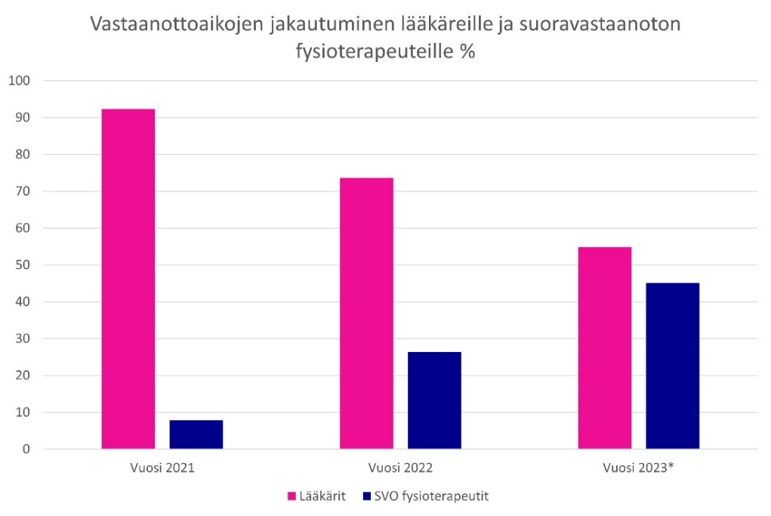
Kuva 4: Tule-asiakkaiden vastaanottokäyntien jakautuminen lääkäreille ja suoravastaanoton fysioterapeuteille.
Monikanavaisen fysioterapeutin suoravastaanoton malli on viety Innokylään: https://innokyla.fi/fi/toimintamalli/monikanavainen-fysioterapeutin-suoravastaanotto
Suoravastaanottopalvelu jatkuu hankkeen jälkeen omana toimintana ja tavoitteena on edelleen lisätä suoravastaanottoa. Lisäksi digitaalisten palvelujen kehittäminen jatkuu.
Keskeiset hyödyt
Asiakkaiden näkökulmasta keskeiset hyödyt ovat, että asiakas pääsee suoraan tarvitsemansa ammattilaisen hoitoon. Toipuminen ja kuntoutuminen pääsevät käynnistymään viiveettä. Etävastaanoton myötä palvelu on saatavilla asiakkaan kotiin, mikä helpottaa erityisesti pitkän matkan päässä asuvia asiakkaita. Suoravastaanoton fysioterapeutti tekee tiivistä yhteistyötä lääkärin ja hoitajan kanssa. Moniammatillinen yhteistyö sujuvoittaa asiakkaan palvelua ja vähentää käyntien tarvetta eri ammattilaisilla.
Henkilöstön näkökulmasta työn mielekkyyttä lisää se, että omaa ammattitaitoaan pääsee hyödyntämään mahdollisimman tehokkaasti. Suoravastaanoton fysioterapeuteilla on tuki- ja liikuntaelinongelmien tutkimiseen ja hoitoon liittyvää erityisosaamista, jota he pääsevät parhaiten käyttämään suoravastaanottotoiminnassa. Lääkäreiden näkökulmasta työn mielekkyyttä lisää se, että selkeästi fysioterapeutin palvelujen tarpeessa olevat asiakkaat eivät kuormita heidän vastaanottojaan, vaan menevät suoraan fysioterapeutille. Moniammatillisen yhteistyön lisääntyminen (mm. lääkärin ja hoitajan konsultaatiot) auttaa kaikkia ammattilaisia kehittymään työssään ja vähentää päällekkäistä työtä.
Hyvinvointialueen näkökulmasta lääkäriresurssin vapauttaminen suoravastaanottoresurssia lisäämällä parantaa hoitoon pääsyä myös muilla kuin suoravastaanoton asiakasryhmillä. Tämä on keskeinen hyöty, sillä lääkäreistä on pulaa. Etävastaanotto auttaa palvelemaan asiakkaita yhdenvertaisesti asuinpaikasta riippumatta.
Pidemmällä aikavälillä voidaan odottaa suoravastaanottojen yhä yleistyvän, sillä asiakkaat oppivat siihen, ettei lääkäri ole aina sopivin ammattilainen tuki- ja liikuntaelinongelmissa. Myös etävastaanottojen ja chatin käytön odotetaan lisääntyvän, kun sekä henkilöstön että asiakkaiden digiosaaminen lisääntyy. Hyötyinä on palvelujen oikea-aikaisuuden ja saatavuuden paraneminen,
Riippuvuudet
Tiivis yhteistyö vastaanoton lääkärien ja hoitajien kanssa on ollut välttämätöntä muun muassa asiakasohjauksen ja moniammatillisen yhteistyön näkökulmasta. Fysioterapeutin etäsuoravastaanoton kehittämisessä on tehty tiivistä yhteistyötä digitaalisen sote-keskuksen kanssa.

1.4 Sosiaaliohjauksen integroiminen osaksi moniammatillista tiimiä

Tausta ja yleiskuvaus
Mikkelin perusterveydenhuollon vastaanotolla ja Terveysneuvo -puhelinpalvelussa kohdataan laajasti eri elämäntilanteissa olevia ihmisiä, joilla on terveydellisten huolten lisäksi muita elämäntilanteeseen liittyviä huolia. Sosiaaliohjaus tarjoaa matalalla kynnyksellä ja oikea-aikaisesti ohjausta ja neuvontaa, jolla pyritään estämään asiakkaan ongelmien kasautuminen. Sosiaaliohjaus on niin terveydenhuollon henkilöstön kuin asiakkaiden suoraan käytettävissä.
Terveydenhuollosta voidaan varata suoraan soittoaika ohjaajalle. Terveydenhuollon henkilökunta voi keskittyä työskentelemään omalla osaamisen alueellaan, kun terveyssosiaalityöstä saa asiakkaalle tukea sosiaalisiin haasteisiin.
Kehittämistyö vastaa Eloisan hyvinvointialueen strategian laadullisiin tavoitteisiin sujuvien ja oikea-aikaisten palveluiden osalta. Ajanvarauksiin on pystytty vastaamaan puhelinkontaktilla muutamassa päivässä ja kartoittamaan asiakkaan tilannetta. Sujuvalla yhteydenotolla pyritään estämään häiriökysyntää ja voidaan valmistella asiakkaan asiaa esimerkiksi ennen varattua lääkäriaikaa, jolloin terveydenhuollon resurssi pystyy keskittymään terveydenhuollon tehtäviin.
Tavoitteet
- Terveyssosiaalityön sisältöjen avaaminen muille ammattilaisille, jotta asiakkaan sosiaalityön tarve tunnistetaan perusterveydenhuollossa.
Tavoitteeseen pääseminen on toteutunut, koska sosiaaliohjaajalle on ohjautunut asiakkaita. Asiakasmäärä on toiminnan myötä kasvanut, kuukausittainen asiakasmäärä näyttää asettuneen noin 60 kohtaamiseen.
Terveydenhuollon sosiaalityötä on tehty näkyväksi muille ammattilaisille tiedottamalla työn sisällöstä ja tarpeen tunnistamisesta Mikkelin perusterveydenhuollon vastaanoton tiimien ja lääkäreiden palavereissa. Yhteydenottoja ja konsultaatiopyyntöjä terveydenhuollon henkilökunnalta on tullut.
- Luodaan toimivat rakenteet sosiaalityölle perusterveydenhuollossa
- Sosiaalityö on osa moniammatillista tiimiä
Sähköinen ajanvarauskirja LifeCaressa on ollut käytössä ja asiakaskontaktit on kirjattu LifeCareen sostyö -lehdelle. Asiakaskontaktit on tilastoitu sekä LifeCareen että Webropol -tilastoihin. Terveyssosiaalityö osallistuu säännöllisesti ASIVA-palavereihin. ASIVA-toiminta on perusterveydenhuollon vastaanotolla olevaa asiakasvastaavatoimintaa, jolla pyritään vastaamaan paljon palveluita käyttävien asiakkaiden tarpeisiin nimeämällä heille oma ASIVA-hoitaja, joka koordinoi asiakkaan terveydenhuollon palveluja.
Työkykytiimi toimii perusterveydenhuollon vastaanotolla tarjoten palveluja työikäisille. Sosiaaliohjaajalle ohjautuu asiakkaita, joiden tilanne vaatii muuta kuin työkykykoordinaattorin antamaa tukea.

- Parannetaan palvelun a) saatavuutta, b) oikea-aikaisuutta ja c) jatkuvuutta.
Sosiaaliohjaajalle on ollut varattavissa aikoja 3 päivänä viikossa ja ajan on voinut pääosin saada samalle viikolle. Asiakkaaseen on otettu puhelimitse yhteyttä viipymättä ja asiakas on saanut ohjausta ja neuvontaa sekä tilannetta on kartoitettu esimerkiksi ennen sovittua lääkärin vastaanottoaikaa. Sosiaaliohjaus on kulkenut asiakkaan rinnalla niin pitkään, kunnes asiakkaan asia on ratkaistu tai asiakas on ohjautunut muun palvelun piiriin. Rinnalla kulkemalla on varmistettu asiakkaan tuen jatkuvuus.
- Tasavertaiset palvelut Etelä-Savon hyvinvointialueella
Tavoite jäi saavuttamatta, toiminta toteutui ainoastaan Mikkelin vastaanoton alueella. Pilottiin käytettävissä oleva resurssi ei mahdollistanut toiminnan laajentamista. Eloisan alueen perusterveydenhuollon vastaanotoille toteutettiin kysely terveydenhuollon ja sosiaalityön yhteistyöstä. Kyselyn tuloksia on viety Eloisassa johdon tietoon.
- Kartoitetaan ja kehitetään digipalveluita
Sähköinen ajanvaraus on käytössä terveydenhuollon ammattilaisilla ja myös asiakkailla, mutta asiakkaat ovat tehneet vain muutamia varauksia koko pilotin toiminta-aikana. Etävastaanoton tarvetta ei ole noussut esille korvaamaan puhelua tai käyntiä. Asiakaskunnassa on runsaasti henkilöitä, joiden osaaminen mahdollistaa vain puhelinasioinnin. Myöskään tarvetta muunlaiselle yhteydelle puhelinkontaktin lisäksi ei havaittu.
Tuotokset
Innokylään vietiin toimintamalli, jossa terveyssosiaalityön sosiaaliohjausta tuotetaan Mikkelin perusterveydenhuollon vastaanotolle osana vastaanoton toimintaa. Toimintamallia käytettiin hankkeen aikana Mikkelin vastaanotolla sekä ASIVA -toiminnassa Ristiinassa. Hankkeen henkilöstöresurssin vuoksi toimintamallia ei lähdetty kokeilemaan koko hyvinvointialueelle mutta hankkeen tiimoilta alueen kuntiin tehtiin kysely perusterveydenhuollon vastaanoton sosiaalityöstä. Kyselyn tulokset ovat hyödynnettävissä, mikäli toimintaa suunnitellaan myös muihin hyvinvointialueen kuntiin. Toimintamallia voisi hyödyntää esimerkiksi muiden kuntien ASIVA-toiminnan yhteydessä, sillä runsaasti palveluja käyttävillä asiakkailla on usein sosiaalisia haasteita.
https://innokyla.fi/fi/toimintamalli/terveyssosiaalityo-ja-ohjaus-osana-perusterveydenhuoltoa
Etelä-Savon hyvinvointialue perusti Mikkelin terveyssosiaalityön yksikköön sosiaaliohjaajan toimen 1.1.2024 alkaen. Hankkeen jälkeen työ jatkuu sosiaaliohjaajan työnä. Hankkeen aikana luodut ajanvarauskäytännöt jäävät toimintaan. Sosiaaliohjaaja osallistuu edelleen asiakasvastaavatoimintaan. Sosiaaliohjaaja pitää yllä näkyvyyttä perusterveydenhuollon vastaanotolla, jotta työntekijöillä säilyy mielessä, kuinka sosiaaliohjaaja voi olla tukena työssä.
Keskeiset hyödyt
Asiakkaat tulivat kohdatuiksi nopeasti ja useimmat saivat tarvitsemansa ohjauksen ja neuvonnan jo yhdellä asiakaskontaktilla. Asiakas on voitu kohdata joustavasti asiakkaan tilanteen mukaan puhelimitse, vastaanotolla tai kotikäynnillä. Sosiaaliohjauksen palvelu on ollut asiakkaalle helposti saavutettavissa. Asiakkaiden käytössä on ollut yksi suora puhelinnumero sosiaaliohjaajalle.
Ajan varaaminen LifeCaren ajanvarauskirjalle oli helppoa ja toimivaa. Henkilöstö pystyi jättämään ei-hoidolliset asiat ohjaajan selvitettäviksi ja aikaa vapautui varsinaiseen terveydenhuollon tehtävään. Sosiaaliohjaajaa on voinut konsultoida puhelimitse ja ASIVA-palavereissa.
Terveydenhuollon henkilökunnan resurssia kohdentuu enemmän terveydenhuollon tehtäviin. Turhat vastaanottokäynnit ovat vähentyneet. Häiriökysyntä on vähentynyt. Asiakkaiden oikea-aikaisella kohtaamisella on voitu ehkäistä tilanteiden monimutkaistumista.
Terveydenhuollossa tunnistetaan yhä paremmin sosiaaliohjaajalle ohjattavat asiakkaat. Ennakoivalla toiminnalla pystytään ehkäisemään sosiaalisten haasteiden syntymistä tai kasautumista sekä edesautetaan terveydenhuollon resurssien kohdentumista oikein.
Riippuvuudet
Resurssi-riippuvuus: hankkeen jälkeen terveyssosiaalityön yksikköön tuli yksi sosiaaliohjaajan toimi. Hankkeen kokemuksien perusteella yksi sosiaaliohjaaja pystyy hoitamaan Mikkelin vastaanoton sosiaaliohjauksen. Koko hyvinvointialuetta ei pystytä palvelemaan.

1.5 Työkyvyn tuen palvelu osaksi perusterveydenhuollon palvelua

Tausta, yleiskuvaus
Kehittämistyön tavoitteena oli rakentaa asiakkaille aikaisempaa sujuvampi palvelupolku kohti parempaa työkykyä ja työllistymistä. Sosiaali- ja terveyspalvelujen osalta nämä polut rakennettiin perusterveydenhuoltoon. Kehittämistyön alkaessa työttömien terveystarkastukset tuotettiin Mikkelin alueella ostopalveluna. Hyvinvointialueen muissa kunnissa oli erilaisia käytäntöjä palvelun tuottamiseen. Työttömien henkilöiden terveyspalvelut ja työ- ja toimintakyvyn arviointi oli hyvin vähäistä ja pirstaleista. Kenelläkään ei ollut kokonaisvastuuta. Systemaattinen toimintamalli puuttui ja aikoja ei ollut saatavilla aina hoitajille tai lääkärille, asiakkaat olivat jonoissa. Huolestuttavaa Etelä-Savossa on syrjäytymisriskissä olevien nuorten ja työttömien nuorten prosentuaaliset osuudet, jotka ovat huomattavasti maan keskiarvoa korkeampia (Lähde: SVT, Työ- ja elinkeinoministeriö).
Tavoitteet
Tavoitteena oli rakentaa monialainen työkyvyn tuen palvelu, joka on integroitu moniammatilliseen vastaanottotoimintaan. Tavoitteena oli, että asiakas pääsee palveluun kuukaudessa. Työkyvyn tuen palvelussa selvitetään ja arvioidaan asiakkaan työ- ja toimintakykyä sekä edistetään työllistymistä ja madalletaan työllistymisen esteitä.

Asiakkaan pääsy palveluun on kehittämistyön aikana vaihdellut; kuitenkin siten, että alkukartoitukseen on saanut ajan kuukauden sisällä: alkukartoitukseen 5–7 päivässä ja terveydenhoitajan terveystarkastukseen 10–17 päivässä. Työkyvyn tuen palvelun läpi kulkee vuositasolla n. 1000 asiakasta (taulukko 3.) ja huomattava osa heistä tarvitsee terveydenhoitajan terveystarkastuksen lisäksi lääkärin arvion ja osa myös työkykykoordinaattorin tuen. Asiakkaan työ- ja toimintakyvyn selvittämisen ja arvioinnin tavoite on saavutettu moniammatillisella tiimillä, johon kuuluu myös työterveyshuollon erikoislääkärit. Onnistunut terveydentilan kartoittaminen, työ- ja toimintakyvyn arviointi sekä mm. ammatilliseen kuntoutukseen ohjaaminen edistävät työllistymistä. Työkyvyn tuen palvelu on onnistuneesti integroitu Etelä-Savon läntisen alueen vastaanottotoimintaan. Muiden alueisen osalta kehittämistyö on vielä kesken.

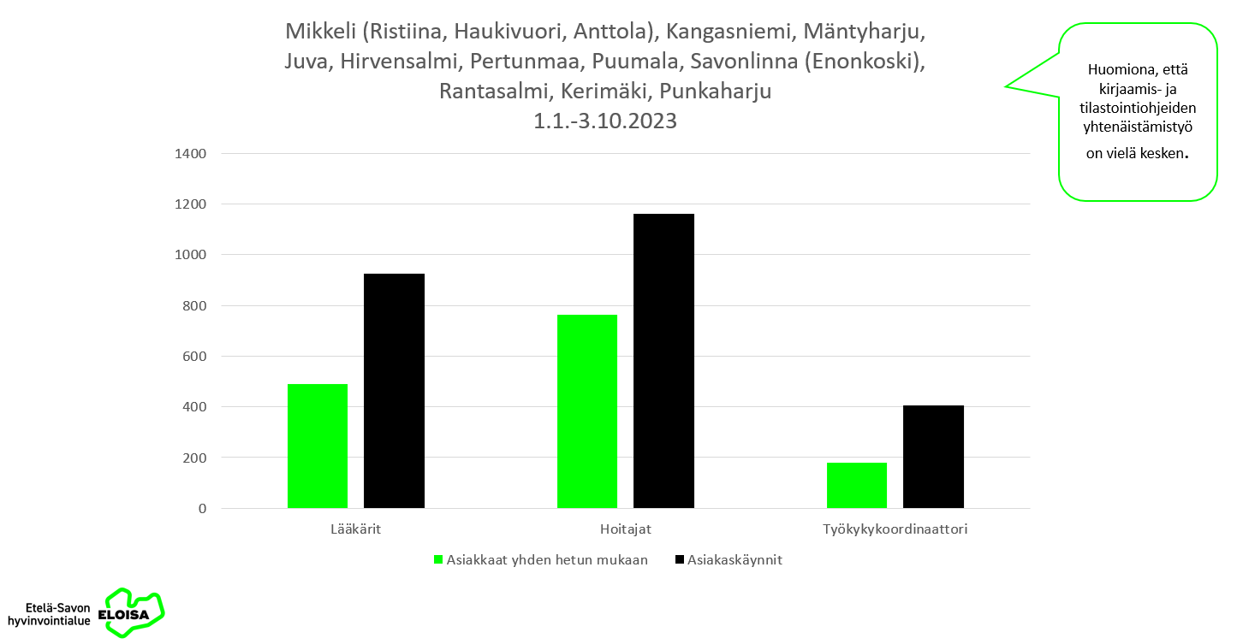
Taulukko 3: Työkyvyn tuen palvelun asiakasmäärät

Tuotokset/tulokset
TSK-hankkeen aikana onnistuttiin rakentamaan Etelä-Savon hyvinvointialueelle yhteinen ”Työkyvyn tuen palvelun” -toimintamalli, jossa on selkeä asiakasryhmä, palvelupolku ja tavoitteet.
Lue lisää: https://innokyla.fi/fi/toimintamalli/tyokyvyn-tuen-palvelu
Toimintamalli (kuva 5) on alun perin luotu Mikkelin hyvinvointikeskukseen, laajennettu vuoden 2022 aikana koko Etelä-Savon läntiselle alueelle ja vuoden 2023 alusta koko hyvinvointialueelle. Etelä-Savon läntisellä alueella työkyvyn tuen palvelu tuotetaan keskitetysti Mikkelin vastaanotolta jalkautuen sivuasemille. Työkyvyn tuen palvelun prosessi on saatu laajennettua koko hyvinvointialueelle, mutta kehittämistyö on vielä kesken. Kehittämistyötä haastaa eri alueiden toisistaan erilaiset toimintatavat, käytänteet ja potilastietojärjestelmät.
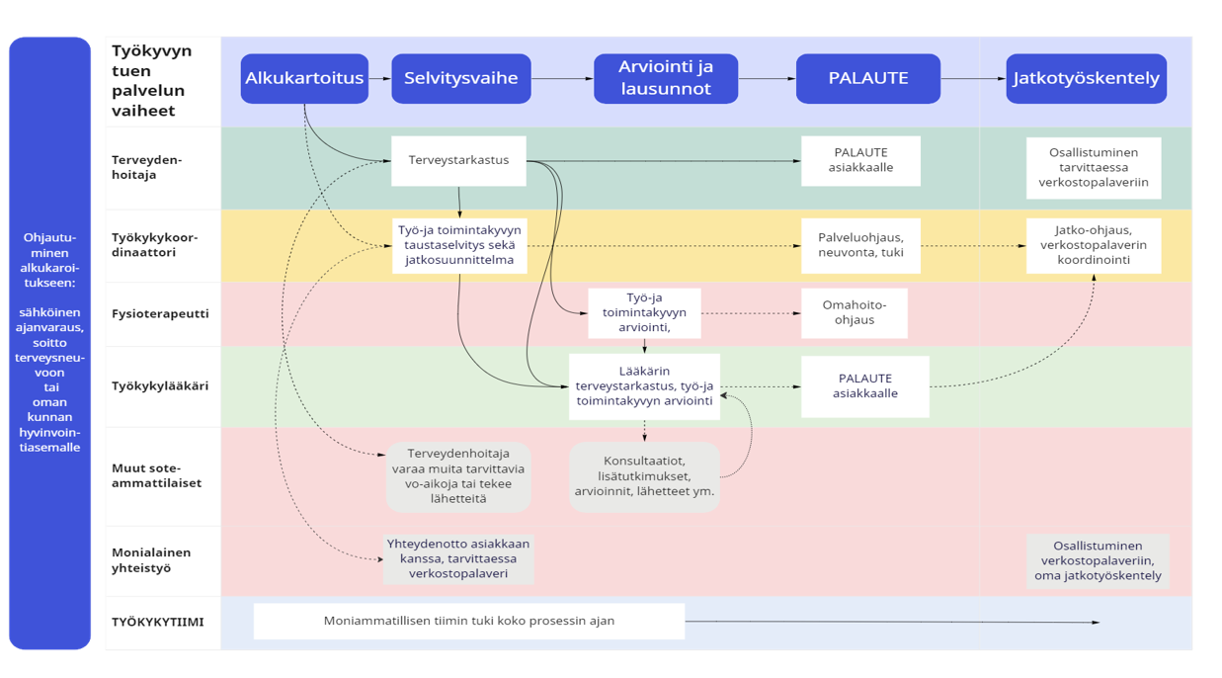
Kuva 5: Työkyvyn tuen palvelun prosessikuvaus; eri ammattilaisten roolitus
Maaliskuusta 2023 alkaen kehittämisen vastuu siirtyi Kestävän kasvun Eloisa -hankkeeseen (RRP). Vuoden 2023 lopussa haasteiksi tunnistetaan eri alueiden henkilöstöresursoinnit, hyvinvointialueen taloudellinen paine palvelujen priorisointiin sekä jossain määrin henkilöstön vaihtuvuus. Työkyvyn tuen palvelun keskiössä tulee jatkossakin olemaan asiakkaan kokema palvelutarve, tiivis verkostoyhteistyö, henkilöstön vahva osallisuus palvelun kehittämiseen sekä organisaation sisäinen moniammatillinen työskentely.
Keskeiset hyödyt
Työkyvyn tuen palvelu rakennettiin työikäisten terveystarkastusten (ent. työttömien terveystarkastus) ympärille. Työkyvyn tuen palvelu (alkukartoitus, terveystarkastus, työkykykoordinaattorin tuki, työkykylääkärin vastaanotto) rakennettiin siten, että se palvelee kaikkia työikäisiä, joilla ei ole työ- ja opiskeluterveydenhuoltoa ja on työkykyyn liittyvää haastetta.
Kirjallinen toimintamalli on helpottanut ammattilaisten työtä asiakkaan ohjaamisessa. Asiakas ohjautuu sujuvasti oikean palvelun piiriin ja asiakas saa tarvittaessa moniammatillisen tiimin tuen. Työkykykoordinaattori toimii niiden asiakkaiden asiakasvastaavana, joilla ei ole sosiaalihuollon omatyöntekijää. Työkykykoordinaattori koordinoi asiakkaan polkua sote-palveluista ulospäin esim. Kelan ja työvoimaviranomaisten kanssa tehtävässä yhteistyössä. Työ- ja toimintakyvyn tuen arviointia on vahvistettu mm. koulutuksilla. Koulutuksia on järjestetty niin organisaation sisäisesti sote-ammattilaisille, kuin yhteistyökumppaneillekin. Koulutusten tavoitteena on ollut tuoda esille työ- ja toimintakyvyn arviointia, sen vaikutuksia työllistymiseen sekä kuntoutuksen näkökulmia. Työkyvyn tuen palvelu on rakennettu vastaamaan mm. Oivon ja Kerättären (2018) selvitystyön puutteeksi mainittuun terveydenhuollon osuuden riittämättömyyteen ja lääkäreiden osaamisen vakaviin puutteisiin työ- ja toimintakyvyn arvioinnissa. Työkyvyn tuen palvelussa on panostettu terveydenhuollon rooliin ja ammattilaisten osaamisen kehittämiseen. Palvelussa asiakkaan tilannetta tarkastellaan ja selvitetään nimenomaan eri ammattilaisten yhteistyöllä (kuva 6.). Työkyvyn tuen palvelun kantavana voimana on työkykytiimi, joka toimii ammattilaisten tukena koko prosessin ajan riippumatta siitä, mikä asiakkaan palvelutarve on. Ammattilaisen kokemusten mukaan juuri tiimityöskentely on työkyvyn tuen palvelun toimivin osa.
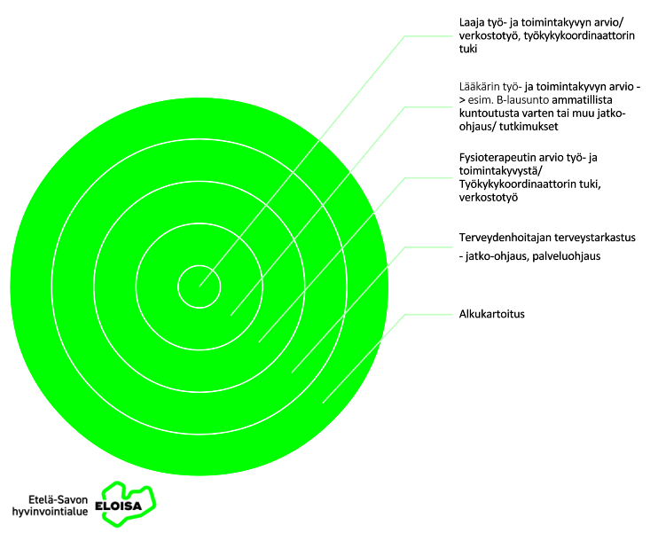
Kuva 6: Työkyvyn tuen palvelun tasot
Riippuvuudet
Tulevaisuuden sote-keskus (TSK1 ja TSK2) rakensi Työkyvyn tuen palvelun yhdessä Työkykyä ja kumppanuutta sote-keskuksesta! -hankkeen kanssa vuosina 2021-2022, jonka jälkeen palvelun laajentamisesta on vastannut Kestävän kasvun Eloisa -hanke (RRP) vuonna 2023. Muitakin riippuvuuksia on toki tunnistettavissa, koska työkyvyn tuen palvelu on osa avosairaanhoidon palveluja ja niihin kohdistuvat muutokset vaikuttavat myös työkyvyn tuen palveluun. Myös verkostotoimijoiden (esim. TE24) muutokset vaikuttavat välittömästi työkyvyn tue palveluun, vaikka sisäinen prosessi pysyisikin ennallaan.
Lähde: Oivo, T. & Kerätär, R. 2018. Osatyökykyisten reitit työllisyyteen- etuudet, palvelut, tukitoimet. Selvityshenkilöiden raportti. Helsinki: Sosiaali- ja terveysministeriön raportteja ja muistioita 34/2018. Viitattu 18.3.2022. Luettavissa: https://julkaisut.valtioneuvosto.fi/bitstream/handle/10024/161151/STM%20rap%2043%202018%20Osatyokykyisten%20reitit%20tyollisyyteen.pdf?sequence=4&isAllowed=y.

1.6 Kliininen farmasia osana moniammatillista tiimiä

Farmaseutti moniammatillisen tiimin jäsenenä potilaan kokonaisvaltaisessa hoidossa Etelä-Savon hyvinvointialueella.
Tausta ja yleiskuvaus
Kehittämistyöllä pyritään vastaamaan ikääntyvän ja paljon lääkkeitä käyttävän väestön palveluiden saatavuuteen, palvelutarjontaan, hoidon laatutekijöihin, lääkitysturvallisuuteen organisaatiotasolla ja lääkekustannusten kasvuun. Kehitystyö tukee hyvinvointialueen strategiaa turvallisuuden, vaikuttavuuden ja asiakaslähtöisyyden näkökulmasta.
Tavoitteet
Tavoitteena oli parantaa palveluiden saatavuutta luomalla asukkaille matalan kynnyksen väylä farmaseutin palveluihin (chat). Farmaseutin asiantuntijuuden hyödyntäminen osana moniammatillista tiimiä. Pyritään vaikuttamaan lääkekustannuksiin ajantasaisella varastoseurannalla (älylääkekaapit).
Älylääkekaapit 15/20 kpl on saatu asennettua ja ne ovat osoittautuneet kustannustehokkaiksi: kysyntä ja varastot ovat tasapainossa ja kaapeista saadaan tietoa reaaliaikaisesti osastojen lääkevarastoista. Lääkevalikoimat ja materiaaliyksikön valikoimat on yhtenäistetty hyvinvointialueella. Farmaseutin chat-palvelu toimii koko hyvinvointialueella ma–to klo 9–13 ja käyttöaste on vaihteleva, 5–20 asiakasta kuukaudessa. Farmaseutin chat-palvelun vaihtelu oli suurta ja odotimme suurempia kävijämääriä. Moniammatillisen tiimin tehtävänkuvia selkeyttämällä saatiin farmaseuttien ammattitaitoa tehokkaampaan käyttöön ja toimialuetta laajennettua. Kokemusten myötä on tunnistettu, että farmaseutin lisäresurssille olisi tarvetta.
Tuotokset
Hankkeen keskeisimpiä tuotoksia on farmaseutin chatin käynnistäminen ja älylääkekaappien käyttöönottaminen Mikkelin keskussairaalan yksiköihin, lääkevalikoiman yhtenäistäminen sekä kliinisen farmasian palveluiden laajentaminen. Lue lisää chat-palvelusta: https://innokyla.fi/fi/toimintamalli/farmaseutin-chat ja älylääkekaapeista: https://innokyla.fi/fi/toimintamalli/alykaapit-laakehoitoa-toteuttavissa-yksikoissa
Tuotoksia, joita ei ole viety Innokylään ovat lääkevalikoiman eroavaisuuksia käsittelevä työkalu (selainohjelma, koodattu), sekä farmaseutin vastaanoton ohjeistukset ja toiminta.
Työn jatkuvuuden arviointi on käynnissä. Älylääkekaapit ovat tulleet jäädäkseen ja loput älykaapit käyttöönotetaan vuoden 2024 aikana. Farmaseutin chatin hyötyjä ja siihen käytettävää resurssia tullaan arvioimaan.
Keskeiset hyödyt
Chatin myötä asiantuntijapalvelut ovat asiakkaille saavutettavampia. Lääkitysturvallisuus paranee älylääkekaappien ja kliinisen farmasian paremman kattavuuden myötä, farmaseutti on useammin mukana moniammatillisissa keskusteluissa. Farmaseutin työnkuva on laajentunut ja tullut asiakasta lähemmäksi, mikä voi vaikuttaa vetovoimaan. Älylääkekaappien varastohallinnan myötä lääkehävikki pienenee, lääketilauksiin käytetty aika vähenee, harvoin tarvittavien lääkkeiden hankinta helpottuu ja varastonarvoa voidaan alentaa velvoitevarastoinnin laajentuessa. Moniammatillisen arvioidun lääkehoidon myötä mm. elämänlaatu paranee alueen väestöllä. Asiakkaan näkökulmasta lääkehoidon turvallisuus paranee ja hoito on moniammatillista.
Riippuvuudet
Farmasia toimii poikkileikkaavasti koko sote-sektorin läpi. Farmasian kehitys etenee kaikkien moniammatillisten toimintamallien myötä. Farmaseuttiresurssit rajoittavat osallistumista alueelliseen kehitystyöhön. Potilastietojärjestelmä ja digitaalisten palvelujen kehittyminen vaikuttaa osaltaan tulevaisuuden suunnitelmiin.

1.7 Lääkkeenmääräämishoitajien (LMEP) parempi hyödyntäminen

Tausta, yleiskuvaus
Lääkkeenmääräämishoitajan parempi hyödyntäminen -projekti (05/2021–02/2022) keskittyi LMEP-hoitajien ammattiosaamisen näkyväksi tekemiseen ja sujuvan asiakasohjauksen kehittämiseen. Sairaanhoitajan tehtävänkuvia laajentamalla on pyritty hallitsemaan kasvavia terveydenhuollon kustannuksia ja vastaamaan lisääntyneeseen hoidon tarpeeseen väestön ikäjakauman muuttuessa. Projektin tarve nousi LMEP-hoitajilta: he kokivat jäävänsä yksin osaamisen kanssa ja eivät pystyneet hyödyntämään osaamista parhaalla mahdollisella tavalla sekä kynnys työtehtävän aloitukseen kasvoi.
Tavoitteet
Päätavoitteena oli tehdä lääkkeenmääräämishoitajan työnkuva näkyväksi ja paremmin hyödynnettäväksi. Projektista tehtiin opinnäytetyö, jonka tekijät olivat Pieksämäen hyvinvointikeskuksen henkilökuntaa. Opinnäytetyön tekijöiden työyksikkö hyötyi kehittämistyöstä eritoten, uudet hoitopolut otettiin käyttöön ja LMEP-hoitajien tehtävänkuvia uudistettiin sekä vastuulääkäri nimettiin. Jatkokehittämiseksi jäi yhtenevän toimintamallin laajentaminen hyvinvointialueelle. Hyvinvointialueen verkostotyö jatkuu omana toimintana.
Tuotokset / tulokset
Projektissa luotiin Etelä-Savon hyvinvointialueelle rajatun lääkkeenmääräämishoitajien verkosto​, tehtiin hoitajien työnkuvia näkyviksi​ ja kuvattiin erilaisia asiakaspolkuja (6 kpl).​ Jatkokehitettäväksi jää hyvinvointialueen yhtenäisen toiminnan käyttöönotto.
Lue lisää: https://innokyla.fi/fi/toimintamalli/rajatun-laakkeenmaaraamishoitajan-parempi-hyodyntaminen-0
Keskeiset hyödyt
Asiakasohjauksen toimintakäsikirjoihin on kuvattu LMEP-hoitajien osaaminen sekä segmentoidut asiakasryhmät, mikä sujuvoittaa asiakasohjausta asiakkaan ja ammattilaisen näkökulmasta. Projektin myötä hyvinvointialueella kiirevastaanottoa tehostettiin LMEP-hoitajilla ja digitaalisessa sote-keskuksessa hyödynnetään LMEP-osaamista. Digitaaliseen sote-keskukseen nimettiin LMEP-hoitajien vastuukehittäjät, joiden vastuulla on mm. verkostotyö.
Riippuvuudet
LMEP-hoitajien parempi hyödyntäminen etenee pitkäaikaissairaiden kohdalta Kestävän kasvun Eloisa -hankkeessa.

1.8 Haavahoidon koulutuspilotti Etelä-Savon läntisen alueen kotihoidon ja asumispalveluyksiköiden hoitohenkilökunnalle

Tausta, yleiskuvaus
Etelä-Savon ikääntyneen väestön osuus kasvaa muuta maata nopeammin ja yli 65-vuotiaiden osuus väestöstä on jo nyt maan korkein (Etelä-Savon maakuntaliitto 2020). Haavojen esiintyvyys lisääntyy väestön ikääntyessä. Haavahoidot aiheuttavat potilaille elämänlaadun heikkenemistä, lisäävät terveydenhuollon kustannuksia ja ovat kansanterveydellinen rasite. Hoitajien ammattikoulutuksessa haavapotilaan hoitotyön osuus on pieni.​ Moni hoitaja kokeekin haavanhoidon vaikeana osa-alueena sekä oman osaamisensa heikoksi. ​Laadukas haavanhoito tarvitsee tuekseen vankan teoriatiedon ja sen lisäksi kokemuksen tuomaa tilannetajua ja menetelmien soveltamiskykyä. Haavahoidon koulutuspilotti 1.3.2021–28.2.2022 toteutettiin Etelä-Savon läntisen alueen (entinen Etelä-Savon sosiaali- ja terveyspalvelu kuntayhtymä) kotihoidon ja asumispalveluyksiköiden hoitohenkilökunnalle.
Tavoitteet
Pilotin päätavoitteena oli edistää haavanhoidon osaamista Etelä-Savon läntisellä alueella ja parantaa asiakkaiden elämänlaatua. Toimintamallin oli tarkoitus vakiintua pysyväksi käytännöksi ja laajentua myöhemmin koko Etelä-Savon hyvinvointialueelle. Haavahoidon osaamista kehittämällä sekä yhtenäistämällä tuettiin myös henkilökunnan jaksamista ja työhyvinvointia.
Koulutukselle ilmeni selkeä tarve sekä tutkimustiedon että yksiöihin jakautumisen ja niissä syntyneiden keskustelujen ja havaintojen perusteella. Hoitajat kokivat haavahoidot haastavaksi ja usein haavahoitotuotteiden valinta ja käyttö mietitytti. Yksiköiden kesken ilmeni myös selkeitä eroja siinä, kuinka tärkeäksi koulutus nähtiin.
Haavakonsultaation tarvetta oli lähes joka yksikössä yhdestä seitsemään asiakkaalla. Haavat olivat suurimmalta osin varsin hyvässä hoidossa ja seurannassa. Useammassa yksikössä työskenteli vähintään yksi enemmän haavanhoitoon perehtynyt hoitaja. Konsultaatiokäynneillä suurimmiksi ryhmiksi haavojen osalta nousivat alaraajojen turvotuksesta johtuvat haavat ja painehaavat kantapään sekä sacrumin alueella.
Tuotokset / tulokset
Koulutusvierailut toteutettiin kaikissa Etelä-Savon läntisen alueen kotihoidon ja asumispalveluyksiköissä. Asumispalveluyksiköitä oli 16 ja kotihoidon yksiköitä 12, Mikkelin kotihoidon tiimeissä oli kaksi koulutuspäivää / tiimi. Asumispalveluista osallistui koulutukseen yhteensä 124 hoitajaa ja haavakonsultaatioita koulutuspäivinä oli yhteensä 42. Kotihoidosta osallistui koulutukseen yhteensä 112 hoitajaa paikan päällä ja 43 hoitajaa Teams-linkin välityksellä. Haavakonsultaatioita koulutuspäivinä oli yhteensä 14. Koulutusvierailun jälkeen osallistujille lähetettiin sähköpostitse Webropol-kysely, johon vastasi 69 ammattilaista. Lähes kaikki vastaajat (96 %) kokivat ohjaus- ja koulutuskäynnin edistävän haavahoidon osaamistaan ja koulutuspäivään oli varattu riittävästi aikaa (88 %). Koulutus vastasi odotuksia: erinomaisesti 27 %, kiitettävästi 45 %, hyvin 25 % ja tyydyttävästi 3 %. Yksikön haavahoidon osaaminen arvioitiin erinomaiseksi 4 %, kiitettäväksi 31 %, hyväksi 52 % ja tyydyttäväksi 13 %. Oma haavahoidon osaaminen arvioitiin 22 % kiitettäväksi, 54 % hyväksi, 19 % tyydyttäväksi ja huonoksi 4 %.
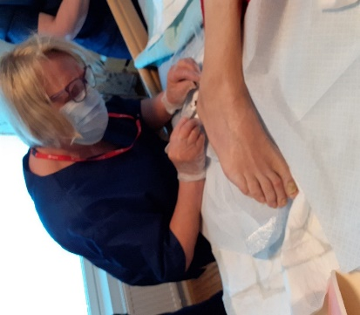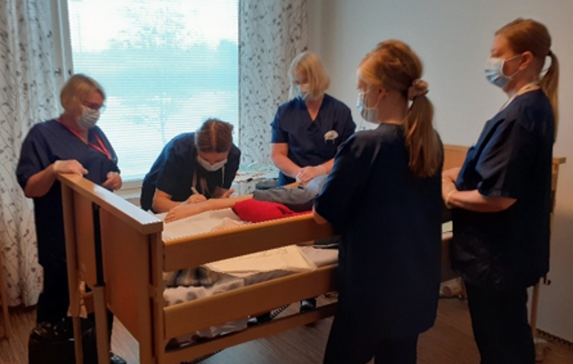
Kuva 7: Vuolingonhovin koulutusvierailu 2.6.2021
Pilotin aikana järjestettiin kaksi workshop-koulutusta: tukisidonta ja haavanpuhdistus. Tukisidontakoulutukseen osallistui 26 hoitajaa, kyselyyn vastasi 23 (88 %). Aiemmin sidontakoulutusta oli saanut 53 %. Osaamistaso ennen koulutusta arvioitiin heikoksi 4 %, tyydyttäväksi 9 %, hyväksi 30 %, kohtalaiseksi 53 %. Koulutuksen jälkeen osaamistaso parantui: kohtalaiseksi 17 %, 65 % hyväksi, erinomaiseksi 9 %. Koulutus koettiin onnistuneeksi: kohtalaiseksi 13 %, hyväksi 54 %, erinomaiseksi 27 %. Paikalla oli kuusi tuote-edustajaa kertomassa tuotteista.
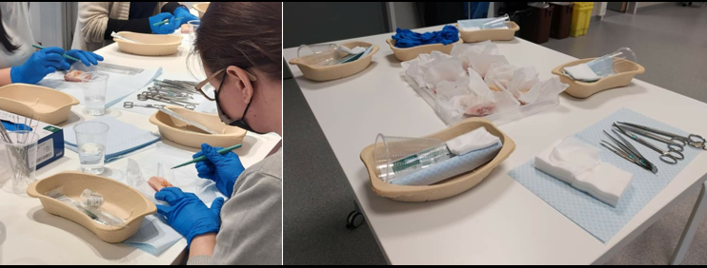
Kuva 8: Kuvia Workshop haavan terävä puhdistamisen -koulutuksesta 24.11.2021
Haavanpuhdistuskoulutukseen osallistui 15 hoitajaa, joista kaikki vastasivat kyselyyn. Vastaajista 73 % ei ollut koskaan saanut puhdistamiseen koulutusta. Osaamistaso arvioitiin tyydyttäväksi 6 %, kohtalaiseksi 73 %, hyväksi 20 %. Koulutuksen jälkeen osaamistaso parantui: 26 % kohtalaiseksi, 73 % hyväksi. Koulutus koettiin myös onnistuneeksi: kohtalaiseksi 13 %, hyväksi 60 %, erinomaiseksi 20 %. Paikalla oli neljä edustajaa.
Lisäksi pilotin aikana intranetissä julkaistiin viisi haavainfoa: haavan puhdistaminen, laskimoperäinen alaraajahaava, valtimoperäinen alaraajahaava, kompressiohoito osana laskimoperäisen alaraaja turvotuksen ehkäisyä ja hoitoa sekä kirjaaminen. Pilotin hyvistä käytänteistä muodostui kotihoitoon ja asumispalveluyksiköihin toimintamalli, jossa kuvattu mm. ammattilaisten roolit, konsultaatiokäytänteet, ja kirjaaminen. Konsultaatiokäytänteet kehitettiin mataliksi, joustaviksi ja oikea-aikaisiksi. Kirjaaminen koko hyvinvointialueella on yhtenäistetty, joka mm. helpottaa konsultaatioissa.
Kyselyn pohjalta tämän tapaiselle toiminnalle on tarvetta. ”Tämä koulutus oli sisällöltään hyvä ja selkeä. Laitoimme etukäteen pohdittuja kysymyksiä kouluttajalle, joita kävimme läpi koulutuksessa. ” ”Toivon pilotille jatkoa! Nyt selkeä yhteyshenkilö keltä kysyä neuvoa. Lisäksi ns. haavanhoitajan käynti säännöllisesti talossamme olisi erityisen hyvä asia ja tämä on paras tapa oppia.”
Pilotin jälkeen muodostui koko hyvinvointialueen haavaverkosto, joka koostuu eri yksiköiden jäsenistä sekä verkostoa vetävästä ydinryhmästä, joka tarvittaessa jalkautuu yksiköihin ja pyörittää säännöllisiä haavakoulutuksia. Kahdelle ammattilaiselle ja aktiiviselle kehittäjälle mahdollistettiin Haavahoidon asiantuntija -erikoistumiskoulutukseen 30 opintopistettä.
Keskeiset hyödyt
Hyvällä ja oikea-aikaisella hoidolla asiakkaan elämänlaatu paranee mm. hoitoajan lyhenemisen seurauksella. Systemaattisen koulutuksen myötä hoitajien ammattitaitoa lisääntyy ja pidetään osaamista yllä. Ammattitaidolla ja oikeanlaisella haavahoitotuotteella pystytään harventamaan hoitokäyntejä sekä kustannuksia. Haavahoitovalikoima on runsas ja haavahoitotuotteet ovat iso kuluerä, joten ammattilaisten osaamisella ja oikea-aikaisilla valinnoilla on kustannusvaikutuksia.
Riippuvuudet
Pilotti ei saanut jatkorahoitusta Me tehdään – Tulevaisuuden sosiaali- ja terveyskeskus -hankkeeseen (TSK2), joten toiminnan jatkokehitys tapahtuu organisaation omana toimintana.

1.9 Ravitsemusterapeutti osana moniammatillista tiimiä

Tausta, yleiskuvaus
Moniammatillisella tiimillä tavoitellaan asiakkaan ohjautumista suoraan oikean ammattilaisen vastaanotolle ja palvelut ovat asiakkaalle matalalla kynnyksellä saavutettavissa. Vuonna 2022 ravitsemusterapeutille pääsyä jonotettiin jopa 3 kuukautta. Ravitsemusterapeutin työaika kului lähes täysin yksilövastaanottoihin. Lähtötilanteessa, Covid-pandemian huomioiden ravitsemusterapiassa ei ollut hoidollisia ryhmiä palveluvalikoimassa. Ravitsemusterapian saatavuus oikea-aikaisesti, hyvän ravitsemushoidon ennaltaehkäisevä vaikutus mm. elintapasairauksien ja vajaaravitsemuksen ehkäisyssä sekä ravitsemushoidon monialaisen kehittämistyön tekeminen ei toteutunut. Toteutuessaan edellä mainitut säästävät kustannuksia vähentämällä erikoissairaanhoidon tarvetta.
Tavoitteet
Ravitsemusterapeutti toimii osana moniammatillista tiimiä. Tavoitteena oli asiakkaan hoitoon pääsy kahden viikon sisällä, sähköisten palveluiden kehittäminen, ryhmämuotoisen ohjauksen lisääminen ja ravitsemusterapian vaikuttavuuden mittaaminen.
Hankkeen aikana hoitoon pääsi tavoiteajassa, 1–2 viikossa. Savonlinnan ja Mikkelin alueella otettiin käyttöön sähköinen puhelinajanvaraus ravitsemusterapeuteille. Asiakkaat ohjautuvat pääsääntöisesti ammattilaisen kautta vastaanotolle, sähköinen ajanvaraus on vähällä käytöllä. Etäryhmillä tavoitettiin aiempaa useampi asiakas, osallistujamäärä kolmessa ryhmässä oli yhteensä 19 asiakasta ja kivijalkapalvelun rinnalle otettiin käyttöön etävastaanotto. Mikkelin alueen hyvinvointitietoiskujen laajentaminen etäyhteydellä jäi kesken tietoturvaepäselvyyksien vuoksi. Pilotin aikana ei löydetty käytännön työssä toimivaa ravitsemusterapian vaikuttavuuden mittaria. Jatkossa vaikuttavuuden arviointiin tulee kiinnittää huomiota.
Tuotokset
Ravitsemusterapia on osa moniammatillista tiimiä ja asiakasohjaus on sujuvoitettu, joten asiakas voi varata sähköisesti ajan ravitsemusterapeutille tai geneerisen asiakasohjauksen kautta, ei tarvita lähetteitä. Ravitsemusterapeutin työ on tehty näkyväksi ja toimintamalli on kuvattu asiakasohjauksen käsikirjaan. Toimintamallit jäivät osaksi Eloisan palvelutuotantoa ja sähköisten palvelujen kehittäminen jatkuu edelleen. Pilottiaikana uusia ryhmiä on alkanut kolme: joustavan syömisen ryhmä (5 osallistujaa), IPS-ryhmä (10 osallistujaa) ja raskausdiabeteksen sairastaneiden ryhmä (osallistujia 4).
Vaikuttavuuden mittari, WHOQOL-BREF ei soveltunut käyttöön, koska kysely oli pitkä ja paperisen kyselyn palauttaminen oli haasteellista, eikä sitä ollut mahdollista saada digitaaliseksi.
Keskeiset hyödyt
Ravitsemusterapian palvelut ovat paremmin saatavilla ja saavutettavissa. Asiakkaille tarjottiin aiempaa monipuolisempaa palveluvalikoimaa, jossa asiakas on aktiivinen toimija: itsehoito, mahdollisuus etävastaanottoon ja ryhmämuotoinen ravitsemusterapia. Perustason toimiva ravitsemushoito hyödyttää hyvinvointialuetta vähentämällä erityistason hoidosta syntyviä kustannuksia. Saatujen kokemusten pohjalta kannattaa edelleen jatkokehittää itsehoitoa ja ryhmäohjausta osana sähköisiä palveluja saatavuuden ja kustannustehokkuuden näkökulmasta.
Riippuvuudet
Ravitsemusterapia on läpileikkaava palvelu sote-keskuksessa. Kehitystyö jatkuu Etelä-Savon hyvinvointialueen omana toimintana.

1.10 AMHA-omalääkärimallin ja jatkuvuuden kehittäminen

Tausta, yleiskuvaus
Sote-keskuksissa on pulaa lääkäreistä. Pilotin tarkoituksena oli selvittää, millaisia erilaisia tapoja voidaan hyödyntää lääkäreiden houkuttelemiseksi sote-keskuksiin.
Yleislääketieteen erikoislääkäreitä työskentelee paljon yksityisellä sektorilla ja työterveyshuollossa, vaikka erikoisalan koulutus sopii paremmin julkiseen terveydenhuoltoon. Yksityisellä sektorilla ja työterveyshuollossa lääkärit työskentelevät pääsääntöisesti ammatinharjoittajina. Lääkäreiden keskuudessa ammatinharjoittamiseen liitetään paljon positiivisia piirteitä, kuten lääkärin autonomia, pitkäaikaiset potilassuhteet ja riippumaton profession harjoittaminen. Tarjoamalla erilaisia vaihtoehtoja (eli tarjoamalla ammatinharjoittamista virka- tai työsuhteen rinnalla) voidaan löytää jokaisen toiveisiin ja elämäntilanteisiin sopiva malli ja näin saadaan lisättyä työn pito- ja vetovoimaa. Julkisessa terveydenhuollossa on syytä miettiä kannustavia palkkio-/palkkaratkaisuja, sillä kiinteä työaikaan perustuva kuukausipalkka ei aina kannusta työntekijöitä parhaimpiin mahdollisiin suorituksiin. Yksityisen puolen ammatinharjoittajalääkäreille maksetaan pääsääntöisesti suoriteperusteisesti. Tämä lisää usein tehokkuutta, mutta haasteena voi olla ns. ”saranoiden kulutus” eli suoritusten määrän optimointi muun kustannuksella.

Lääkäreitä voi kuitenkin palkita myös muuten kuin työajan tai työsuoritteiden perusteella, kuten omaan väestöön perustuvan vastuun kautta ja/tai laatuun ja vaikuttavuuteen perustuen. Työn laadun ja vaikuttavuuden palkitsemisella voidaan parantaa työn mielekkyyttä ja osin myös kokemusta työn kuormittavuudesta ja hallinnasta. Kannustavia elementtejä on mahdollista rakentaa sekä työsuhteiseen että ammatinharjoitukseen perustuvaan malliin. Työsuhteisissa ratkaisuissa on kuitenkin vahvasti huomioitava työehtosopimusten asettamat reunaehdot, kun taas ammatinharjoittajamallissa voi vapaammin sopia ehdoista lainsäädännön puitteissa.
Tavoitteet
Hoidon jatkuvuus on tällä hetkellä heikkoa ja vastuu omasta väestön osasta joko omalääkärimallilla tai tiimimallilla parantaa tutkitusti hoidon jatkuvuutta. Hoidon jatkuvuuden on todettu olevan yhteydessä parempaan hoidon laatuun.
Tuotokset ja tulokset
Etelä-Savon hyvinvointialueen sote-keskuksien lääkäreille toteutettiin Webropol-kysely ammatinharjoittajamallista. Kysely lähetettiin 122 lääkärille, joista 30 % vastasi kyselyyn, mitä voidaan pitää kohtuullisena/hyvänä.
Suurin osa vastaajista (63%) oli yleislääketieteen erikoislääkäreitä tai yleislääketieteeseen erikoistuvia lääkäreitä, eli kyselyn aiheen kannalta potentiaalisinta kohderyhmää. Lähes kaikki (97 %) vastaajat työskentelivät Eloisassa joko vakituisesti (80 %) tai yli vuoden määräaikaisena (17%).
Mallin hyvänä puolena eniten mainintoja sai palveluiden saatavuuden paraneminen ja työn parempi pito- ja vetovoima sekä mahdollisuus saada yleislääketieteen erikoislääkäreitä takaisin yksityiseltä sektorilta julkiseen perusterveydenhuoltoon. Toiseksi eniten mainintoja sai paremmat vaikutusmahdollisuudet koskien omaa työtä, työn autonomia ja joustavuus. Kolmanneksi eniten mainintoja sai hoidon jatkuvuuden paraneminen sekä mahdollisuus parempaan palkkaukseen / verotuksellisiin etuihin. Muina mallin hyvänä puolina mainittiin esim. parempi sote-keskustilojen hyödyntäminen ilta-aikaan, mahdollisuus huomioida työteho palkkion suuruudessa sekä eläkeikäisten joustava mahdollisuus pidentää työuraa osa-aikaisella työllä.
Ammatinharjoittajamallin riskeinä koettiin muun muassa mahdollisuus valikoida vain mieluisia työtehtäviä, ristiriidat työyhteisössä sekä koulutuksen ja ohjaamisen järjestäminen. Toimenkuvan suhteen koettiin, että ammatinharjoittajamalli on joustava. Yli puolet vastanneista koki, että ammatinharjoittajamalli sopisi hyvin yksilövastaanoton lääkärille, digilääkärille, sektorityöhön, puhelinkonsultille, kiirevastaanoton lääkärille, oirevastaanoton lääkärille, työkyvyn tuen tiimin lääkärille ja konsulttilääkärille.

Ammatinharjoittajamallin omalääkärin sopivaksi väestön kooksi arvioitiin 1 525 asukasta, joka on lähellä hyvinvointialueen nykyistä omalääkärin väestön koon tavoitetta. Vastaajat eivät osanneet arvioida ammatinharjoittajamallin palkkiorakennetta tai -tasoa kovin tarkkaan, mikä oli myös odotettavissa. Parhaiten vastanneita motivoi hyvään hoitoon sekä työsuoritteisiin ja työn laatuun perustuva korvaus. Myös kiinteä työaikaan perustuva korvaus sai selvän kannatuksen (39 %). Suurin osa vastanneista koki, että alle ¼ palkkiosta voisi vaihdella työsuoritteiden ja työn laadun mukaan. Kaikki vastanneet kokivat, että väestöön perustuvassa palkkion osassa (kapitaatio) tulisi huomioida väestön sairastavuus. Myös väestön koko ja ikäjakauma koettiin tärkeäksi.

Omalääkärimallissa parhaaksi laatumittariksi arvioitiin COC-indeksi, seuraavaksi diagnoosien ja riskitietojen kirjaaminen. Tiimimallissa kirjaaminen koettiin paremmaksi mittarissa kuin COC-indeksi. Kummassakin mallissa hoitotakuussa pysyminen tai odotusaika koettiin huonommiksi laadun mittareiksi. Vastaajien oli vaikea arvioida sopivaa palkkiotasoa suhteessa työnantajan kustannuksiin. Keskimääräinen euromääräinen sopivan palkkiotason arvio oli 10 640 €/kk.

Kyselyn lopussa kysyttiin vastaajien suhtautumista mahdolliseen ammatinharjoittajamalliin ja suhtautuminen oli selvästi positiivista. 14 % (5 lääkäriä) voisi olla kiinnostunut pilotista, 8 % (3 lääkäriä) suhtautui malliin negatiivisesti. Jopa 70 % vastanneista koki, että malli lisäisi kiinnostusta yleislääketieteen erikoisalaan.
Keskeiset hyödyt
Sekä taustaselvityksen että kyselyn pohjalta vahvistuu kuva siitä, että ammatinharjoittajamalli kannattaa käynnistää ja pilotoida Etelä-Savossa. Ammatinharjoittajamalli on lääkäreiden keskuudessa suosittu ja pidetty malli yksityisellä sektorilla ja työterveyshuollossa.
Toiminnan suunnitteluvaiheessa tulisi selvittää ammatinharjoitukseen liittyviä reunaehtoja ja rakentaa yksityiskohtainen ensivaiheen malli. Juridiset kysymykset ovat erityisen tärkeitä ja ammatinharjoittajasopimuksen tulee olla yksityiskohtainen. Mallin rakenteen kannalta palkkioiden rakentuminen on suunniteltava tarkkaan.

2 Mielenterveys- ja päihdepalveluiden palvelukokonaisuus

2.1 Vaikuttava etäpalveluohjaus: Mielenterveys- ja päihdepalvelujen sekä aikuissosiaalityön etäryhmät

Tausta, yleiskuvaus
Pilotin aikana (1.2.-30.6.2021, 6 kk) oli tarkoituksena tarjota psykososiaalista tukea COVID 19-riskiryhmille etäpalveluohjauksella, jossa tarjottiin digisosiaalityön palveluja sosiaalityön sekä mielenterveys- ja päihdepalvelujen asiakkaille. Digitaaliset palvelut ovat hyvinvointialueen yksi strateginen kärki, joilla pyritään helpottamaan ja nopeuttamaan asukkaiden hoitoon pääsyä sekä ennaltaehkäisyyn. Lähtötilanteessa etäpalveluna järjestettävää sosiaalista ryhmätoimintaa ei järjestetty. COVID19-pandemia ja kokoontumisrajoitukset lisäsivät palvelutarvetta.
Tavoitteet
Tavoitteena oli asukkaiden ja henkilöstön digikyvykkyyden parantaminen, jossa päämääränä oli digitaalisten työkalujen tehokkaampi ja yhtenäisempi käyttö sekä asukkaiden että henkilöstön kesken. Toiminta oli asiakaslähtöistä ja ennaltaehkäisyn tueksi otetiin käyttöön sähköisiä kanavia ja palveluja. Näiden avulla vähennetään sote-palveluiden kokonaiskustannuksia.
Pilotissa oli käytössä 30 tablet-lainalaitetta. Pilotin jälkeen 6 asiakasta hankki oman lainalaitteen ja 4/6 hankki laitteen ohjaajan avustamana. Etäpalveluohjaaja toteutti digitukea yksilöohjauksena, ohjausvierailuina ja puhelinohjauksena asiakkaille ja ammattilaisille. Pilotin aikana etäohjaajalle puheluita kertyi 719 ja kotikäyntejä 70. Ammattilaisille järjestettiin yksi digitaitoja tukeva koulutus. Asiakkaat ja ammattilaiset kokivat, että digitaidot kehittyivät pilotin aikana, mutta edelleen digituelle on tarvetta. Pilottiaikana toteutui 5 etäpalveluryhmää. Etäryhmät lisäävät asiakkaiden tavoitettavuutta ja täydentävät päivätoimintaa. Etäryhmiin osallistui 2–10 asiakasta. Hybridimallina (läsnä ja etäryhmä) toteutettavaan ryhmään osallistui 22 asiakasta. Ryhmissä hybridimalli oli tuloksellisempaa, koska se yhdisti päivätoimintoja ja osallistujamäärät kasvoivat huomattavasti sekä ohjaajat tekivät enemmän yhteistyötä muiden yksiköiden kanssa. Tarvetta olisi maakunnalliselle lainalaitemallille ja toiminnan laajentamiselle koko hyvinvointialueelle. Sote-kustannusten hyötyjen arviointi jää myöhemmäksi.

Tuotokset/tulokset
Etelä-Savon läntisen alueen mielenterveys- ja päihdepalvelujen asiakkaille sekä aikuissosiaalityön asiakkaille (nuoret ja työikäiset) tuotettiin päivätoimintaa ja toimintakykyä ylläpitävää toimintaa etäkontaktilla, kun COVID19-epidemia oli sulkenut yksiköitä. Palveluja tuotettiin yhdessä yhteistyökumppaneiden (3. sektori) kanssa. Pilottiaikana muodostui viisi säännöllistä ryhmää, joista ainakin kaksi on edelleen toiminnassa. Henkilökunnalle järjestettiin etäpalveluohjauksen tueksi koulutus. Etäryhmien käytössä oli oma Teams-ympäristö, joka tuki yhteistyön kehittämistä ja ylläpitoa mm tapahtumien järjestämisessä. Etäpalveluohjaaja antoi digitukea asiakkaille ja ammattilaisille.
Lue lisää: https://innokyla.fi/fi/toimintamalli/vaikuttava-etapalveluohjaus-mielenterveys-ja-paihdepalvelujen-seka-aikuissosiaalityon
Keskeiset hyödyt
Pilotin aikana saimme tietoa etäpalvelujen hyödyntämismalleista, joita voidaan käyttää osana maakunnallisen etäpalvelukeskuksen kehittämistä. Toiminta on asiakaslähtöistä matalan kynnyksen palvelua; etätoiminnot mahdollistavat tasavertaisen osallistumisen asuinpaikasta riippumatta. Asiakkaiden ja ammattilaisten digiosaaminen parantui pilotin aikana. Etäryhmät lisäävät myös asiakkaiden tavoitettavuutta ja täydentävät päivätoimintaa. Hybridiryhmät tuplasivat asiakasmäärät. Toimintaan kytkeytyy vahvasti palveluja tuottavat yhdistykset, jolloin sote-ammattilaisten resurssia säästetään. Sote-kustannusten hyötyjen arviointi jää myöhemmäksi.
Riippuvuudet
Pilotti toteutettiin Etelä-Savon Rakenneuudistus - ja Tulevaisuuden sote-keskus -hankkeen kanssa. Jatkokehittäminen ja juurruttaminen toteutuu osana Eloisan digitaalisten palvelujen kehittämistä sekä mielenterveyspalvelujen ja aikuissosiaalityön toimintaa.

2.2 Aikuisten matalan kynnyksen kohtaamispaikkatoiminta päihdeasiakkaille (Muikku)

Tausta, yleiskuvaus
Tulevaisuuden sote-keskus -hankkeen tavoitteena oli lisätä päihdepalveluiden matalan kynnyksen palveluita ja ehkäisevää työtä. Lisäksi Sosiaalihuoltolaissa säädettiin 1.7.2023 hyvinvointialueille velvollisuus järjestää syrjäytymistä vähentävää etsivää työtä osana yhteisösosiaalityötä tai muita sosiaalipalveluja. Lisäksi säädettiin päihdetyön erityisenä palveluna järjestettävästä päiväkeskuspalvelusta, joka myös parantaisi avun tarpeessa olevien tavoittamista. Uuden päihdepäivätoimintayksikkö Muikun pilotoinnilla vastattiin näihin tavoitteisiin.
Päihdepäivätoiminnan yksikkö Muikku on matalan kynnyksen kohtaamispaikka täysi-ikäisille päihdeasiakkaille, syrjäytymisuhan alla oleville sekä elämähallintaan tukea tarvitseville. Kohtaamispaikkaan voi tulla sellaisena kuin on. Kohtaamispaikka tarjoaa tukea, apua, välittämistä ja kannustusta.
Muikku tarjosi uudenlaista päivätoimintamallia Savonlinnassa. Toimintaa pilotoitiin 15.11.2022-31.10.2023, jolloin Muikku oli asiakkaille avoinna arkisin ma-ti, to-pe klo 10-15 ja ke klo 10-18. Muikun toiminta jatkaa edelleen toimintaansa Etelä-Savon hyvinvointialueella onnistuneen pilotoinnin jälkeen. Vastaavaa toimintamallia ei ollut aiemmin käytössä muualla Etelä-Savon hyvinvointialueella.
Tavoitteet
Pilotin tavoitteena oli saavuttaa marginaaliryhmä, joka käyttää päihteitä ja päivystyspalveluita, auttaa heidät avun piiriin ja näin vähentää muun muassa päivystyskäyntejä. Lisäksi tavoitteena oli hoito- ja työllistymismotivaation sekä elämänlaadun lisääminen ja terveysneuvojen antaminen.
Tuotokset/tulokset
Asiakkaat ovat löytäneet palvelun ja asiakasmäärät ovat edelleen nousussa. Suurin osa asiakaskunnasta on vakiintunut, mutta edelleen uusia asiakkaita tulee viikoittain. Kuukaudessa asiakasmäärä on reilusti yli 200 henkilöä, jopa 375 ja ikäjakauma 18-79-vuotta. Miehiä on 86 % kävijöistä. Asiakaskyselyyn vastanneista 33 % asioi Muikussa lähes päivittäin ja 51 % viikoittain. Päivittäin käytetyt palvelut ovat ruoka, digitaaliset palvelut, vertaistuki ja etuusasiat.
Muikussa tarjottava lämmin ruoka houkuttelee asiakkaita jopa ruuhkaksi asti. Työntekijät keskustelevat päivittäin ajankohtaisista asioista yhdessä asiakkaiden kanssa; 59–74 % asiakkaista on saanut tarvitsemansa tuen päivätoiminnasta. Yksilöohjauksessa korostuu motivointi sote-palvelujen piiriin. Asiakkaista on tehty useampi huoli-ilmoitus pilottikauden aikana. Oma asiakasryhmä on asunnottomat, jotka hoitavat perusasioita päivätoiminnassa, kuten hygienia, ruokailu, nukkuminen ja sähköinen asiointi.
Päihdepäivätoiminta on tehnyt monialaista yhteistyötä sosiaalityön, viranomaisyhteistyön ja oppilaitosyhteistyön kanssa. Sosiaaliohjaaja jalkautuu säännöllisesti päivätoimintaan. Ohjaaja voi tarvittaessa lähteä asiakkaan mukaan hoitamaan asioita. Yhteistyökuvioita on suunniteltu myös viranomaistahon kanssa; asiakas voi esimerkiksi tulla viranomaisen saattamana päivätoimintaan Mikkelin putkan sijasta. Lisäksi muun muassa paikallinen oppilaitos on järjestänyt Muikussa päivätoimintaa, kuten hiusten leikkausta.
Asiakaskyselyn perusteella Muikku koettiin toimintaympäristönä viihtyisäksi ja turvalliseksi 85 % vastaajan mielestä. Vastaajista 80 % kokivat Muikussa asioinnin vaikuttavan positiivisesti hyvinvointiinsa sekä elämähallintaan. Pääasiassa aukioloaikoihin oltiin tyytyväisiä (82 %), mutta ilta ja viikonloppuaukioloaikoihin toivottiin laajennusta.
Kaiken kaikkiaan, pilotin pohjalta rakentui päivätoiminnan toimiva konsepti, joka jatkaa toimintaa hyvinvointialueella. Terveysneuvontapisteen (mm. neulanvaihto) pilotointi jäi päivätoiminnassa toteuttamatta, koska toimintaan ei ollut antaa resurssia.
Lue lisää: https://innokyla.fi/fi/toimintamalli/paihdepaivatoiminta.
Keskeiset hyödyt
Asiakkaat ovat saaneet matalalla kynnyksellä tukea ja ohjausta omaan elämäntilanteeseen. Asiakkailla on turvallinen paikka missä viettää aikaa, sekä mahdollisuus sosiaaliseen kanssakäymiseen ja vertaistukeen. Haasteellisessa elämäntilanteessa olevat ovat hyötyneet taloudellisesti Muikun avuista, kuten ruoasta ja lahjoitusvaatteista. Heidän toiveitaan on kuultu toiminnan suunnittelussa.
Mielenterveys- ja riippuvuusyksikön päivystyksellinen vastaanotto on rauhoittunut ja asiakkaat ovat parempikuntoisia - pohdinnassa onko Muikun toiminnalla vaikutusta tähän. Päivystyksen näkökulmasta sosiaalisin syin kävijöiden määrä vähentynyt. Pidemmän aikavälin odotuksena toiminta on kustannustehokasta, inhimillistä sekä lain velvoittamaa palvelua.
Pilottiaikana saatiin positiivista kokemusta 3. sektorin matalan kynnyksen palveluiden tuottamisesta ilman ongelmakäyttäytymistä. Matalan kynnyksen toimipiste ehkäisee raskaisiin palveluihin ohjautumista ja tukee oikea-aikaista palveluun ohjautumista.
Riippuvuudet
Muikun palveluntuottajana toimi Savon Taitajat Ry 15.11.2022–31.10.2023, jonka toimintaa tuettiin Tulevaisuuden sote-keskus -hankkeesta. Matalan kynnyksen kohtaamispaikkojen suunnittelu etenee Eloisan mielenterveys- ja päihdepalvelujen strategian mukaisesti.

2.3 Nuorten mielenterveysvastaanoton varhaintyön kehittäminen koulupsyykkari-pilotilla

Tausta ja yleiskuvaus
Kehitystyön lähtökohtana oli tarve selkiyttää nuorten mielenterveysvastaanotolla (Välkkärissä) käytössä ollutta varhaintyömallia, jonka käytössä oli ilmennyt haasteita. Varhaintyön tavoitteena on päästä ajoissa tarttumaan nuoresta heränneeseen huoleen psyykkisen oireilun pahenemisen ja pitkittymisen estämiseksi. Tavoitteena on ollut myös varhainen puuttuminen nuoren päihteiden käyttöön. Pilotti vastasi Etelä-Savon hyvinvointialueen strategiassa esiin nostettuun laadulliseen tavoitteeseen sujuvista ja oikea-aikaisista palveluista sekä ennaltaehkäisevien ja ihmistä lähellä olevien palveluiden kehittämisestä.

Tavoitteet
Pilotin pääasiallisena tavoitteena oli varhainmallin selkiyttäminen ja juurruttaminen kouluille. Tavoitteena oli lisäksi yhteistyön edistäminen nuoren kanssa työskentelevien verkostojen kesken (nuorten mielenterveysvastaanotto, opiskeluhuolto ja muut toimijat) ja tätä kautta tavoitteena oli tarjota nuorille varhaisempaa tukea päihde- ja mielenterveyshaasteissa.
Tuotokset
Hankkeen aikana pilotointiin ns. koulupsyykkaritoimintaa. Tätä varten hyvinvointialueelle palkattiin koulupsyykkari (sairaanhoitaja), joka työskenteli kouluilla ja toteutti ja toi varhaintyömallia tutuksi oppilaiden kanssa työskentelevissä verkostoissa. Koulupsyykkari oli osa nuorten mielenterveysvastaanoton (Välkkäri) työryhmää. Pilotin aikana koulupsyykkari työskenteli neljällä koululla.
Pilotissa kokeillun toimintamallin pohjalta luotiin ehdotus varhaintyön tehostamiseksi nuorten mielenterveysvastaanotolla. Ehdotuksessa nuorten mielenterveysvastaanoton sairaanhoitajat jalkautuvat työskentelemään alueen kouluille vastaanotolle painottuvan työskentelyn sijaan tai lisäksi siten, että alueen koulut jaetaan sairaanhoitajille oppilasmäärään suhteutetusti ja jokaiselle koululle nimetään kaksi sairaanhoitajaa. Tässä toimintamallissa tulee huomioiduksi erityisesti hankesuunnitelman mukaiset tavoitteet oikea-aikaisista ja ihmistä lähellä olevien palvelujen kehittämisestä.
Keskeiset hyödyt
Pilotin aikana (1/23–11/23) koulupsyykkarilla oli vastaanottoja 320, koulupalavereja 24 ja koulupsyykkaria konsultoitiin kouluilla 110 kertaa. Pilotin aikana 70 nuorta sai matalan kynnyksen apua ahdistus- ja mielialaoireissa sekä käytös ja neuropsykiatrisissa oireissa omassa kouluympäristössään.
Pilottikoulujen henkilökunnalle tehdyn kyselyn mukaan 100 % vastanneista opettajista koki koulupsyykkarin kanssa tehtävän yhteistyön hyödylliseksi tai erittäin hyödylliseksi ja 89 % koki yhteistyön edistäneen nuoren/oppilaan varhaisempaa auttamista ja tukea. Työntekijähyötyinä yhteistyön ja opiskeluhuollon toimijoiden kanssa koettiin helpottuneen ja yhteiset käytänteet selkiytyivät.
Riippuvuudet
Keskeinen riippuvuus pilotin aikana oli yhteistyö hyvinvointialueen lasten ja nuorten terveyspalvelujen opiskeluhuollon palvelujen sekä kunnan sivistyspalvelujen kanssa. Hankkeen jälkeen toimintamallia on pyrkimys levittää alueen nuorten mielenterveysvastaanotoille, ja toimintamallin juurruttamisesta vastaavat lasten ja nuorten mielenterveys- ja päihdepalvelut.
Lue lisää Innokylästä: https://innokyla.fi/fi/toimintamalli/nuorten-mielenterveysvastaanoton-varhaintyon-kehittaminen-koulupsyykkari-pilotilla

2.4 Nuorten mielenterveys- ja päihdechat

Tausta ja yleiskuvaus
Kehitystyön lähtökohtana oli tavoite kehittää sekä digitaalisia palveluita että matalan kynnyksen mielenterveyspalveluita. Pilotti vastasi Etelä-Savon hyvinvointialueen strategiassa esiin nostettuun laadulliseen tavoitteeseen sujuvista ja oikea-aikaisista palveluista sekä ennaltaehkäisevien ja ihmistä lähellä olevien palveluiden kehittämisestä.
Tavoitteet
Pilotin tavoitteena oli kehittää ja kokeilla alueellista nuorten mielenterveys- ja päihdechattia sekä tarjota matalan kynnyksen keskustelutukea ja ohjausta mielenterveyteen ja päihteisiin liittyvissä asioissa, kun kohteena on 13-17-vuotias nuori.
Tuotokset
Hankkeen aikana nuorten mielenterveys- ja päihdechattia pilotointiin osana Etelä-Savon hyvinvointialueen chat-palveluja. Toiminta-ajatuksena oli, chatissa voi keskustella nimettömänä ja luottamuksellisesti kaikista mielenterveyteen ja päihteisiin liittyvistä kysymyksistä ja chat tarjosi keskustelutukea ja ohjausta. Chattiin pystyi ottamaan yhteyttä kuka tahansa, kun asian kohteena oli 13-17-vuotias ja chatista tavoitti nuorten mielenterveys- ja päihdeasioihin perehtyneen sairaanhoitajan. Chat palveli kertaviikkoisesti kahden tunnin ajan.
Keskeiset hyödyt
Pilotin aikana chatin aukioloajat todettiin riittämättömiksi ja chat ei tavoittanut nuoria. Aukioloaikoja ei pystytty hankeresursseilla laajentamaan. Chatissa kokeillut elementit tuodaan osaksi Eloisassa käyttöön otettua Palveluluukkua. Palveluluukkuun tulee sekä puhelin- että chat-palvelu lasten ja nuorten mielenterveys- ja päihdepalveluille.
Riippuvuudet
Chat-palveluja on kehitetty osana Etelä-Savon hyvinvointialueen digitaalisen sote-keskuksen palveluja.
Lue lisää Innokylästä: https://innokyla.fi/fi/toimintamalli/digitiimi-hyvinvointialueelleperusterveydenhuollossa

2.5 Nuorten jalkautuva päihdetyöntekijä

Tausta, yleiskuvaus
Pilotissa edistettiin nuorten nopeampaa ohjautumista oikealle ammattilaiselle ja pyrittiin ehkäisemään nuorten päihteiden käytön jatkumista sekä muiden ongelmien ilmaantumista, kuten mielenterveysongelmia, haasteita koulussa, rikollisuutta, sosiaalisia ongelmia koulussa ja kotona. Pilottiaikana päihdetyöntekijä jalkautui nuorten keskuuteen esimerkiksi kouluille, nuorisotaloille ja muihin ajanviettopaikkoihin, jotta nuoret olivat helpompia tavoittaa.
Pilotin aikana lisättiin ja vahvistettiin alueellisten toimijoiden yhteistyötä, sekä selkeytettiin päihdenuorten palveluprosesseja.
Tavoitteet ja tuotokset
Pilotin tavoitteena oli rakentaa nuorten päihdepalvelupolku Savonlinnaan ja yhteensovittaa toimintamalli Etelä-Savon hyvinvointialueen toimijoiden kanssa, sekä tukea ja auttaa päihteillä oireilevia nuoria ja heidän vanhempiaan eri menetelmien avulla.
Asiakaskäyntejä pilottiaikana oli yhteensä 555. Asiakkaita oli 46. Keskimäärin asiakkaita on ollut 18 kerrallaan. Hoitojaksojen pituudet vaihtelevat viiden kerran arviointijaksosta noin kolmen kuukauden hoitojaksoihin.
Keskeiset hyödyt
Saatavuus, oikea-aikaisuus ja jatkuvuus. Päihteillä oireilevan nuoren pääsy oikeaan palveluun, oikea-aikaisesti ja haasteisiin/ongelmiin puuttuminen ajoissa, nuoria kohtaavien aikuisten toimesta on ensiarvoisen tärkeää nuoren terveyden ja tulevaisuuden näkökulmasta. Matalan kynnyksen yhteydenoton mahdollisuus kaikille (mm. verkosto, huoltajat, nuorten kanssa toimijat, nuoret) nuorten päihdetyöntekijään lisää hoidon saatavuutta. Hoidon jatkuvuus taataan nuorten päihdetyöntekijän työskennellessä nuoren kanssa sovittu prosessi alusta loppuun, jonka jälkeen tehdään jatkohoidon suunnitelma. Jatkohoidon järjestyminen varmistetaan, nuorta ja perhettä ei jätetä yksin odottamaan jatkohoitoon pääsyä. Näillä toimilla turvaamme nuorelle ja hänen perheelle avun saannin.
Ennaltaehkäisy ja ennakointi. Ajoissa nuoren tilanteeseen puuttumalla pyritään ehkäisemään suurempien ongelmien syntymistä nuoren elämään. Varhaisen puuttumisen myötä voidaan jopa estää päihteidenkäytön jatkuminen aikuisuudessa sekä ehkäistä syrjäytymistä.
Laatu ja vaikuttavuus. Päihteillä oireilevan nuorten hoidon laatua vahvistetaan tarpeet kohtaavalla ja oikea-aikaisella hoitoon ohjauksella. Päihdetyöntekijä on oman alansa ammattilainen, joka osaa kohdata nuoren ja hyödyntää yksilöllisesti sopivia työmenetelmiä työskentelyssään. Laatua ja vaikuttavuutta arvioidaan kehitystyön yhteydessä säännöllisesti.
Monialaisuus ja yhteen toimivuus. Päihteillä oireilevasta nuoresta huolestuneella taholla on mahdollisuus saada ensimmäisellä yhteydenotolla kontaktoitua nuorten päihdetyöntekijä. Tämä mahdollistaa vastuunottamisen heti nuoresta nousseen huolen esiinnyttyä. Yhteistyörakenteiden kehittäminen monialaisen työn mahdollistamiseksi on osa hanketta. Näin minimoidaan päällekkäisen työn tekeminen. Moniammatillisen työn merkitys huomioidaan, työnjaon selkeyttäminen.

Kustannusten nousun hillintä. Nuorten päihdetyön toimintamallin mahdollistamana saadaan päihteillä oireilevat nuoret varhaisessa vaiheessa oikean hoidon piiriin jo perusterveydenhuollossa. Tällä pyritään ehkäisemään nuoren ohjautuminen erikoissairaanhoitoon. Toiminnalla pyritään lisäksi tarttumaan ja vaikuttamaan nuoren muihinkin haasteisiin/ongelmiin nopeammin nuorten päihdetyön moniammatillisen tiimin tuella.

2.6 Nuorten päihdepolku
Tausta ja tavoitteet
Savonlinnan seudulla nuorten päihdepalvelut ovat pirstalaiset ja vaikeasti tavoitettavissa. Tavoitteena oli yhdenmukaistaa Etelä-Savon hyvinvointialueella olevat nuorten päihdepalvelupolut ja hoitoon ohjautumisen prosessi.
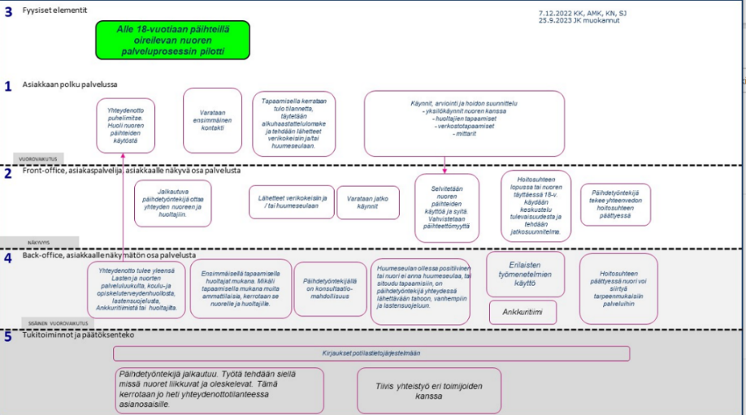
Kuva 9: Nuorten päihdepolku

2.7 Yhteistyö Aikuisten psykososiaalisten menetelmien koordinaatiohankkeen kanssa (KYS)

Tausta ja yleiskuvaus
Itä-Suomen yhteistyöalueella oli käynnissä Kuopion yliopistollisen sairaalan (KYS) isännöimä aikuisikäisten psykososiaalisten menetelmien koordinaatiohanke, jonka tavoitteena oli tukea sosiaali- ja terveydenhuollon perustason palveluja jalkauttamalla niihin näyttöön perustuvia psykososiaalisia menetelmiä sekä digitaalinen työn apuväline Terapianavigaattori ammattilaisten käyttöön. Menetelmien jalkauttamisella tuettiin palveluiden toimintaa ja kehittämistä yksiköissä sekä varmistettiin näiden juurtuminen käyttöön pysyvästi.
Tarkoituksena oli vakiinnuttaa perusterveydenhuoltoon yhteistyörakenne, joka tukee mielenterveyden oireiden ja häiriöiden tunnistamista, hoitoa ja menetelmien ylläpitämistä.
Tavoitteet
Psykososiaalisista menetelmistä hankkeessa oli tavoitteena jalkauttaa Etelä-Savon alueelle ohjatut omahoito- ja kognitiivinen lyhytterapia -menetelmät, jotka ovat tarkoitettu yleisimpien lievien ja keskivaikeiden mielenterveys- ja päihdehäiriöiden varhaisen hoitoon. Lisäksi oli tavoitteena ottaa laajasti käyttöön Terapianavigaattori ja kouluttaa Etelä-Savon hyvinvointialueelle Terapianavigaattorin käyttöön 50 ammattilaista, kognitiiviseen lyhytterapiaan 8 ammattilaista ja yksi menetelmäohjaaja, sekä ohjattuun omahoitoon 47 ammattilaista. Tavoitteisiin ei päästy kaikilta osin henkilöstön vaihtuvuuden takia. Jatkosuunnitelmia koulutusten etenemisestä on kuitenkin tehty, ja vuonna 2024 kognitiivisen lyhytterapian koulutuksen aloittaa 8 ammattilaista.
Tuotokset
Hankkeen aikana Terapianavigaattori otettiin käyttöön Savonlinnassa, Pieksämäellä, Mikkelin arviointiryhmässä/tiimissä ja Mikkelin ympäryskunnissa. Etelä-Savon hyvinvointialueelle koulutettiin kognitiiviseen lyhytterapiaan yhteensä 10 ammattilaista: Savonlinnaan 5, Mikkeliin 4 ja Pieksämäelle 1. Ohjattuun omahoitoon koulutettiin yhteensä 17 ammattilaista: Savonlinnaan 2, Pieksämäelle 6, Mikkelin arviointiryhmään 3, Mikkelin ympäryskuntiin 4 ja yleisvastaanotoille 2.
Keskeiset hyödyt
Terapianavigaattorin avulla hoidontarpeen arvio saadaan tehtyä ketterästi digitaalisesti, ja oikeanlaiseen hoitoon pääsy nopeutuu. Oikea-aikaisella varhaisen vaiheen interventiolla voidaan ehkäistä ongelmien ja häiriöiden paheneminen ja sitä kautta raskaampien palvelujen tarve. Tämä mahdollistaa sekä yksilön hyvinvoinnin lisääntymisen että organisaation resurssien entistä tehokkaamman käytön, mistä aiheutuu kustannussäästöjä.

Riippuvuudet
Hankkeessa tehtiin tiivistä yhteistyötä HUS/Terapiat etulinjaan -toimintamallin kanssa ja kansallista kehittämistä tehtiin yhdessä viiden yliopistollisen sairaalan yhteistyönä.

2.8 Muita kokonaisuuteen kuuluvia projekteja hankekauden aikana

Etelä-Savon hyvinvointialueella toteutettiin päihdetilannekysely 30.3.–9.5.2022: Kysely osoitti, että tarvitaan ennaltaehkäisevää työtä, varhaista puuttumista päihteidenkäyttöön ja tietoa tuesta tupakoinnin ja päihteidenkäytön lopettamiseksi. Perusterveydenhuollon digihoitajille on toteutettu päihteiden puheeksi oton verkkokoulutus.
Etelä-Savon alueella on tehty kartoitus päihdelaitoshuollon maksuperusteiden yhdenmukaistamiseksi. Maksuperusteet vaihtelivat tulevalla hyvinvointialueella. Lain mukaan palveluita tulee saada tarpeen mukaan terveydenhuollon perustein tai sosiaalihuollon palveluna (Päihdehuoltolaki 3§, Sosiaalihuoltolaki 24§). Selvityksen jälkeen maksuperusteita yhdenmukaistettiin.

3 Laaja-alainen kuntoutus

3.1 Sosiaalinen kuntoutus työikäisten sosiaalipalveluissa

Tausta ja yleiskuvaus
Sosiaalinen kuntoutus on palvelu, jolla tavoitellaan asiakkaan elämäntilanteesta riippuen joko asiakkaiden työelämävalmiuksien edistämistä tai toimintakyvyn ja elämänhallinnan ylläpitoa. Etelä-Savossa sosiaalista kuntoutusta on järjestetty vain yksittäisinä ryhminä, jotka ovat olleet kohdennettuja tietyille asiakasryhmille, kuten nuorille aikuisille ja mielenterveys- ja päihdekuntoutujille. Monelta alueen paikkakunnalta sosiaalinen kuntoutus on puuttunut palveluvalikosta. Alueella on kuitenkin havaittu aikuisasiakkaiden tuentarve hyvin laajasti elämän eri osa-alueilla, joita vahvasti työllistymiseen painottuva palvelujärjestelmä ei kohtaa. Sosiaalisella kuntoutuksella tavoitellaan siis juuri sitä, mikä Etelä-Savossa palvelujärjestelmästä puuttui.
Yksilöohjausta ei ole Etelä-Savossa liitetty sosiaaliseen kuntoutukseen, vaan saman tyyppistä toimintaa on järjestetty muun muassa sosiaaliohjauksen päätöksellä. Sosiaalisen kuntoutuksen yksilöohjauksessa onkin samoja elementtejä kuin sosiaaliohjauksessa ja sosiaalihuoltolaki määrittääkin sosiaalisen kuntoutuksen sisältävän sosiaalityön ja sosiaaliohjauksen keinoin annettavaa tehostettua ja tavoitteellista tukea.
Sosiaalisen kuntoutuksen kehittäminen aloitettiin maaliskuussa 2022, kun alueelle palkattiin kaksi sosiaaliohjaajaa ja sosiaalihuollon asiantuntija Tulevaisuuden sosiaali- ja terveyskeskus -hankkeeseen. Ohjaajat keräsivät tietoa alueen toimijoista, toimintatavoista ja mahdollisuuksista sosiaalisen kuntoutuksen järjestämiseen. Samaan aikaan Terveyden ja hyvinvoinnin laitos (THL) aloitti sosiaalisen kuntoutuksen kehittämisen julkaisemalla sosiaalisen kuntoutuksen toimintamallin ja käynnistämällä työpajasarjan alueiden tueksi. Toimintamalli piti sisällään sosiaalisen kuntoutuksen ydinelementit, joita olivat kuntoutuksellisten tarpeiden selvittäminen, suunnitelmallisuus, tehostettu yksilötyö ja ryhmätoiminta. Mallin toimintaperiaatteena on, että toteutuessaan ydinelementit saavat aikaan mekanismit, jotka mahdollistavat tavoitteiden saavuttamisen. Tunnistettuja mekanismeja olivat systemaattinen työote, henkilökohtaisesti räätälöity tuki ja ohjaus, luottamuksen syntyminen, vertaistuki ja monialainen yhteistyö.
Tavoitteet
Hankkeen tavoitteena oli saada sosiaalinen kuntoutus osaksi työikäisten sosiaalipalveluvalikkoa lisäten henkilöstön tietoutta työpajoilla sosiaalisesta kuntoutuksesta työmenetelmänä, sisältäen sosiaalisen kuntoutuksen ydinelementit (THL) kuntoutuksellisten tarpeiden selvittäminen, suunnitelmallisuus, ryhmämuotoinen toiminta sekä tehostettu yksilötyö.
Lisäksi tavoitteena oli kehittää sosiaalisen kuntoutuksen ryhmämalli hyvinvointialueelle, sekä koota sosiaalisen kuntoutuksen työkirja asiakkaille ja henkilöstölle työn tueksi.
Tuotokset
Suunnittelimme hankkeen aikana ryhmämallin, jota pilotoitiin kuudella paikkakunnalla (7 ryhmää x 8 viikkoa, 35 asiakasta) yhdessä alueen henkilöstön ja eri alojen asiantuntijoiden kanssa. Vaikuttavuusmittarina käytettiin EURO HIS-8 ryhmien alussa ja lopussa. Asiakkailta kerättiin palautetta ryhmätoiminnasta, jonka tuloksia on esillä kuvassa 10.
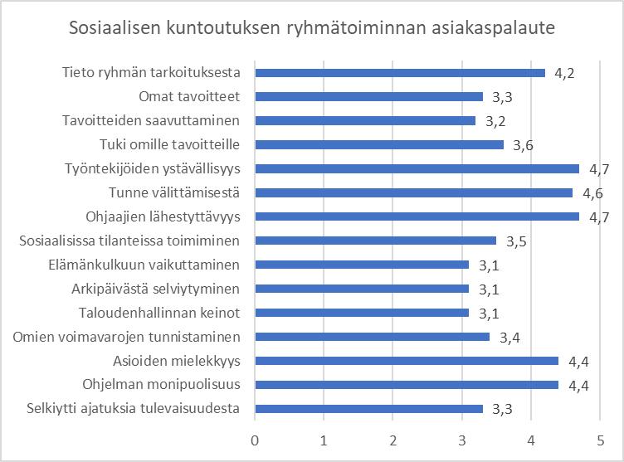
Kuva 10: Sosiaalisen kuntoutuksen palaute

Hankkeen aikana koottiin myös Voimaa vertaisuudesta - sosiaalisen kuntoutuksen työkirja, sekä järjestettiin tehostetun yksilötyön työpajat, joiden prosessikuvaus laadittiin yhdessä henkilöstön kanssa. Työpajojen pilotointi jäi muutamiin yksittäisiin asiakkaisiin henkilöstön suuren resurssipulan vuoksi. Lisäksi järjestettiin toiminnalliset menetelmät sosiaalityössä -työpaja henkilöstölle, joka tukee sosiaalisen kuntoutuksen järjestämistä tulevaisuudessa.
Sosiaalisen kuntoutuksen kehittäminen dokumentoitiin THL:n julkaisuun Käytäntötutkimuksia sosiaalityön toimintamalleista (2023) ja sitä esiteltiin THL:n järjestämässä webinaarissa.
Lisätietoja Innokylässä: https://innokyla.fi/fi/toimintamalli/sosiaalinen-kuntoutus-tyoikaisien-sosiaalipalveluna.
Keskeiset hyödyt
Ryhmätoiminnan asiakkaat kokivat, että sosiaaliset suhteet paranivat, ohjaajia oli helppo lähestyä, ryhmän sisältö oli monipuolista ja mielenkiintoista. EURO HIS 8 -elämänlaatumittarilla mitattuna näkyy pientä positiivista muutosta asiakkaiden kokemassa elämänlaadussa verrattaessa tehtyjä mittauksia ennen ryhmän alkamista ja sen jälkeen.
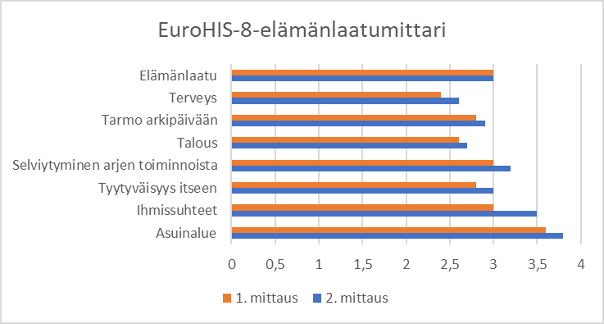
Kuva 11: EuroHIS-elämänlaatumittari

Sosiaalisen kuntoutuksen -pilotin jälkeen Etelä-Savon hyvinvointialueen henkilöstö tunnistaa paremmin sosiaalisen kuntoutuksen tarpeen asiakkailla. Oikea-aikaisena se tukee hyvinvointialueen strategiaa ennaltaehkäisevänä palveluna. Toimintamalli ja kootut materiaalit helpottavat palvelun juurtumista käytäntöön.
Riippuvuudet
Hanke oli mukana kehittämässä kansallisesti THL:n Vaikuttavat sosiaalityön menetelmät -työpajasarjassa sosiaalista kuntoutusta. Kansallisen verkoston kautta hanke oli kontaktissa muiden sosiaalista kuntoutusta kehittävien hyvinvointialueiden kanssa.

3.2 Arkikuntoutus kotihoidossa ja asumispalveluissa

Tausta ja yleiskuvaus
Hoivapalvelujen tarve kasvaa väestön ikääntymisen myötä. Sote-henkilöstön riittävyyden turvaamiseksi tulee panostaa nykyistä enemmän ikääntyneiden itsenäisen toimintakyvyn tukemiseen, jotta voidaan tukea ikääntyneiden kotona asumista ja hillitä palvelun tarpeen kasvua.
Arkikuntoutuksen kehittämistyö kytkeytyy Eloisan strategiassa erityisesti yhdenvertaisuuden, asiakaslähtöisyyden ja turvallisuuden arvoihin. Näiden arvojen mukaisesti palvelumme ovat kaikkien lähellä ja tukena, palvelemme asiakkaita inhimillisesti ja arvostavasti, ja luomme turvaa asumiseen. Ennaltaehkäisevien ja ihmistä lähellä olevien palveluiden kehittäminen on osa Eloisan strategiaa ja siihen arkikuntoutus vastaa erinomaisesti.
Tavoitteet
Laaja-alainen kuntoutus -kehittämiskokonaisuudessa tavoitteena oli tukea hoidon ja palveluiden vaikuttavuutta vahvistamalla moniammatillista yhteistyötä kuntoutusosaamisen osalta sote-keskuksessa ja integroimalla kuntoutus osaksi asiakkaiden arjen ympäristöjä, kuten kotia. Tavoitteena oli myös tuoda arkikuntoutus osaksi kotiutusprosesseja. Arkikuntoutusta kehitettiin kotihoidon yksiköissä Savonlinnassa, Pieksämäellä ja Juvalla sekä asumispalvelujen yksiköissä Mikkelissä ja Ristiinassa.
Kotihoidon arkikuntoutus:
Kotihoidon arkikuntoutuspiloteissa jalkautettiin jo aiemmin Mikkelin keskustan alueella toiminnassa olevaa arkikuntoutusmallia sovelletusti muihin kotihoidon yksiköihin. Samalla toimintamallia kehitettiin ja yhtenäistettiin hyvinvointialueen strategian mukaisesti. Hankkeen alussa kehittämiselle asetettiin seuraavat tavoitteet:
- Asiakkaat ovat tyytyväisiä saamaansa hoitoon ja kuntoutukseen ja kokevat päässeensä tavoitteisiinsa
- Asiakkaan toimintakyky ja terveydentila ylläpysyvät tai kohenevat arkikuntoutusjakson myötä
- Hillitään kotihoidon ja asumispalvelujen tarpeen lisääntymistä, viivästytetään raskaampiin palveluihin siirtymistä
Hankkeen aikana onnistuttiin jalkauttamaan arkikuntoutus kotihoidon pilottiyksiköihin sekä yhtenäistämään eri alueiden toimintamallit samanlaisiksi soveltuvin osin. Moniammatillista yhteistyötä vahvistettiin muun muassa kirjaamista ja palaverikäytäntöjä kehittämällä. Arkikuntoutus tuotiin osaksi kotiutusprosessia vahvistamalla yhteistyötä lähettävien tahojen kanssa, kuvamaalla selkeä prosessikaavio asiakasohjaukseen sekä vahvistamalla kuntoutustarpeen tunnistamista.
Hankkeen piloteissa arkikuntoutusta toteutettiin yhteensä 161 asiakkaalle. Jaksojen pituudet vaihtelivat yksilöllisten tarpeiden mukaisesti muutamasta käynnistä noin kahdeksan (8) viikon kuntoutusjaksoihin. Noin 80 % asiakkaista oli 76-vuotiaita tai sitä vanhempia. Yleisin arkikuntoutusjaksolle hakeutumisen syy oli yleistilan lasku tai liikkumiskyvyn heikentyminen. Arkikuntoutuksen asiakkaista 82 % oli tyytyväisiä tai erittäin tyytyväisiä jaksoon, noin 16 % ei osannut ilmaista mielipidettään ja vain noin 2 % olivat tyytymättömiä. Asiakkaista noin 76 % toimintakyky parani jakson aikana, noin 17 % ei tapahtunut muutosta ja noin 7 % toimintakyky heikentyi. Asiakkaista noin 57 % pääsi jaksolle asetettuun tavoitteeseensa kokonaan ja noin 34 % osittain.
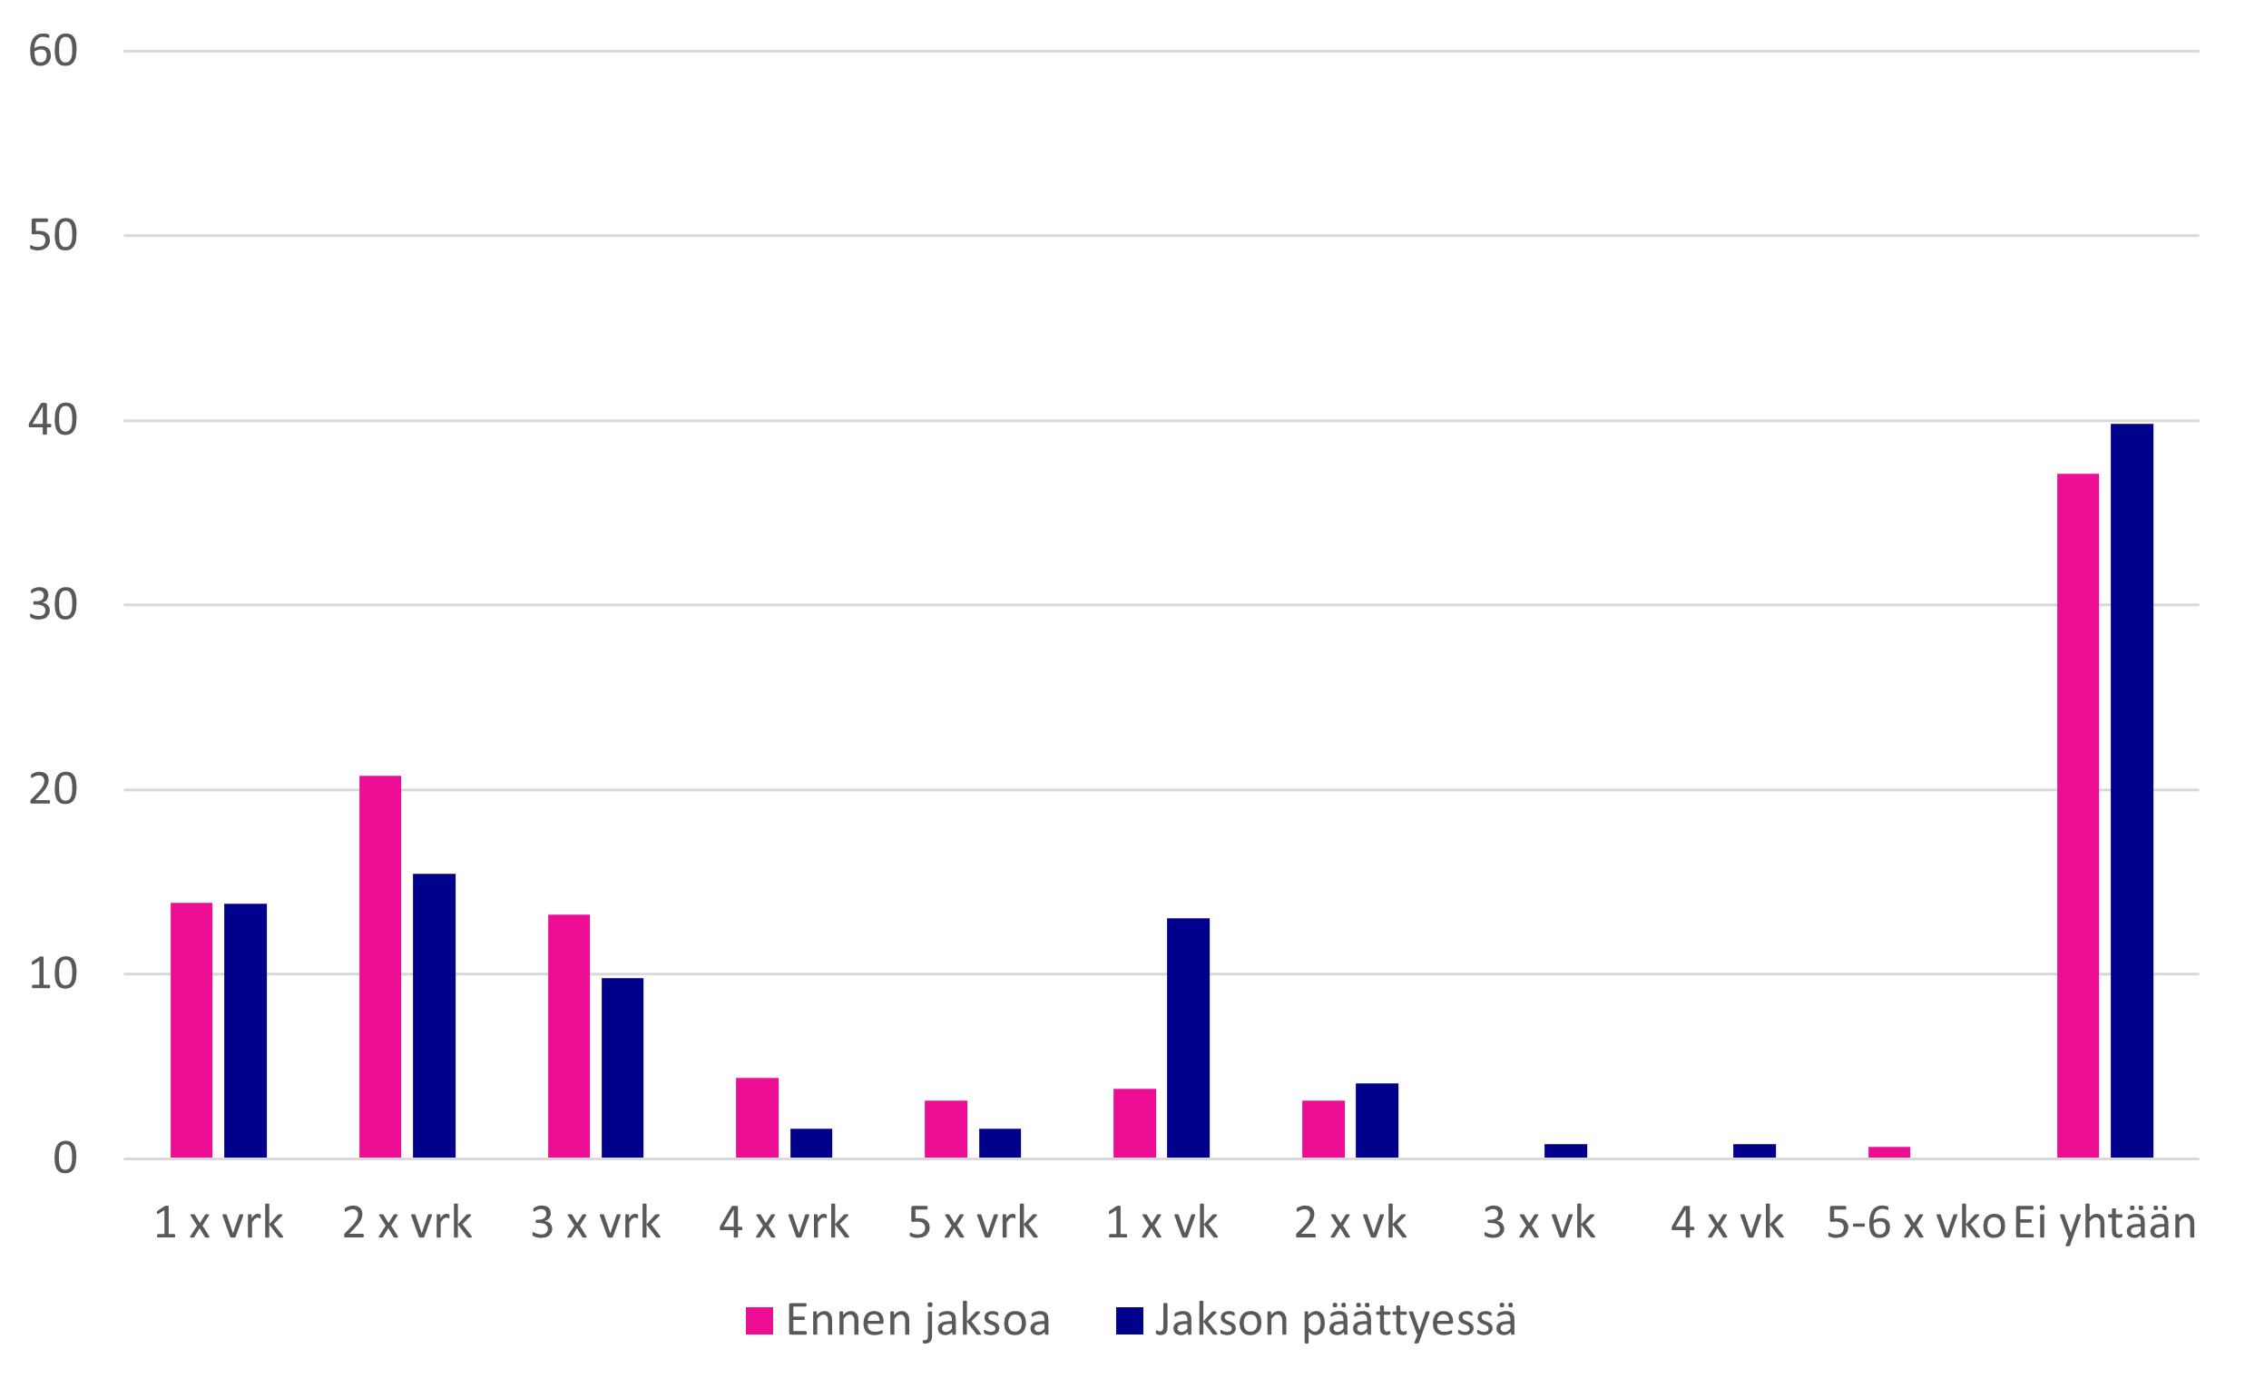
Kuva 12: Kotihoidon käyntimäärien jakaantuminen (%) ennen arkikuntoutusjaksoa ja sen päättyessä

Asumispalvelujen arkikuntoutus:
Asumispalvelujen arkikuntoutuksen pilotissa tavoitteena oli luoda asumispalvelujen jaksohoitoasiakkaille arkikuntoutuksen toimintamalli. Pilotin edetessä todettiin, ettei alun perin suunniteltu malli ole realistinen toteuttaa saatavilla resursseilla. Tavoitteita pohdittiin uudelleen siitä näkökulmasta, että toimintamalli olisi mahdollisuus jalkauttaa ja juurruttaa käyttöön hankkeen päättyessä. Pilotille asetettiin seuraavat tavoitteet:
- Luodaan toimintamalli asiakkaiden kokonaistilanteen (toimintakyky, kotiolot, kuntoutustarve) huomioimiseen ja niihin liittyviin toimenpiteisiin.
- Kuvataan ja juurrutetaan asiakkaan voimavaroja hyödyntävät ja toimintakykyä ylläpitävät toimintatavat osaksi asumispalvelujen hoitotyötä.

Tuotokset
Kotihoidon arkikuntoutus:
Hankkeessa kuvattiin kotihoidon arkikuntoutuksen järjestämisen mallit Eloisassa sekä yhtenäistettiin koko arkikuntoutuksen prosessi ja laadittiin siihen liittyviä ohjeita (muun muassa kirjaamisen ja tilastoinnin sekä asiakasohjauksen ohjeet). Lisäksi laadittiin arkikuntoutuksen ammattilaisten tehtävänkuvat ja sovittiin käytettävistä arviointimittareista. Hankkeen aikana kotihoidon yksiköt käynnistivät fysioterapeuttien ja sairaanhoitajien rekrytointeja arkikuntoutuksen käynnistämiseksi sekä juurruttamiseksi. Pilottiyksiköiden arkikuntoutukseen saatiin rekrytoitua henkilöt, jotka jatkavat palvelun toteuttamista hankeajan jälkeen. Palvelun jalkauttamiseksi ja juurruttamiseksi tehtiin vierailuja kotihoidon yksiköihin ja kerrottiin toimintamallista. Lisäksi viestintää ja tiedottamista tehtiin eri kanavissa kotihoidon esihenkilöille ja henkilöstölle sekä koko Eloisan henkilöstölle. Viestinnässä on keskeistä tuoda esille palvelun tuloksia, eli vaikutuksia asiakkaiden toimintakykyyn ja sitä kautta hoivapalvelujen kustannusten nousun hillintään tulevaisuudessa. Arkikuntoutus on kirjattu kotihoidon palveluvalikoimaan. Arkikuntoutuksen kehittäminen jatkuu yksiköissä omana toimintana ja sen edistämiseksi on luotu kotihoidon fysioterapeuttien verkosto. Lisäksi kehittämiseen nimetään koordinoiva vastuuhenkilö. Arkikuntoutuksesta laadittiin esitteet asiakkaille ja ammattilaisille. Kotihoidon arkikuntoutuksen toimintamalli on viety Innokylään: https://innokyla.fi/fi/toimintamalli/kotihoidon-arkikuntoutus-0
Asumispalvelujen arkikuntoutus:
Hankkeessa luotiin ja kuvattiin toimintamalli jaksohoitoasiakkaiden kokonaistilanteen huomioimiseen ja arkikuntoutuksen toteuttamiseen. Lisäksi laadittiin ja otettiin käyttöön huoneentaulut, joihin kirjataan asiakkaan toimintakyky ja hänen tarvitsemansa apu. Omaisen/läheisen kuulemiseen laadittiin kyselyrunko. Toimintakyvyn kirjaamiseen laadittiin ohjeistus. Toimintamallia ja laadittuja tuotoksia esiteltiin asumispalvelujen esihenkilöille sekä yksiköiden kokouksissa. Toimintamallin jalkauttaminen muihin yksiköihin jatkuu hankkeen jälkeen. Sovellettu arkikuntoutus –toimintamalli vietiin Innokylään: https://innokyla.fi/fi/toimintamalli/jaksohoitoasiakkaiden-sovellettu-arkikuntoutus-asumispalveluissa/kehittamisen-polku
Keskeiset hyödyt
Asiakkaiden näkökulmasta keskeiset hyödyt ovat oikea-aikaisen kuntoutuksen avulla saavutettava toimintakyvyn koheneminen, mikä mahdollistaa kotona asumisen mahdollisimman itsenäisesti. Kuntoutuksen tavoitteet määräytyvät aina asiakkaalle merkityksellisten asioiden pohjalta, mikä lisää kuntoutumismotivaatiota. Itsenäinen toimintakyky ja itselle tärkeiden asioiden tekeminen lisäävät hyvinvointia ja elämänlaatua. Asumispalveluissa korostuu asiakkaan voimavarojen tunnistaminen ja tukeminen päivittäisissä toimissa, mikä niin ikään lisää asiakkaan itsenäisyyttä ja tukee toimintakykyä.
Henkilöstön näkökulmasta hyötyinä voidaan nähdä asiakkaiden avun tarpeen väheneminen, mikä helpottaa hoito- ja hoivatyötä. Kun hoiva-ammattilaiset omaksuvat asiakasta aktivoivan työotteen, vähenee fyysisestä avustamisesta johtuva kuormitus. Moniammatillisen yhteistyön lisääntyminen vahvistaa tiedonkulkua ja sujuvoittaa työtä.
Hyvinvointialueen näkökulmasta ikääntyneen väestön toimintakyvystä huolehtiminen on keskeistä, jotta niukat resurssit saadaan riittämään tulevaisuudessa huoltosuhteen muuttuessa. Moniammatillisen ja oikea-aikaisen intensiivisen kuntoutuksen avulla voidaan vaikuttaa kaikista tehokkaimmin asiakkaan toimintakykyyn, mikä mm. ehkäisee kaatumisia tai yleiskunnon nopeaa heikkenemistä.
Arkikuntoutuksen myötä voidaan pidemmällä aikavälillä hillitä kustannusten nousua, kun iäkkäät asiakkaat pystyvät asumaan kotonaan entistä pidempään mahdollisimman kevyiden tukipalvelujen turvin. Arkikuntoutuksen avulla voidaan viivästyttää raskaampiin palveluihin siirtymisen tarvetta.
Riippuvuudet
Arkikuntoutuksen kehittämisessä on tehty yhteistyötä Tulevaisuus kotona -hankkeen ja Ikääntyneiden tilannekuva (KATI-ohjelma) -hankkeen kanssa. Tulevaisuus kotona -hankkeen kanssa on tehty yhteistä viestintää ja Ikääntyneiden tilannekuva -hankkeen kanssa suunniteltu etäteknologian hyödyntämistä arkikuntoutuksessa.

3.3 Sairaanhoitajan ja fysioterapeutin työparityöskentely kirurgisella osastolla

Tausta ja yleiskuvaus
Sairaalan osastoilla on yhä iäkkäämpiä potilaita, joiden toimintakyky usein laskee merkittävästi sairauden, vamman tai kirurgisen toimenpiteen seurauksena. Nopean ja turvallisen kotiutumisen kannalta on keskeistä, että kuntoutustoimet kytkeytyvät päivittäisiin toimiin ja käynnistyvät välittömästi voinnin salliessa. Jatkokuntoutuspaikkoja on vähennetty, minkä vuoksi potilaiden kotiutuminen suoraan kotiin on entistä tärkeämpää.
Eloisan strategiassa tähdätään kokoaan suurempiin asiakaslähtöisiin palveluihin ja toimiviin palvelupolkuihin. Yksi keskeinen palvelupolku on asiakkaan kotiutuminen erikoissairaanhoidon osastolta. On tärkeää, että kotiutumisen suunnittelu alkaa viimeistään potilaan saapuessa osastolle ja että kotiuttamisen osalta tehdään sujuvaa moniammatillista yhteistyötä. Kotona pärjäämisen kannalta itsenäinen ja turvallinen päivittäisistä toimista selviytyminen on keskeistä.
Tavoitteet
Laaja-alainen kuntoutus -kehittämiskokonaisuudessa tavoitteena oli tukea hoidon ja palveluiden vaikuttavuutta vahvistamalla moniammatillista yhteistyötä kuntoutusosaamisen osalta sote-keskuksessa ja integroimalla kuntoutus osaksi asiakkaiden arjen ympäristöjä.
Pilotin alussa asetettiin seuraavat tavoitteet:
- Moniammatillista yhteistyötä tehostamalla ja prosesseja kehittämällä potilaat kotiutuvat kirurgian osastolta entistä useammin suoraan kotiin.
- Potilaan sairaalassaolopäivät vähenevät
- Kotiutumisen suunnittelu alkaa välittömästi potilaan saapuessa osastolle tai mahdollisuuksien mukaan jo aiemmin.
- Osastolla työskentelevä hoitohenkilökunta kokee työparimallin hyödyllisenä.
Tulokset
Mittareita vertailtiin 9 kk:n aineistosta ennen hankeaikaa sekä samalta ajanjaksolta hanketoimien vakiinnuttua. Sairaalassaolopäivät ovat vähentyneet keskimäärin 4,4 sairaalapäivästä 4,0 sairaalapäivään ja potilaista 7 % enemmän kuin aiemmin on kotiutunut suoraan kotiin.
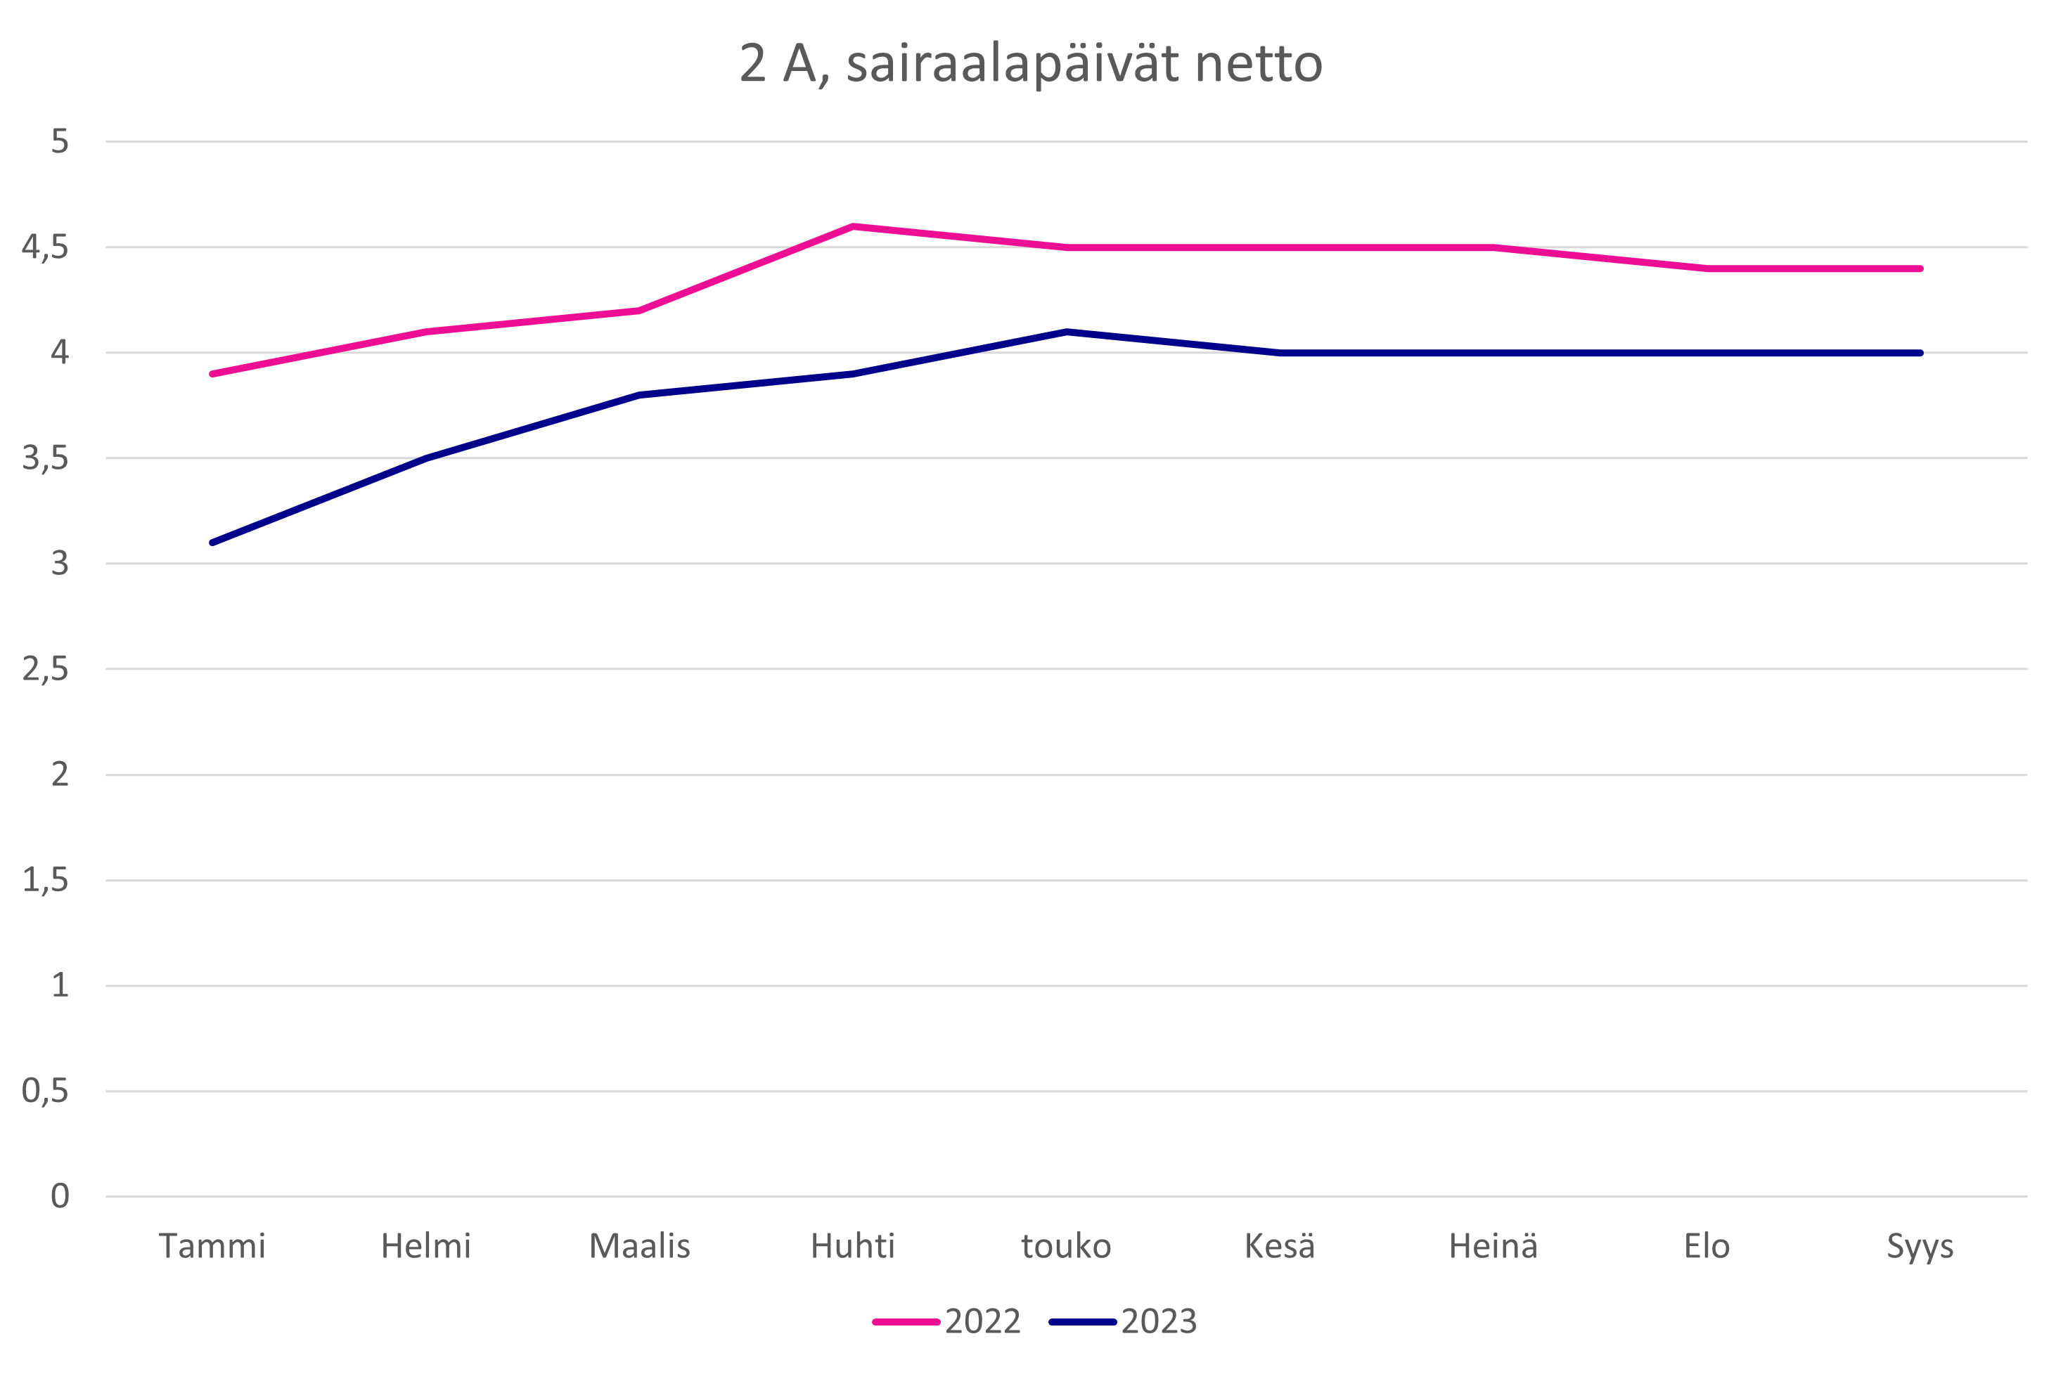
Kuva 13: Sairaalapäivät netto
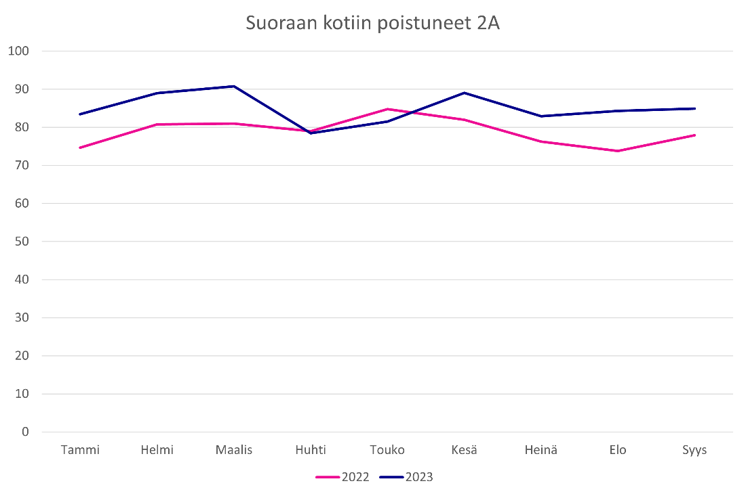
Kuva 14: Suoraan kotiin poistuneet
Kirurgian osasto 2A:n henkilökunnalta kysyttiin kokemuksia työparityöskentelystä. Kaikki vastaajat (n = 18) olivat sitä mieltä, että fysioterapeutin läsnäolo aamutoimien yhteydessä on lisännyt potilaiden toimintakykyä. Vastaajista 67 % koki, että fysioterapeutin ja sairaanhoitajan yhteistyö on muuttunut pilotin aikana. Heidän mielestään yhdessä työskentely on lisääntynyt ja se on entistä jouhevampaa. Sairaanhoitaja hyödyntää fysioterapeuttia aiempaa enemmän ja saa ohjeita ja apuja fysioterapeutilta. Myös tieto kotiin varausta kuntoutuksesta ja apuvälineistä on lisääntynyt ja kotiutuminen on selkeytynyt. Vastaajista 28 % ei osannut sanoa, onko yhteistyö muuttunut ja 5 % ei kokenut siinä tapahtuneen muutosta. Yli puolet vastaajista on ottanut kotona selviytymisen kyselylomakkeen käyttöön, ja he kaikki kokivat sen hyödyllisenä.
Tuotokset
Hankkeen aikana kuvattiin työparityöskentelyn malli, johon sisältyy sairaanhoitajan ja fysioterapeutin roolit. Lisäksi muokattiin osaston kalustusta ja yleisilmettä siten, että se tukee potilaiden aktiivisuutta osastojakson aikana, sekä laadittiin aktiivisuuteen kannustavia visuaalisia tietoiskuja osaston seinille. Kotiutusprosessin sujuvoittamiseksi otettiin käyttöön kotona selviytymisen kyselylomake.
Toimintamallia levitettiin ja juurrutettiin osastotunneilla sekä erilaisissa verkostotapaamisissa. Käytäntöön vieminen vaatii prosessien ja verkostojen tuntemista sekä henkilön/henkilöt, jotka esittelevät toimintamallia eri yksiköille. Toimintamallien käyttöönotto eri yksiköissä ei vaadi yksiköiltä lisäresursseja, mutta se vaatii avoimuutta muutoksille sekä sitoutumista uusien toimintamallien kokeiluun ja käyttöönottoon. Jalkauttaminen ja juurruttaminen vaativat jatkuvaa viestintää ja vuoropuhelua. Työparityöskentely on kirjattu Eloisan uuteen palvelustrategiaan, mikä vahvistaa mallin käyttöönottoa ja juurruttamista.
Toimintamallin kuvaus on viety Innokylään: https://innokyla.fi/fi/toimintamalli/sairaanhoitajan-ja-fysioterapeutin-tyoparityoskentely-kirurgisella-osastolla.
Keskeiset hyödyt
Asiakkaiden näkökulmasta tiivis moniammatillinen yhteistyö nopeuttaa kuntoutumista ja kotiutumista sekä parantaa elämänlaatua. Kattava kotona selviytymisen kartoittaminen tukee turvallista kotiutumista. Henkilöstön näkökulmasta moniammatillinen yhteistyö auttaa ymmärtämään paremmin potilaan kokonaistilannetta sekä kehittymään omassa työssä. Potilasta koskeva tieto lisääntyy ja tiedonkulku paranee samalla kun päällekkäisen työn määrä vähenee.
Hyvinvointialueen näkökulmasta sairaalapäivien vähenemisellä saavutetaan kustannussäästöjä. Pidemmällä aikavälillä voidaan odottaa osaston potilasvirtauksen nopeutuvan ja osastolla on vain niitä potilaita, joilla on siihen tarve.
Riippuvuudet
Pilotissa tehtiin tiivistä yhteistyötä kotihoidon arkikuntoutuksen kanssa kotiutumisen sujuvoittamiseksi ja kuntoutuksen jatkuvuuden turvaamiseksi.

3.4 Apuvälinepalvelujen yhtenäistäminen

Tausta ja yleiskuvaus
Etelä-Savon hyvinvointialueen arvoihin kuuluvat yhdenvertaisuus ja vaikuttavuus. Palvelumme ovat kaikkien lähellä ja tukena, ja toimintamme on tarkoituksenmukaista ja vastuullista. Lisäksi strategisiin laadullisiin tavoitteisiin kuuluu kestävä ja mahdollistava talous.
Etelä-Savon hyvinvointialueella on peruspalveluissa kolme apuvälineyksikköä Mikkelissä, Savonlinnassa ja Pieksämäellä. Yksiköissä on erilaisia toimintakäytäntöjä ja prosesseja apuvälineiden luovutukseen, huoltoon, logistiikkaan sekä henkilöstön työnjakoon liittyen. Apuvälinepalveluiden kustannukset Etelä-Savossa ovat vuositasolla yli 5 miljoonaa euroa. Alueella ei ole tehty selvitystä siitä, kuinka näitä kustannuksia voidaan pienentää ja toisaalta, kuinka saavutetaan asiakkaan näkökulmasta kokonaistaloudellisimmat prosessit. Strategian mukaisiin yhdenmukaisuuden ja vaikuttavuuden arvoihin sekä kestävään ja mahdollistavaan talouteen perustuen apuvälinepalvelujen yhtenäistämiselle ja kehittämiselle oli tarve.
Tavoitteet
Tavoitteena oli, että alueen eri yksiköissä on samanlaiset, vaikuttavat moniammatilliset prosessit ja palveluja on keskitetty soveltuvin osin. Lisäksi tavoitteena oli yhteensovittaa alueen apuvälinepalvelutoiminta ja pienet asunnonmuutostyöt yhdeksi kokonaisuudeksi. Kokonaisuus sisältää erikoissairaanhoidon ja perusterveydenhuollon apuvälinepalvelut, mukaan lukien vammaislainsäädännön mukaiset toimintakykyä ja osallisuutta mahdollistavat välineet, muut tekniset ratkaisut sekä asuinympäristössä tarvittavat pienet muutostyöt.
Prosessien yhtenäistämisen ja palvelujen keskittämisen osalta saavutettiin asetetut tavoitteet pääosin. Osa tehdyistä muutoksista vaatii viimeistelyä. Toisaalta eri yksiköiden toiminnassa on joitain erityspiirteitä, minkä vuoksi kaikkia prosesseja ei ole tarkoituksenmukaista tehdä identtisiksi. Pienten asunnonmuutostöiden osalta uuden toimintamallin valinta on prosessissa.
Tuotokset
Eri yksiköiden prosesseja yhtenäistettiin soveltuvin osin. Hankkeen aikana yhtenäistettiin muun muassa kirjaamista ja tilastointia, pyyntö- ja lähetekäytäntöjä, apuvälineiden palautuskäytäntöjä sekä logistiikkaa. Sihteerityötä siirrettiin apuvälinepalveluiden fysioterapeuteilta sihteereille ja yhteydenottokanavien käyttöä selkiytettiin. Varastonhallintaa yhtenäistettiin apuvälineiden alueellisen käytön tehostamiseksi ja tehokkaan tavaran kierron turvaamiseksi. Pieten asunnonmuutostöiden osalta selvitettiin nykykäytännöt ja laadittiin ehdotus näiden palvelujen nykyistä kustannusvaikuttavammasta prosessista. Apuvälinetoiminnan ja pienten asunnonmuutostöiden uuden toimintamallin toimeenpano siirtyy tuleville vuosille.
Toimintamalli Innokylässä: https://innokyla.fi/fi/toimintamalli/apuvalinepalvelujen-yhtenaistaminen-etela-savon-hyvinvointialueella.
Hankekauden jälkeen apuvälinepalvelujen kehittäminen jatkuu yksikössä tulosaluepäällikön ja esihenkilöiden johdolla sekä nimettyjen vastuuhenkilöiden toimesta. Kehittämisessä hyödynnetään hankkeen aikana järjestetyissä kehittämistyöpajoissa ja niiden välillä tuotettua materiaaleja.
Keskeiset hyödyt ja riippuvuudet
Asiakkaiden näkökulmasta apuvälineprosessien sujuvoittaminen mahdollistaa entistä oikea-aikaisemman apuvälineen hankkimisen, lainaamisen ja sujuvan palautuksen. Palvelun laatu paranee sujuvien prosessien myötä. Henkilöstön näkökulmasta prosessien sujuvoittaminen ja yhtenäistäminen vähentää välillisen työn määrää ja häiriökysyntää.
Hyvinvointialueen näkökulmasta prosessien yhtenäistäminen mahdollistaa nykyistä luotettavamman ja yhtenäisemmän tietopoolin tiedolla johtamisen tarpeisiin. Sujuvoitetut prosessit ovat kustannustehokkaita. Pidemmällä aikavälillä entistä resurssitehokkaammat apuvälinepalvelut hillitsevät kustannusten nousua väestön ikääntyessä ja apuvälineiden tarpeen lisääntyessä. Apuvälinepalvelujen yhtenäistämiseen vaikuttaa merkittävästi eri alueiden ostopalvelusopimukset.

3.5 Ammatillisesti ohjatut vertaistukiryhmät neurokirjon asiakkaille ja heidän perheilleen

Tausta ja tuotokset
Hyvinvointialueella on tarjottava psykososiaalista tukea erityisen tuen asiakkaille ja heidän perheilleen yhdenvertaisesti muiden asiakasryhmien kanssa. Ennaltaehkäisevän ja oikea-aikaisen psykososiaalisen tuen tiedetään vähentävän tarvetta raskaammille palveluille. Tavoitteena oli saada ammatillisesti ohjatut vertaistukiryhmät uudelleen osaksi julkista palvelutuotantoa. Ryhmämuotoisena vertaistukea julkisessa palvelutuotannossa tarjoaa ainoastaan KELA.
Tavoitteena oli, että jatkossa ammatillisesti ohjatuissa vertaistukiryhmässä ohjaamisesta ja toiminnasta vastaa ammattilainen. Ryhmätoiminta on suunnitelmallista ja tavoitteellista toimintaa, jonka tavoitteena on nuorten sosiaalisen toimintakyvyn, osallisuuden ja omatoimijuuden, elämän hallintataitojen, arjen taitojen, ihmissuhteiden, vuorovaikutustaitojen, oman tulevaisuuden, koulutus- ja työllisyyspolun sekä omakuvan vahvistaminen.
Ammatillisesti ohjattuja vertaistukiryhmiä toteutettiin pilottikaudella 10 kertaa ryhmissä. Tapaamiset toteutettiin etä- ja lähitapaamisena selkeän struktuurin pohjalta. Ryhmissä toteutettiin strukturoitu kysely ja alkukartoitus ja loppumittaus. Pilotin aikana kehitettiin 3X10 D –elämänlaatumittarin selkokielellisyys -projekti DIAK:n kanssa. Palaute vertaistukiryhmästä oli monipuolista ja kannustavaa, niin perheen kuin nuorenkin osalta.
Ryhmien lisäksi hankekaudella toteutettiin ensitietopäivä neurokirjon asiakkaille, sekä laadittiin materiaalia ammattilaisten käyttöön, jotta eri ammattilaiset rohkenisivat aloittamaan ryhmätyyppisen työskentelyn yksilötyön rinnalla. Yhteistyössä Tussitaikureiden kanssa syntyi myös hyvinvointialueen ammattilaisille suunnattu video ammatillisesti ohjattujen vertaistukiryhmien perustamisen tueksi. Video esittelee ammatillisesti ohjatun vertaisryhmän muodostamiseen tarvittavat askelmerkit ja ammatillisesti ohjatun vertaistuen hyödyt sekä asiakkaalle että ammattilaiselle.

Keskeiset hyödyt
Asiakkaat valikoituivat pilottiryhmiin sosiaali- ja terveydenhuollon sekä kasvatuksen ammattilaistenehdotusten pohjalta, jonka jälkeen pilotin työntekijät tekivät valinnan osallistujista. Ehdokkaiden tarpeiden kartoitus on tärkeää, jotta esim. ikä voidaan huomioida vertaistuen mahdollistamiseksi. Ryhmät toteutettiin etä- ja lähitapaamisena. Lähtökohtana oli toteuttaa vertaistukiryhmät lähitapaamisina, mutta ryhmäläisten toiveista johtuen (pitkät välimatkat), sekä käytännön syistä toteutus tapahtui kokonaisuudessaan etänä.
Palautteet ja havainnot kehittämisen aikana: Vertaistukiryhmien tiiviimpi tapaamisväli olisi parempi, jolloin syntyisi säännöllistä toimintaa ja se olisi helpompi istuttaa perheiden ja nuorten arkeen. Ryhmässä syntyi tunne, että toiset tietävät mistä puhutaan; aito vertaistuen kokemus. Ryhmässä syntyi pohdintaa siitä, mitä arki olisi, jos tällainen palvelu olisi ollut tarjolla esim. oman lapsen/nuoren diagnoosin saannin aikaan. Perheiltä tulleiden palautteiden mukaan lähitapaamiset pienemmillä alueilla voisivat laajentaa vertaistuen muodostumista myös vapaa-aikaan.
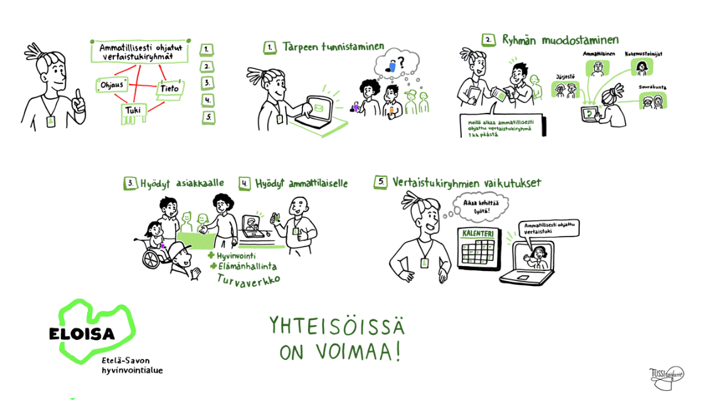
Kuva 15: Hanketyössä tehty materiaali moniammatillisen vertaistukiryhmän ohjaamisen tueksi
Lue lisää: https://innokyla.fi/fi/toimintamalli/ammatillisesti-ohjatut-vertaistukiryhmat-erityisen-tuen-lapsiperheille-ja-nuorille.

4 Lasten, nuorten ja perheiden palvelut

4.1 Maksuton ehkäisy alle 25-vuotiaille ja seksuaaliterveyden palveluiden kehittäminen

Tausta, yleiskuvaus

Vuonna 2022 Etelä-Savon alueella oli käytössä maksuton ehkäisy 20-vuoteen asti, poikkeuksena Sulkava, jossa ei ollut maksutonta ehkäisyä (Terveystalo tuottaa palvelut). Savonlinnan alueella maksuton ehkäisy toteutui 25-vuoteen asti perhesuunnittelu- ja ehkäisyneuvolan toimintana. Kondomit eivät sisältyneet valikoimaan ja ehkäisylaastareiden käyttö oli vähäistä. Toimintakäytännöt olivat erilaisia, eikä toimintamalleja ollut kaikkialla kuvattu. Kouluterveydenhuollossa (peruskoulu) ehkäisyn aloituksia ja seurantoja toteutettiin vain Pieksämäellä. Hyviä toimintamalleja oli monin paikoin käytössä Etelä-Savon hyvinvointialueella, esimerkkinä alueelliset hoitopolut.
Kesäkuussa 2022 Etelä-Savossa kohderyhmää, 14–24-vuotiaita, oli 13 589. Hyvinvointialueen kunnat osallistuivat Maksuton ehkäisy alle 25-vuotiaille -kokeiluun, joka on kirjoitettu Sanna Marinin hallitusohjelmaan. Maksuttoman ehkäisyn hanketta koordinoi THL. Myös Sulkavan kunta osallistui kokeiluun, siellä terveyspalveluiden tuottajana n. vuoteen 2028 asti toimii Terveystalo Oyj. Etelä-Savon hyvinvointialueen strategia ohjasi kehittämistä, jossa huomioitiin yhdenvertaisuus ja asiakaslähtöiset palvelut.

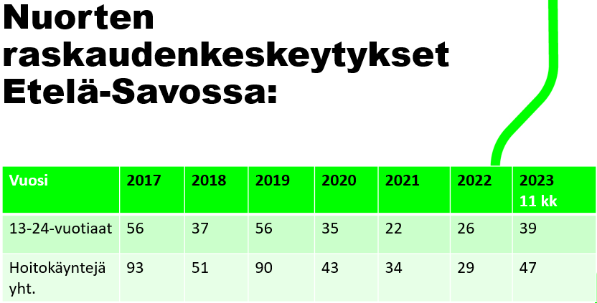
Kuva 16: 13–24 –vuotiaiden raskaudenkeskeytyslukuja

Seksuaalisuuden huomioinnin tulisi olla osa nuoren terveysneuvontaa. Tämä kaipasi vahvistamista ja lisäkoulutusta. Seksuaaliterveyden palveluiden, seksuaalineuvonnan järjestämisessä oli alueella eroja. Vastaanottotyötä tekeviä seksuaalineuvojia alueella oli viisi vuonna 2022 ja kahdella heistä on myös terapiakoulutus.

Tavoitteet

Tavoitteena oli kehittää ja yhtenäistää alle 25-vuotiaille suunnattuja ehkäisypalveluja niin, että ne sisältävät raskauden ja seksitautien ehkäisyn, seksuaali- ja lisääntymisterveyttä edistävän neuvonnan ja seksuaalikasvatuksen, mukaan lukien hedelmällisyystietoisuuden lisäämisen​. Erityishuomio asetettiin palveluiden sujuvuuteen ja yhdenmukaisuuteen, pyrkimyksenä yhdenmukainen laatu ja potilasturvallisuus. Tavoitteisiin kuului myös ehkäisypalveluiden helppo saavutettavuus ja saatavuus. Tarkoituksena oli ehkäisymenetelmien laaja ja kattava valikoima, kaikki ehkäisymenetelmät saataville. Terveydenhoitajien osaamis- ja tuentarpeet huomioitiin ja suunniteltiin lisäkoulutuksia, jotta edellä mainitut tavoitteet toteutuisivat parhaalla tavalla.
Etelä-Savon hyvinvointialueelle kehitettiin yhtenäinen alle 25-vuotiaiden maksuttoman ehkäisyn -toimintamalli, johon edellä mainitut tavoitteet sisältyvät. Raskauden ja seksitautien ehkäisytyö jatkui saumattomasti, aiempaa laajemmin niin ehkäisymenetelmävalikoiman kuin ammattilaisten osalta. Yläkoulujen terveydenhoitajien työkuvaan sisällytettiin ehkäisypalvelut. Sulkavalla ei aiemmin ollut maksutonta ehkäisyä lainkaan. Siellä kokeilu sai myönteistä huomiota nuorten keskuudessa, ehkäisyn saatavuus ja saavutettavuus helpottui oleellisesti.
Ehkäisyn toteuttajien säännölliset verkostotapaamiset takasivat sen, ettei kukaan jäänyt yksin kysymyksineen. Tapaamisissa pidettiin esillä ehkäisyn ajankohtaisia asioita ja huomioitiin myös koulutuksellinen näkökulma, muun muassa nuoren seksuaalisuuden kohtaaminen ja vahvistaminen sekä seksuaaliseen häirintään ja väkivaltaan liittyvät erityishaasteet ja seri-tukikeskuksen toiminta. Verkostotapaamiset jatkuvat kokeilun jälkeenkin.

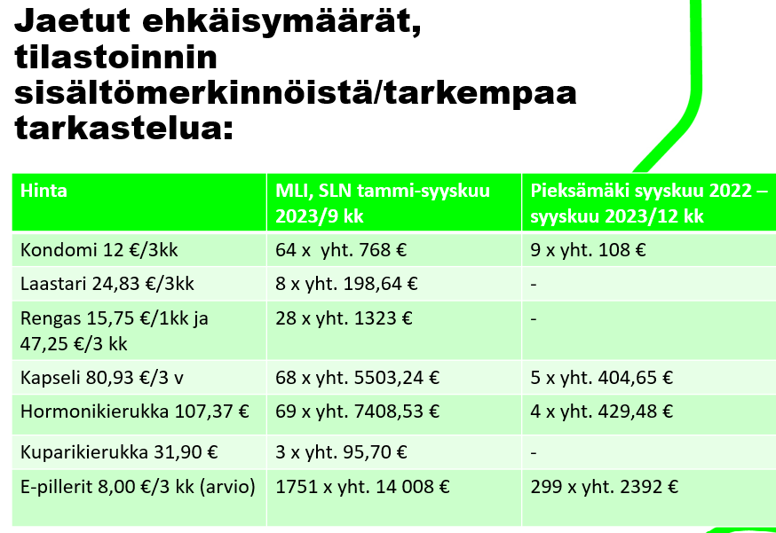
Kuva 17: Jaetut ehkäisymäärät ja hinnat, Mikkelin ja Savonlinnan alue 01/-23–09/-23 ja Pieksämäen alue 09/-22–09/-23
Terveydenhoitajien ehkäisyn toteuttamisen osaaminen varmistettiin koulutuksilla. Alueella järjestettiin kaksi toiminnan toteutukseen liittyvää koulutusta, joihin osallistui 50 henkilöä. Lisäksi toteutettiin kaksi samansisältöistä etäkoulutusta sekä kuukausittaiset sparrauskokoukset maksuttoman ehkäisyn toteuttajille. Pitkäaikaisehkäisyn asetuskoulutukseen ja seksuaalineuvojan sekä säännöllisen synnytyksen jälkitarkastuskoulutuksiin osallistui 14 hoitajaa.
Asiakastyytyväisyyskysely maksuttoman ehkäisyn käyttäjille toteutettiin kokeilun loppuvaiheessa, syys-lokakuussa 2023. Vastauksia tuli 18 kappaletta. Kaikissa tuli esiin myönteinen palaute ehkäisyn maksuttomuudesta ja terveydenhoitajan vastaanotolle pääsystä ja myös käyntikokemuksesta: ”palvelu koettiin mukavana” ja ”systeemi toimivana”. Nuorten seksuaalineuvonnan järjestämisen osalta tavoitteena oli tarkastella nykytilaa ja nostaa hyviä käytänteitä ja suosituksia hyvinvointialueen yhtenäiseksi toimintamalliksi.
Tuotokset
Etelä-Savon hyvinvointialueella on kehitetty yhtenäinen alle 25-vuotiaiden maksuttoman ehkäisyn toimintamalli, joka aloitettiin 8.9.2022. Lääkärien kirjallista toimintamallia ehkäisyasioissa linjattiin perhepalveluiden ylilääkärin avustuksella. Toimintakäsikirja sisältää myös seksuaalineuvonnan asiakasohjauksen.
Lue lisää: https://innokyla.fi/fi/toimintamalli/maksuton-ehkaisy-alle-25-vuotiaat/kehittamisen-polku.
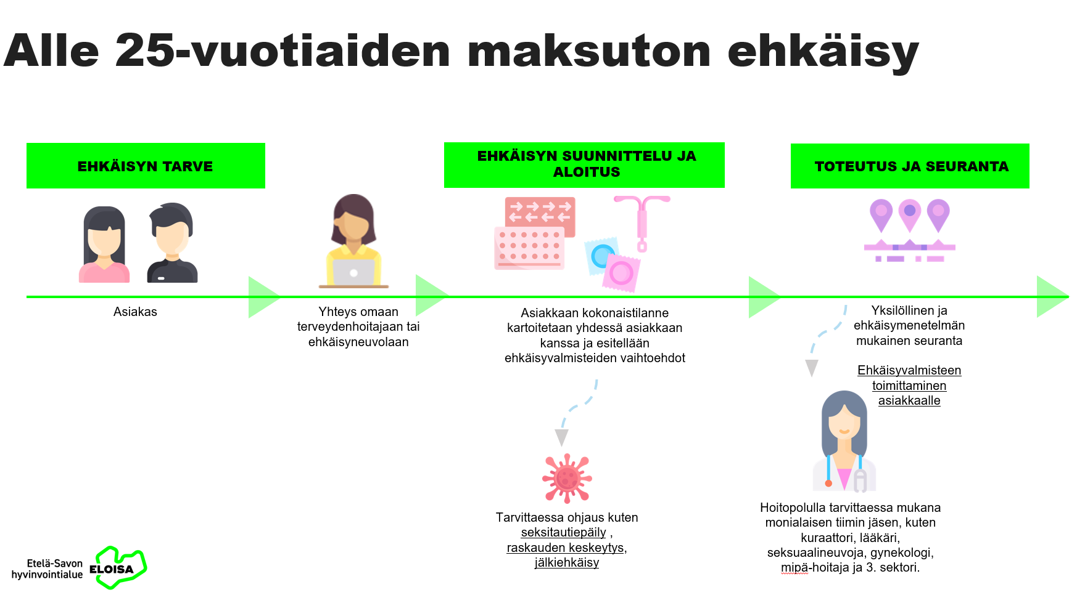
Kuva 18: Alle 25-vuotiaiden maksuton ehkäisyn toimintamalli
Seksuaalineuvontaan ja sen sisältöihin liittyen on tehty suunnitelma ja kuvaus kehittämistarpeista organisaation käyttöön tulevan toiminnan linjauksen tueksi. Jo itsessään ehkäisypalveluiden sisältöjen esille nosto ammattilaisten keskuudessa lisäsi ja paransi seksuaalisuuden puheeksi ottoa.
Keskeiset hyödyt
Koko hyvinvointialue toteuttaa laadukasta ja yhdenvertaista toimintamallia raskauden ja seksitautien ehkäisyssä. Toimintamallissa hyödynnetään moniammatillisen tiimin asiantuntijuutta; maksuttoman ehkäisyn tietoisuutta sote-ammattilaisille lisättiin, asiakaspolussa ammattilaisten roolit selkeytettiin ja konsultaatiokäytänteitä kehitettiin. Terveydenhoitajien ja koulu- ja opiskeluterveydenhuollon lääkäreiden yhteistyötä on tarkasteltu ja tiivistetty. Raskauden ehkäisyn järjestämiseen liittyvissä käytänteissä oli kokeilun loppuvaiheessa hieman eroavuuksia. Savonlinnan alueen kouluterveydenhoitajat ovat osallistuneet koulutuksiin, mutta eivät ole vielä aloittaneet ehkäisypalvelua. Tähän vaikuttaa muun muassa resursseihin liittyvät asiat. Kirjaamisen ja tilastoinnin kehittämisen ja yhtenäistämisen myötä uudesta toimintamallista saadaan tarkempaa tilastoa. Ehkäisyyn liittyvät palvelut juurtuvat ja kehittyvät jatkossa.
Riippuvuudet
Tulevaisuuden sote-keskus -hanke on tukenut kehittämistä hankekoordinaattorilla, 1 HTV sekä tukenut osaamisen kehittämistä tarjoamalla kahdelle ammattilaiselle säännöllisen synnytyksen jälkitarkastuskoulutuksen, seitsemälle pitkäaikaisehkäisimen asetuskoulutusta ja viidelle seksuaalineuvojakoulutuksen koko hyvinvointialueen laajuisesti. Kehittämisen tukena on ollut THL:n verkosto, hyvinvointialueen Lasten ja nuorten terveyspalvelujen opiskeluhuollon palvelut ja neuvolapalvelut, kaupungin nuorisotoimi ja Ohjaamo sekä erikoissairaanhoito. Ohjaamon seksuaalineuvojan kanssa tehty yhteistyö seksuaalineuvonnan osalta on ollut vahvaa. Hankeajan jälkeen toiminnan jatkokehittäminen siirtyi organisaation vastuulle.

4.2 Perhekeskustoiminta

Tausta, yleiskuvaus
Etelä-Savon hyvinvointialueen aloittamisen jälkeen sosiaali- ja terveyspalvelut ovat järjestyneet uudella tavalla. Tämä tarkoittaa sitä, että perhekeskuskonsepti ja sen toimintamallit ja johtamisen rakenteet on määriteltävä uudestaan.
Tavoitteet
Strategisena tavoitteena on, että Etelä-Savon perhekeskus kokoaa alueen lasten, nuorten ja perheiden palvelut yhteen. Perhekeskustoiminta koostuu hyvinvointialueen, kuntien, 3. sektorin, seurakunnan sekä Kelan palveluista. Etelä-Savon alueella on kolme perhekeskusaluetta ja useita kohtaamispaikkoja. Hanketyön aikana on kirkastettu Etelä-Savon perhekeskuspalveluiden ydinprosessit, toimintamallit ja toimintaohjeet.
Tuotokset/tulokset
Kehittämistyön aikana luotuja tuotoksia ovat muun muassa toimintakäsikirja, perehdyttämismateriaali, perhekeskuspäivä ja pidetyt koulutukset.
Keskeiset hyödyt
Keskeisintä oli vahvistaa perhekeskuspalveluiden käsitettä viestinnän avulla ja tapahtumissa, sekä selkeyttää perhekeskusprosesseja sosiaalihuollon ja terveyspalveluiden näkökulmasta.
Riippuvuudet
Perhekeskustoiminta kattaa hyvinvointialueen kaikki toimialat, liittyy sähköisen perhekeskuksen kehittämistyöhön Kestävän kasvun Eloisa -hankkeessa, sekä on osa kansallista perhekeskusverkostoa.
Lue lisää: https://innokyla.fi/fi/toimintamalli/perhekeskuspalvelut-osana-sotekeskusta-etela-savossa.

4.3 Systeemisen työotteen juurruttaminen ja FIT -mittarointi

Tausta, yleiskuvaus ja tavoitteet
Systeeminen työote on valittu yhdeksi Etelä-Savon hyvinvointialueen lastensuojelun ja lapsiperheiden sosiaalityön työmuodoksi. Se on tapa organisoida asiakastyötä lapsiperheiden kanssa suhdeperustaiseksi (tiimi-)työksi, jossa hyödynnytetään systeemistä ajattelua ja perheterapian työtapoja. Työotteen avulla voidaan syventää ymmärrystä lapsen ja perheen vuorovaikutussuhteiden kokonaisuudesta. Tavoitteena on lapsi- ja perheystävällinen toimintakulttuuri ja palvelut, joissa lapsen oikeudet toteutuvat. Systeemistä työotetta voi hyvin soveltaa myös muissa sosiaali- ja terveyshuollon palveluissa. Systeemisen työotteen ydinelementit ovat systeeminen asiakastyö, systeeminen tiimi ja systeeminen viikkokokous. Systeeminen asiakastyö on systeemiseen ajattelutapaan ja työotteeseen pohjautuva sosiaalityö, jossa asiakasperhe kohdataan arvostavasti. Systeemiseen tiimiin kuuluvat systeemisen työskentelyyn osallistuvat työntekijät ja systeeminen viikkokokous on systeemisen tiimin tapaaminen, jossa käsitellään asiakastapauksia yhdessä. Etelä-Savon hyvinvointialueella kaikki (miinus uudet työntekijät) lapsiperhepalveluiden sekä lastensuojelun työntekijät ovat käyneet systeemisen työotteen peruskoulutuksen. Tästä huolimatta on isoja paikallisia eroja, miten ydinelementit ovat käytössä.
Tuotokset ja tulokset
- Systeemisen työotteen peruskoulutuksen järjestäminen kasvatus- ja perheneuvonnan työntekijöille
Kasvatus- ja perheneuvontapalvelut kehitetään valtakunnallisesti ja yhtenä tavoitteena on toimintamallien ja työmenetelmien päivittäminen. Pilotti systeemisen työotteen koulutuksen järjestäminen kasvatus- ja perheneuvonnan työntekijöille on osa systeemisen toimintamallin viemisessä peruspalveluihin. Pilotin tarkoituksena on, että kasvatus- ja perheneuvonnan työntekijöillä on valmiudet toimia systeemisesti asiakastyössä sekä moniammatillisessa tiimityöskentelyssä. Systeemisen työotteen peruskoulutuksen sisältö räätälöitiin sopivaksi kasvatus- ja perheneuvonnan kontekstiin. Koulutuksessa 16.-17.2.2023 ja 30.-31.3.2023 työstettiin yhdessä osallistujien kanssa sekä mikä kasvatus- ja perheneuvonnan työtä on että miten sovelletaan systeeminen työote ja sen ydinelementit asiakastyöhön. Lisäkoulutuspäivinä 6.10.2023 ja 3.11.2023 harjoiteltiin käytännössä reflektoivaa tiimikokousta. Kouluttajien konsultaatio- ja ohjauskäyntejä on suunnittelussa keväällä 2024. Koko kasvatus- ja perheneuvonnan tiimi on lähtenyt avoimen mielen mukaan pilottiin. Haasteena systeemisen työotteen käytönotossa on eri toimipisteiden vaihteleva henkilöstöresurssi sekä eri toimintakulttuurien yhtenäistyminen Etelä-Savon hyvinvointialueella.

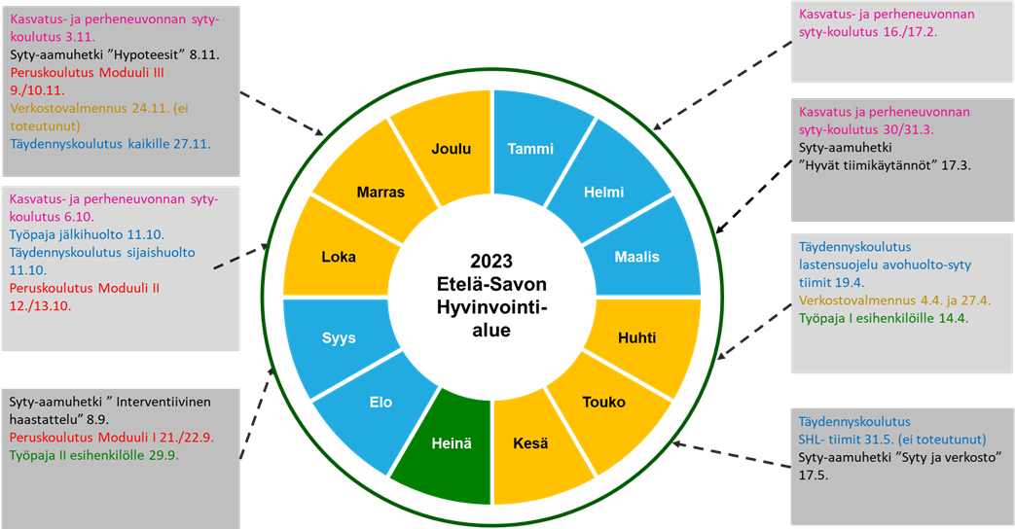
Kuva 19: Systeemisen työotteen koulutukset 2023

- Täydennyskoulutusten ja verkostovalmennuksen järjestäminen
Osana hanketta laadittiin kysely systeemisen työotteen toimijuudesta peruskoulutuksen käynneille lapsiperhepalveluiden, sekä lastensuojelun työntekijöille koko Etelä-Savon hyvinvointialueella helmikuussa 2023. Kyselyn yhtenä tuloksena oli työntekijöiden kokemus siitä, että täydennyskoulutukset auttavat työotteen ylläpitämisessä.
Täydennyskoulutukset järjestettiin keväällä 2023 hyvinvointialueen lastensuojelun avohuollon sekä lapsiperhesosiaalityön työntekijöille. Lapsiperhesosiaalityön työntekijöille tarkoitettu täydennyskoulutus 31.5.2023 jouduttiin siirtämään vähäisten osallistujien määrästä syksylle. Syksyllä 2023 järjestettiin syty-työpaja jälkihuollon sekä täydennyskoulutus sijaishuollon työntekijöille. Tämän lisäksi keväältä siirretty täydennyskoulutus järjestettiin marraskuussa kaikille kiinnostuneille lapsiperhepalveluiden sekä lastensuojelun työntekijöille.
Avohuollon täydennyskoulutuksessa ennätysmäärä osallistujista on ollut Mikkelistä. Se peilaa hyvin systeemisen työotteen toimivuutta Etelä-Savon hyvinvointialueella. Muissa lastensuojelun avohuollon toimipisteissä työote ei ole täysin käytössä henkilöresurssien muun muassa esihenkilöiden vaihtuvuuden ja/tai perheterapeuttien puuttumisen vuoksi. Lapsiperhesosiaalityössä työote ei ole käytössä kuin muutamassa tiimissä Etelä-Savon hyvinvointialueella. Syynä siihen on muun muassa perheterapeuttien vähäinen resurssi, henkilöstövaihtuvuus, johdon puuttuva ymmärrys ja tuki, sekä työntekijöiden ennakkoasenteet koskien systeemistä työotetta.
Täydennyskoulutusten lisäksi keväällä järjestettiin kaksi lyhyttä aamuhetkeä, joissa etukäteen ilmoitetun teeman mukaan annettiin tietoa ja osallistujien oli mahdollisuus keskustella pienissä ryhmissä. Aamuhetkien konseptia muutettiin myöhemmin siten, että teeman mukainen tietoisku jää ja ryhmäkeskustelut jäävät kokonaan pois. Syksyllä 2023 järjestettiin kolme aamuhetkeä. Lapsiperhepalveluiden ja lastensuojelun yhteistyökumppaneille järjestettiin lastensuojelusta ja systeemisestä toimintamallista keväällä 2023 verkkovalmennus kahtena päivänä. Syksylle suunniteltu verkkovalmennus peruttiin vähäsen kiinnostuksen vuoksi.
- Työpajan järjestäminen lastensuojelun ja lapsiperhepalveluiden esihenkilölle
Kyselyn tuloksissa systeemisen työotteen toimivuudesta lapsiperhesosiaalityössä ja lastensuojelussa on tullut esiin, että toimintamallin ylläpitäminen ja eteenpäin vieminen vaatii yhtenäistä rakennetta sekä toimintatapoja. Etelä-Savon hyvinvointialueella työotteen ydinelementit ovat paikallisesti hyvin vaihtelevasti käytössä.
Työntekijöiden mielestä työote ja sen elementit eivät ole käytössä, koska perheterapeutti puuttuu, henkilökunnassa on vajetta ja vaihtuvuus, peruskoulutuksen jälkeen ei koskaan ole keskity tiimin muodostamiseen ja systeemisen työskentelyn käynnistämiseen sekä on ollut vastusta työyhteisössä. Myös korkeat asiakasmäärät ovat olleet syynä. Toisaalta työntekijöiden kokemuksen mukaan systeeminen työote on käytössä työyksikössä esihenkilön aktiivisuuden, tuen, ohjeistuksen ja panostuksen ansiona. Työntekijät kokevat, että myönteinen oppiympäristö, jaettu ymmärrys systeemisestä työotteesta, turvallinen, suvaitsevainen ja tasavertainen henki työyhteisössä on auttanut myös kaikkien sitoutumiseen työotteeseen, kuten viikkokokous on jokaisen kalenterissa. Johto on tässä avainasemassa.
Lastensuojelun ja lapsiperhepalveluiden esihenkilölle on järjestetty ensimmäinen työpaja keväällä 2023, jossa työstettiin kyselyn tuloksia ja aloitettiin luomaan pohjaa yhteisestä visiosta systeemisen toimintamallin juurruttamisesta. Yhteisesti luotu visio on, että kaikki asiakkaat lastensuojelussa ja lapsiperhepalveluissa tulevat kohdatuksi systeemisen työotteen periaatteiden ja Etelä-Savon hyvinvointialueen arvojen mukaisesti.
Toisessa työpajassa syksyllä 2023 oli tarkoituksena yhdessä esihenkilöiden kanssa yhteistoiminnallisella auttamiskartalla paikata systeemisen työotteen käyttöönoton ja ylläpitämisen tukevia tekijöitä sekä esteitä ja haasteita. Työskentely jatkuu keväällä 2024, jolloin on tarkoituksena löytää jaettua ymmärrystä systeemisen työotteen hyödystä asiakastyössä sekä sopia konkreeteista rakenteista.
Työskentelyssä esihenkilöiden kanssa on tullut ilmi, että osittain jaettu ymmärrys puuttuu johdon tasolla ja työotteen käyttöönottoon on vaikuttanut muun muassa hyvinvointialueen uudistukseen liittyvät henkilöstömuutokset ja -resurssit sekä erilaiset toimintatavat eri yksikössä. Osaa tiimeistä ovat peruskoulutuksen jälkeen saaneet työotteen paremmin haltuun kuin toiset. Paikalliset erot ovat suuria ja systeeminen työote on kokonaisuudessa hyvin vaihtelevasti käytössä Etelä-Savon hyvinvointialueen lapsiperhepalveluissa ja lastensuojelussa.
- FIT-mittareiden käyttöönotto systeemisessä lastensuojelussa ja lapsiperhepalveluissa
Lastensuojelun palveluiden laadun ja vaikuttavuuden varmistamiseksi on asetettu tavoitteeksi ottaa Etelä-Savon hyvinvointialueen lastensuojelun systeemisissä tiimeissä käyttöön palautetietoinen työskentely. Palautetietoinen hoito eli Feedback-Informed Treatment (FIT) on viitekehyksestä riippumaton lähestymistapa sosiaali- ja terveyspalveluiden arviointiin sekä laadun ja vaikuttavuuden lisääntymiseen.
Tarkoituksena on luoda lastensuojelussa kulttuuria asiakkaan jatkuvan palautteen hyödyntämiseksi työskentelyn aikana ja samalla tuodaan esiin systeemisen työotteen vaikuttavuutta ja toimijuutta. FIT-mittarit ovat palautelomakkeita sähköisenä sekä paperiversiona, jossa on 4 yksinkertaista kysymystä. Muutosarviointiasteikko, Outcome Rating Scale (ORS) on mittarilomake, jonka avulla mitataan asiakkaan kokemusta hyvinvoinnistaan tapaamisen alussa, ainakin kerran viikossa. Tapaamisen arviointiasteikko, Session Rating Scale (SRS), on mittarilomake, jolla mitataan yhteistyösuhdetta jokaisen käynnin lopussa. Lomakkeet on tarkoitettu sekä vanhemmille että lapsille. Lapsille ja nuorille on omat versionsa, joissa käytetään hymynaamoja.
Palautetietoisen työskentelyn implementointi palvelujärjestelmään osana systeemisestä työotteesta kestää 4-5 vuotta, joten hankeaikana fokus on ollut informaation keräämisestä ja välittämisestä sekä koulutuksen järjestämisestä ja työyhteisöjen avustamisesta ja ohjaamisesta mittareiden käyttöönotossa. Infoa FIT-mittareista järjestettiin kaikille työntekijöille kolme kertaa livenä ja ne ovat edelleen nähtävissä tallenteena Etelä-Savon hyvinvointialueen intrassa.
FIT-mittareiden käyttöönottoon on vaikuttanut OpenFIT-sähköisen alustan sekä paperilomakkeiden hankinnan viivästys. Ohjelman ja lomakkeiden hankinta menee Etelä-Savon hyvinvointialueen tietoturva- sekä hankkimisprosessin kautta. Prosessi on tässä vaiheessa vielä auki.
- Yhteenveto ja riippuvuudet
Vuodesta 2017 asti pidetyistä yhtenäisistä koulutuksista huolimatta Etelä-Savossa on isoja eroja systeemisen mallin käyttöönotossa ja tiimityöskentelyn tavoissa. Systeemisen toimintamallin ydinelementit: systeeminen asiakastyö, systeeminen tiimi ja systeeminen viikkokokous toteutuvat Etelä-Savossa paikallisesti eri tavalla. Ydinelementit ovat riippuvaisia toisistaan ja puutteet yhdessä vaikuttavat toiseen - esimerkiksi ilman systeemistä tiimiä ei voida pitää viikkokokousta. Viikkokokouksella on tärkeä funktio systeemisen ajatteluttavan ylläpitämisessä. Toimivat systeemiset tiimit ja säännölliset viikkokokoukset mahdollistavat systeemistä asiakastyötä.
Sekä systeemisen toimintamallin että FIT-mittareiden onnistunut implementointi vaatii muutoksia organisaatiokulttuurissa ja sen johtamisessa, että on lupa ja edellytykset työskennellä systeemisesti asiakkaiden kanssa. Se vaatii myös jaettu ymmärrystä erityisesti johtotasolla, miksi työskennellään systeemisesti lapsiperheiden kanssa.
Myönteinen oppimiskulttuuri sekä turvallinen, kannustava, suvaitsevainen ja tasavertainen työyhteisö ovat edellytykset organisaationkulttuurin muutoksessa. Myös lupa kokeilla uutta ja myönteinen suhtautuminen virheisiin, koska niistä oppii. Sen tueksi tarvitaan johdolta ja esimiehiltä konkreettista ja toimintamallia tukevaa struktuuria, työhön sopivaa resurssia sekä systeemistä työskentelyä tukevia yhteisiä arvoja, asenteita ja toimintatapoja. Kehittämistyön haasteina on ollut hyvinvointialueen uudistus. Se on tuonut tullessaan moninaisia muutoksia henkilöstössä niin johto- kun kenttätyöntekijän tasolla, työtehtäväkuvioissa ja myös organisaation rakenteissa. Se on tuonut tulleessaan myös erilaisia näkemyksiä systeemisen työotteen hyödystä vastata oikea-aikaisesti perheiden tarpeisiin. Johdon ja esihenkilöiden merkitys toimintamallin mahdollistamisessa ja sen juurruttamisessa lapsiperhepalveluihin ja lastensuojeluun korostuu myös tulevaisuudessa.

4.4 Opiskeluhuollon palvelukokonaisuus
Kehittäjäkuraattori
Tausta, yleiskuvaus
Vuoden 2023 alusta alkaen koko maassa opiskeluhuollon kuraattoripalvelu siirtyi hyvinvointialueiden vastuulle, kun se aiemmin oli ollut vielä monin paikoin osa kuntien sivistystoimea. Eloisassa tämä tarkoitti sitä, että iso osa Etelä-Savossa työskentelevistä kuraattoreista siirtyivät hyvinvointialueelle sivistystoimesta. Etelä-Savon läntisen alueen kuraattorit olivat soteorganisaation työntekijöitä jo Etelä-Savon sosiaali- ja terveyspalvelujen kuntayhtymän alusta 1/2017.
Kuraattorityö muuttui myös Oppilas- ja opiskelijahuoltolain (1287/2013) mukaisen kuraattoripalvelun lisäksi Sosiaalihuoltolain (1301/2014) mukaiseksi sosiaalipalveluksi. Tämä muutti osaltaan myös ajatusta kuraattorityöstä. Kuraattorit ovat aiemminkin olleet koulun sosiaalialan ammattilaisia. Nyt palvelu on myös lain mukaisesti sosiaalipalvelua. Tämän myötä ”perinteinen” kuraattoripalvelu on yhteensovitettava myös sosiaalipalveluksi, mikä vaikuttaa muun muassa ajatteluun kuraattoripalvelun / sosiaalipalvelun asiakkuudesta ja sosiaalipalvelun alkamisesta.
Eloisan alueen kuraattoreilla on aiemmin ollut käytössä erilaiset työn kirjaamisen alustat ja työn tilastoinnin tavat. Nyt Eloisassa kirjaamisalustat muuttuivat kaikilla alueen kuraattoreilla. Uusia yhteneväisiä tilastointitapoja oli luotava. kuraattorityön rakenteisen kirjaamisen tapaa on myös alettu hahmottaa kuluneen vuoden aikana rakenteisen kirjaamisen työryhmässä.
Yhtymäpinnat Eloisan strategiaan:
Kehittämistyön avulla on mahdollista luoda sujuvaa ja yhdenvertaista kuraattoripalvelua koko Eloisan alueelle. Kuraattoripalvelu on saatavilla asiakaskunnan lähellä heidän luonnollisessa ympäristössään, esiopetuksessa, perusopetuksessa ja toisella asteella, joustavasti ja matalalla kynnyksellä. Kun kuraattorityö tulee tutuksi ja ymmärretyksi myös verkostoille, on kuraattorin asiakkaaksi ohjautuminenkin tehokasta ja tarkoituksenmukaista.
Mitä oikea-aikaisempaa tällainen matalan kynnyksen palvelu on, sitä paremmin se pystyy toimimaan ennaltaehkäisevällä tavalla ja näin omalta osaltaan vähentää muiden korjaavampien palveluiden, kuten lastensuojelun tai erityissairaanhoidon kuormitusta.
Kehittämistyön avulla pyritään entistä laadukkaampaan kuraattoripalvelun tarjoamiseen, jossa laadukkuus syntyy riittävästä ammatillisesta osaamisesta, tutkittuun tietoon perustuvista tavoista tehdä työtä sekä asiakkaan toiveiden ja tavoitteiden kuulemisesta ja niiden rohkeasta ja luovasta toteuttamisesta yhteistyössä perheiden ja muiden sidosryhmien kanssa.
Edellä mainitut seikat luovat toiminnalle vaikuttavuutta, joka on laajempaa kuin vain yksittäisiin opiskelijoihin kohdistuvaa. Tällöin kuraattorin työ on tarkoituksenmukaista sekä kustannustehokasta.
Kuraattoripalvelu on tiiviisti ja olennaisesti yhteydessä Sivistystoimeen, jolloin on tärkeää olla myös hyvä työkumppani yli organisaatio- ja hallintorajojen. Kehittämistyötä on tehty tiiviisti yhteistyössä esimerkiksi Lasten ja nuorten Etelä-Savo -hankkeen kanssa opetuksen ja opiskeluhuollon rajapinnalla.
Työn sisällöllinen selkeys, yhteiset toimintatavat sekä verkostojen ymmärrys työstä parantavat oletettavasti myös kuraattoreiden työssä viihtymistä ja työssä jaksamista. Parhaimmillaan kuraattorit tarjoavat varsin monipuolista, joustavaa ja ketterästi reagoivaa sekä kustannuksiltaan tehokasta palvelua, jonka perusta on, että sitä toteutetaan usein yhteistyössä muiden verkostojen kanssa, ”myö yhessä”.

Tavoitteet:
Kuraattorityön kehittämisen pilotille ei ollut varsinaista hankehakemusta, joten tavoitteet muokattiin kehittämistyöskentelyn alkaessa, vuoden 2023 alussa sen hetkisestä tarvetilasta lähtien. Eloisassa ilmeni tarvetta yhtenäistää ja kirjoittaa auki kuraattorin työn sisältöä. Tavoitteena oli:
- Hahmottaa ja sopia yhtenäiset työmenetelmät ja -tavat
- Yhtenäistää työn tilastoimisen tavat
- Kehittää sosiaalihuollon rakenteista kirjaamista
- Hahmottaa kuraattoripalvelu myös sosiaalipalveluksi
- Mieltää kuraattorityön sisältö yksilötyön lisäksi entistä vahvemmin myös ennaltaehkäiseväksi opiskeluhuollon monialaiseksi yhteisölliseksi työksi
- Kehittää yhteistyötä verkostojen kanssa
- Työstää kuraattorikirja työn tueksi
Tuotokset/tulokset:
- Kuraattorityön käsikirja: konkreettinen opasteos, joka sisältää tietoa kuraattorityöstä.
Kuraattorityön käsikirja sisältää kuraattorityön tarkoituksen, taustalla vaikuttavan lainsäädännön ja ohjeiston, käytännön työn kuvauksen, Eloisassa käytössä olevat yhteisesti sovitut työmenetelmät, kuraattorille ohjautumisen prosessit, opiskeluhuollon ja oppimisen tuen monialaiset työmuodot. Käsikirja on tehty hyödynnettäväksi verkostoille, uusien kuraattorien perehdytykseen ja kuraattoreille itselleen arjen työn tueksi.
- Tilastointiohjeistukset: kuraattorityön kirjaamisen tilastoinnista laaditut ohjeet, sekä SosiaaliEfficaan että Pro Consona Omniin, jotka ovat tällä hetkellä käytössä ennen yhden yhteisen ohjelmiston saamista.
Keskeiset hyödyt
Kuraattorityön käsikirja hyödyttää sekä asiakkaita, kuraattoreita että muuta Eloisan henkilöstöä. Hyöty on pidempiaikainen, käsikirja on päivitettävissä ja näin ollen sieltä on nopea katsoa työhön liittyvää tuoreinta tietoa. Jatkossa Eloisan kuraattoreiden on mahdollista tarkistaa käsikirjasta työhön liittyviä toimintatapoja ja ohjeita ja näin käyttää sitä tarvittaessa oman työn tukena ja ohjeistuksena arjessa. Käsikirjaa on mahdollista hyödyntää uusien kuraattoreiden perehdyttämisessä.
Käsikirjan avulla myös muilla sidosryhmillä on mahdollisuus tutustua kuraattorityöhön ja sen sisältöön. Näin on mahdollista entistä paremmin hahmottaa kuraattorin osaamisalueet, mitä kuraattori työssään päivittäin tekee ja miten kuraattorityötä voi hyödyntää myös muiden verkostojen kanssa yhteisessä työskentelyssä lasten, nuorten ja heidän perheidensä tukemisessa entistä tehokkaammin.

Kehittämistyön aikana on ollut mahdollista käyttää aikaa kuraattorityöhön oleellisesti liittyvien lakiuudistusten sekä hyvinvointialueiden mukanaan tuomien uudistusten taustoihin sekä kansalliseen ohjaukseen ja ohjeistukseen näissä asioissa. Tämän myötä tätä uutta informaatiota on ollut mahdollista jakaa muille kuraattoreille tiedoksi ja liittää se osaksi kehittämistyötä. Tavanomaisessa kuraattorityön arjessa konkreettisen kuraattorityön ohessa aikaa tällaiseen perehtymiseen on yleensä tarjolla turhan vähäisesti työajan kuluessa lähinnä perustyön suorittamiseen.
Riippuvuudet
Kuraattoripalvelu on osa opiskeluhuollon kokonaisuutta; opiskeluhuoltopalvelut (=opiskeluhuollon kuraattori-, terveydenhoitaja-, lääkäri- ja psykologipalvelu) sekä koko oppilaitosyhteisön opiskeluhuolto. Opiskeluhuoltopalvelut, siis myös kuraattoripalvelu, ovat Eloisan organisaatiossa osa sotekeskuspalveluja.
Hankkeessa on tehty yhteistyötä ja huomioitu kuraattorin työn kehittämisen näkökulmasta oleellisten eri kehittämishankkeiden työskentely: yhteisökuraattori, psykososiaalisen tuen menetelmät, kasvatus- ja perheneuvonta, koulupsyykkari, perheneuvo ja asiakasohjaus, lapsiperheiden omaishoidon kehittäminen, systeemisen työotteen jalkauttaminen, perhekeskustoiminta.
Tärkeän sidosryhmän ovat muodostaneet myös sivistystoimi ja esiopetuksen, koulujen ja oppilaitosten henkilökunta. Yhteistyötä on tehty tiiviisti myös Lasten ja nuorten Etelä-Savo-hankkeen kanssa opiskeluhuollon ja oppimisen tuen yhteensovittamisen näkökulmasta ja tätä kautta saatu yhteys luontevasti koko Eloisan alueen sivistystoimen toimijoihin.
Sitouttavan kouluyhteisötyön hankkeen (SKY) koulunuorisotyö on myös ollut tärkeä yhteistyötaho erityisesti kuraattorityön ja koulunuorisotyön rajapintojen hahmottamisessa sekä koulupoissaolojen seurantaan ja puuttumiseen liittyvän Perusopetuslain ja opetussuunnitelma muutoksen osalta.
Lue lisää Innokylästä: https://innokyla.fi/fi/toimintamalli/kuraattorityo-etela-savon-hyvinvointialueella-1.

Yhteisökuraattori
Tausta, yleiskuvaus
Savonlinnan seudulle tulee paljon toisen asteen opiskelijoita, jotka joutuvat muuttamaan koulupaikan myötä. Samalla oppilaan omat tukiverkostot ja muun muassa hoitotahot saattavat olla pitkän matkan päässä. Savonlinnan taidelukiossa oppilaiden psykososiaalisen tuen tarve on kasvanut ja koululle tarjotaan kuraattorin työn tukena yhteisökuraattoria, joka voi tehdä ryhmä muotoisia yhteisöllistä toimintaa ja tukea opiskelijoita perinteistä kuraattori työtä laajemmin.
Tavoitteet
Yhteisökuraattorin tehtävänä on tukea lukiolaisia yhteisöllisin menetelmin, kuten järjestämällä opiskelijoille eri teemaisia tapahtumia, kuten kuraattorikahveja eri aihepiirin asioilla. Taidelukiossa opiskelee runsaasti oppilaita, jotka muuttavat opiskelujen myötä uudelle paikkakunnalle, missä heidän lukio-opintojen ohella pitää järjestellä muu arki uudelleen. Yhteisökuraattori tapaa nuoria oppitunneilla, järjestää ohjelmaa koulupäiville ja rakentaa nuorten tarpeista syntyvää tietoa, toimintaa sekä ohjausta. Yhteisökuraattori työskentelee tiiviisti moniammatillisesti muiden opiskeluhuoltopalveluiden työntekijöiden kanssa.
Tuotokset/tulokset
Yhteisökuraattori tekee työtä:
- lähellä ja läsnä ollen, tunneilla mukana ollen, eläinavusteisesti
- matalankynnyksen luontomenetelmiä käyttäen; kukkapistokkaiden vaihtopiste, herneenkasvatus
- opiskelijoiden aktiivinen osallistaminen ajankohtaisiin asioihin, tapahtumiin sekä esille nousseisiin haasteisiin. Teemaviikot mm. liikenneturva-viikko, Eurooppa-päivä
- nuorten jalkautuvan päihdetyöntekijän kanssa tehtävä yhteistyö. Viikoittaiset kurakahvit kaikille opiskelijoille
- ohjattua moniammatillista toimintaa nuorten tarpeisiin; keskusteluseuraa ja tukea mm. koulunkäyntiin liittyen
- tempaukset ja teemapäivät, kuten munajahti pääsiäisenä, kukkien jakaminen naistenpäivänä, stressipallojen askartelu, kesätyöhakupiste, kevään gaala koulun 1. luokkalaisille ja vierailut eri kohteisiin
Keskeiset hyödyt
Asiakaspalautetta kerättiin pilottikaudelta ja verkostolta. Yhteisökuraattorityö koettiin merkitykselliseksi ja tarpeelliseksi. Nuoret kokivat yhteistyön helpoksi ja kynnyksettömäksi. Rajanveto muiden opiskeluhuollon palveluihin ja tehtäviin sekä sivistystoimen toimenkuviin on tärkeää, jotta ei tehdä päällekkäistä työtä ja nuoret tunnistavat missä asioissa kääntyvät kenenkin ammattilaisen puoleen.
Riippuvuudet
Oppilashuollon kehittämisen kokonaisuus ja kuraattorin toimenkuvan selkeyttäminen.
Lisää Innokylässä: https://innokyla.fi/fi/toimintamalli/yhteisollinen-kuraattorityo-taidelukiossa/kehittamisen-polku.

4.5 Psykologien palvelupolku

Tausta ja tavoitteet
Etelä-Savon hyvinvointialueelle siirryttäessä on kolme eri organisaatiota yhdistynyt. Kaikilla vanhoilla organisaatioilla oli erilaiset kriteerit, miten oppilaat ohjautuvat opiskeluhuollossa psykologin tutkimukseen. Alueella käytetään myös paljon ostopalvelupsykologeja, minkä vuoksi ohjautumiskriteerien on oltava yhden mukaiset.
Tavoitteena oli luoda yhteisesti sovittu prosessi, kuinka koulun psykologin tutkimuksiin ohjaudutaan.
Tuotokset ja keskeiset hyödyt
Osana oppilashuollon kehittämistyötä psykologit työstivät tutkimuksiin ohjautumisprosessia, joka piirrettiin IMS-kaavioon ja tehtiin sanalliset toimintaohjeet.
Pilotin myötä koko hyvinvointialueella on yhteisesti sovittu toimintamalli. Eloisassa on paljon ostopalvelupsykologeja, minkä vuoksi on tärkeää, että toimintaa ohjaa selkeästi yhteiset toimintaohjeet.
Riippuvuudet
Samaan aikaan valmisteella on myös muut oppilashuollon prosessit muun muassa kuraattorityön osalta sekä läpileikkaavat asiakasprosessit, kuten NEPSY-asiakasprosessi.

4.6 Lapsiperheiden palvelupolkutyö
Tausta ja tavoitteet
Etelä-Savon hyvinvointialueelle siirtyessä jouduttiin selkeyttämään alueelle yhteneväisiä kriteerejä lapsiperheiden kotipalveluun, lapsiperhepalveluiden perhetyöhön ja lastensuojelun perhetyöhön.
Tavoitteena oli suunnitella ja toteuttaa yhteneväiset palvelupolut ja prosessit osallistaen eri alueiden ammattilaisia. Prosessit kuvataan hyvinvointialueen IMS-kaavioihin ja tarvittaessa valmistetaan materiaalia palveluista asiakkaille.
Tuotokset/tulokset:
Hankeaikana pidettiin työpajoja, valmistettiin nykytilan kuvaukset, kuvattiin digitaalisen sote-keskusasiakasohjauksen toimintakäsikirjaan prosessit ja valmistettiin perheiden käyttöön mainosmateriaalia.
Keskeiset hyödyt ja riippuvuudet
Prosessien läpikäyminen selkeyttää ydintehtävää ja uudessa organisaatiossa tekee palvelusta yhdenvertaisempaa.
Hyvinvointialuevalmistelu määritti prosesseja, mitkä eivät aina vastanneet hankesuunnitelman tavoitteita. Aikataulujen osalta projekti oli haastavassa ajankohdassa.

4.7 Palveluohjaaja nuorisopsykiatrian palveluissa

Tausta, yleiskuvaus:
Eloisan itäisellä alueella toimiva Nuorisopsykiatrian poliklinikka on eri ammattiryhmistä koostuva asiantuntijaorganisaatio, josta erityistukea tarvitsevilla nuorilla ja perheillä on mahdollisuus saada erikoissairaanhoitotasoista moniammatillista asiantuntija-apua. Hoitokokonaisuudessa hyödynnetään tarvittaessa muita erityisammattilaisia, kuten ravitsemusterapeutteja, fysioterapeutteja sekä muita erityiskoulutettuja terveydenhuoltoalan ammattilaisia ja yhteistyötahoja. Arviointi- ja hoitojaksot koostuvat hoitotoimenpiteiden kokonaisuudesta, jotka on sovitettu vastaamaan nuoren hoidollisia tarpeita. Hoitojakson osakokonaisuuksia ovat: tutkimuskäynnit, hoito- ja terapiakäynnit, kriisihoitoverkostotapaamiset, perhetapaamiset, vanhempien tukikäynnit, konsultaatiot erityisaloilta ja –ammattilaisilta.
Nuorisopsykiatrialla työskentelevä palveluohjaaja tekee yhteistyötä psykiatrien, psykologien, psykiatrisen sairaanhoitajan, perheterapeutin sekä osastonsihteerien kanssa, ja toimii yhdyshenkilönä monien tahojen ja verkostojen välillä. Palveluohjaaja auttaa tiimiä hoitamalla heidän asiakkaidensa arkisia asioitaan, kuten Kelan etuuksien hakeminen tai kuntoutuksiin ja valmennuksiin ohjautuminen, kartoittaa eri palveluita, järjestää hoitokokouksia ja jalkautuu nuoren kanssa hänen arkeensa ja ympäristöönsä.
Tavoite:
Palveluohjaajan resurssilla voidaan vapauttaa poliklinikan erityistyöntekijöiden työaikaa heidän oman osaamisalansa mukaiseen tarkoitukseen. Palveluohjaaja toimii osana nuoren kokonaisvaltaista hoitoa ja hoidon suunnittelua sekä kokoaa oikeat verkostot nuoren ympärille.
Palveluohjaajan voi ottaa yhteyttä matalalla kynnyksellä nuoret itse tai heidän läheisensä, sekä kaikki ne yhteistyötahot, jotka ovat tekemisissä nuorten asiakkaiden kanssa. Tarkoituksena on yhdessä selvittää asioita ja yrittää löytää ratkaisuja ongelmiin.

Tuotokset/tulokset:
Moniammatillinen verkosto (psykologit, terapeutit, lääkäri) arvioi, että heidän työaikaansa vapautui omaa osaamistaan vastaavaan tarkoitukseen noin 20 % viikossa enemmän, kun palveluohjaaja tuli tiimiin. Palveluohjaaja varmisti, että asiakas tulee paikalle, järjesti verkostotapaamisia, huolehti lomakkeiden täyttämisestä ja muista päivittäisasioista, joihin kuluisi muutoin psykologien, terapeuttien ja lääkärien työaikaa.
Keskeiset hyödyt
Ammattilaiset voivat keskittyä heidän ammattiaan vastaavaan työhön, kun tiimissä on eri alan osaajia. Asiakkaalla on aina ihminen keneen voi olla yhteydessä. Palveluohjaaja tuntee ja auttaa asiakasta eri palveluissa sekä verkostoissa.
Lue lisää: https://innokyla.fi/fi/toimintamalli/nuorisopsykiatrian-poliklinikan-palveluohjaus.

4.8 Lasten ja nuorten psykososiaaliset menetelmät ja yhteistyö KYS:n psykososiaalisten menetelmien koordinaatiohankkeen (NMOK ja KYS lastenpsykiatria) kanssa

Tausta ja yleiskuvaus
Psykososiaalisten menetelmien levittämisellä ja juurruttamisella pyrittiin pitkän aikavälin tavoitteena siihen, että alueen lapset ja nuoret saavat varhaista ja oikea-aikaista tukea jo perustasolla, jolloin erikoissairaanhoidossa pystytään keskittymään vaikeimpien häiriöiden hoitoon. Reagoimalla oikea-aikaisesti lasten ja nuorten mielialaoireiluun pystytään ehkäisemään oireilun hankaloitumista ja pitkittymistä.
Kehittämistyö vastasi Etelä-Savon hyvinvointialueen strategiassa esiin nostettuun laadulliseen tavoitteeseen sujuvista ja oikea-aikaisista palveluista sekä ennaltaehkäisevien ja ihmistä lähellä olevien palveluiden kehittämisestä.
Tavoitteet
Pilotin tavoitteena oli parantaa psykososiaalisten menetelmien saatavuutta ja ottaa käyttöön psykososiaalisia menetelmiä (mm. IPC, Cool Kids) perustasolla, erityisesti opiskeluhuollossa. Tavoitteena oli kouluttaa henkilöstöä näiden menetelmien käyttöön ja käyttöönotolle oli tavoitteena rakentaa koordinaatiomalli.

Tuotokset
Hankkeen aikana IPC- ja Cool Kids-koulutettujen määrät on kuvattu alla olevassa taulukossa 4. Koulutukset toteutettiin yhteistyössä KYS NMOK:n kanssa. Lähes kaikilla yläkouluilla (91% yläkouluista toukokuussa -23) on ainakin yksi IPC-koulutettu työntekijä, joten saatavuus on nuorten näkökulmasta hyvä ja parani merkittävästi. Myös matalan kynnyksen tuki ahdistukseen lisääntyi merkittävästi.
 | Koulutuksen aloittaneet | Valmistuneet ja koulutusprosessissa olevat 10/2023
IPC-koulutus | 76 | 63
Cool Kids -koulutus (nuorten koulutus) | 22 | 19
Cool Kids -koulutus (lasten koulutus) | 15 | 14
Taulukko 4: IPC- ja Cool Kids –koulutukseen osallistuneet

Hankkeen keskeisenä tuotoksena valmisteltiin psykososiaalisten menetelmien koordinaatio- ja juurruttamissuunnitelmaa yhdessä organisaation kanssa. Tähän liittyen toteutettiin myös laaja henkilöstökysely, jolla selvitettiin lasten ja nuorten parissa työskentelevien työntekijöiden käytössä olevia psykososiaalisia menetelmiä hyvinvointialueella. Pohja koordinaatiosuunnitelmalle syntyi, mutta organisaatiolla ei vielä hankeajan puitteissa ollut mahdollisuutta viedä sitä eteenpäin.
Hankkeen aikana tehtiin juurruttamistyötä esihenkilöiden kanssa sekä verkostoiduttiin menetelmätyöntekijöiden kanssa. IPC-menetelmän osalta haastateltiin IPC-työntekijöitä menetelmän käyttöä edistävien ja estävien tekijöiden tunnistamiseksi esihenkilöiden kanssa tehtävän juurruttamistyön tueksi.
Hankkeen aikana pilotoitiin myös sekä nuorten että pikkulasten ohjattuja omahoitoja yhteistyössä KYS:n psykososiaalisten menetelmien koordinaatiohankkeen kanssa. Hankeaikana päätöstä ohjattujen omahoitojen laajemmasta kouluttamisesta ja levittämisestä ei ehditty tehdä.
Osana pilottia laadittiin kirjaamisohjeet IPC-menetelmää varten terveydenhoitajille, sairaanhoitajille ja psykologeille menetelmien juurruttamisen tueksi. Nämä ohjeet laadittiin yhdessä kirjaamisen kehittämisen pilotin kanssa.
Keskeiset hyödyt
IPC- ja Cool Kids -menetelmien saatavuus alueella parani merkittävästi ja nuoret saivat entistä paremmin matalan kynnyksen tukea mieliala- ja ahdistusoireisiin. Menetelmien toteutusta kuvaavat luvut perustuvat työntekijöiden raportoimiin (Surveypal, NMOK) lukuihin, todellisen määrän ollessa todennäköisesti huomattavasti suurempi. Cool Kids -jaksoista ei hva-tasoista seurantadataa ole saatavilla.
 | 2021 | 2022 | 2023 (1–10/2023)
Toteutetut IPC-jaksot (n) | 48 | 48 | 25
IPC-jakson jälkeen esh-jatkohoitoon lähetetyt (%) | 4,3 | 12,5 | 4
Ei tarvinnut jatkoseurantaa IPC-jakson jälkeen (%) | 23,4 | 33,3 | 52
Taulukko 5: Surveypal-seuranta IPC-jaksoista ajalla 2021–2023

Menetelmien kouluttamisesta oli hyötyä alueen työntekijöille. IPC-työntekijöiden haastatteluissa (kevät 2023) työntekijät toivat esiin, että menetelmä tarjoaa hyvin työkaluja nuorten kanssa työskentelyyn ja työntekijöiden mukaan myös nuoret hyötyivät menetelmästä.
Koordinaatiosuunnitelman luo pohjan menetelmien kokonaiskoordinaatiolle hyvinvointialueella. Menetelmäkyselyn tuloksia hyödynnetään työntekijöiden osaamisen kehittämistyössä ja tämän kautta parannetaan asiakkaiden näkökulmasta palveluiden yhdenvertaista saatavuutta.
Riippuvuudet
Keskeinen riippuvuus oli KYS:n psykososiaalisten menetelmien koordinaatiohanke (NMOK), jonka kautta psykososiaalisten menetelmien koordinaatio- ja juurruttamistyötä koordinoitiin Itä-Suomen yhteistyöalueella. NMOK toteutti koulutukset IPC-menetelmän osalta YTA:lla, tuotti koulutusten jälkeistä menetelmätukea sekä koordinoi juurruttamistyötä. Alueellinen työ toteutettiin TSK-hankkeesta.
Lue lisää Innokylästä Nuorten psykososiaalisten menetelmien juurruttamisesta: https://innokyla.fi/fi/toimintamalli/lasten-ja-nuorten-psykososiaalisten-menetelmien-juurruttaminen-etela-savossa ja lasten ja nuorten psykososiaalisten menetelmien kartoittamisesta: https://innokyla.fi/fi/toimintamalli/lasten-ja-nuorten-psykososiaalisten-menetelmien-kartoittaminen-etela-savon.

4.9 Osaamis- ja tukikeskuksen kanssa tehtävä kehittämis- ja yhteistyö
Tausta ja tavoitteet
Etelä-Savon hyvinvointialue osallistui hankekauden aikana KYS-ERVA alueen yhteiseen kehittämistyöhön. Painopisteenä oli haastavien lastensuojelun prosessien kehittäminen, vaativien nepsy-asiakkaiden perhekuntouksen kehittäminen (Vaalijala). Kehittämistyön tavoitteena oli saada entistä vahvempaa osaamista ja verkostoyhteistyötä eri hyvinvointialueiden välillä käyttöön.

4.10 Voimaperheet

Tausta ja tavoitteet
Voimaperheet on alle kouluikäisten käytösongelmien varhaisen tunnistamisen ja tuen hoitomalli. Hoitomallissa hyödynnetään digitalisaatiota, puhelimen välityksellä toteutettavaa vanhempainohjausta ja verkkopohjaista psykoedukatiivista hoito-ohjelmaa.
Voimaperheet-toimintamallissa lähetetään kaikille 4-vuotta täyttävien lasten vanhemmille kyselylomake, joka palautetaan täytettynä 4-vuotisneuvolakäynnin yhteydessä omalle terveydenhoitajalle. Toimintamallilla voidaan tunnistaa lapsen mahdollisia käytösongelmia varhaisemmassa vaiheessa ja antaa tukea sekä ohjeistusta vanhemmille lapsiarjen haasteisiin.
Tavoitteena on tuottaa vahvaan tutkimusnäyttöön perustuvaa tietoa ja työkaluja palvelujärjestelmän kehittämisen tueksi sekä edistää siirtymää erikoissairaanhoidon ja lastensuojelun palveluista varhaiseen tunnistamiseen ja ennaltaehkäisyyn.
Tuotokset/tulokset
Hoito-ohjelma on ollut käytössä Etelä-Savon läntisellä alueella syyskuusta 2021 alkaen. Koko hyvinvointialue tuli mukaan tammikuussa 2023. Ohjelman alusta alkaen lomakkeita on lähetetty 4 –vuotiaiden perheille 1105 kpl, joista neuvolaan on palautunut yhteensä 677 lomaketta. Kriteerit täyttäviä perheitä on ollut yhteensä 83 kpl, joista ohjelmasta kieltäytyneitä perheitä on ollut 34. Ohjelmaan osallistuneita ja kriteerit täyttäneitä perheitä on ollut yhteensä 20 perhettä.
Keskeiset hyödyt
Hoito-ohjelman avulla kohdattiin 1105 perhettä, jossa on 4-vuotias lapsi. 677 perhettä on pysähtynyt pohtimaan oman lapsen ja perheen arkea ja mahdollista tuen tarvetta. Kriteerit täyttäneitä perheitä on ollut hankekaudella 83, joista kuitenkin vain 20 perhettä suoritti hoito-ohjelman loppuun asti. Hoito-ohjelmasta kieltäytyneitä perheitä on ollut peräti 34 ja voidaankin pohtia, olisiko tulevaisuudessa neuvola- ja perhepalveluissa mahdollisuutta tarjota myöhemmin tukea näille perheille, jotta mahdollisesti myöhäisemmältä palvelun tarpeelta vältyttäisiin.
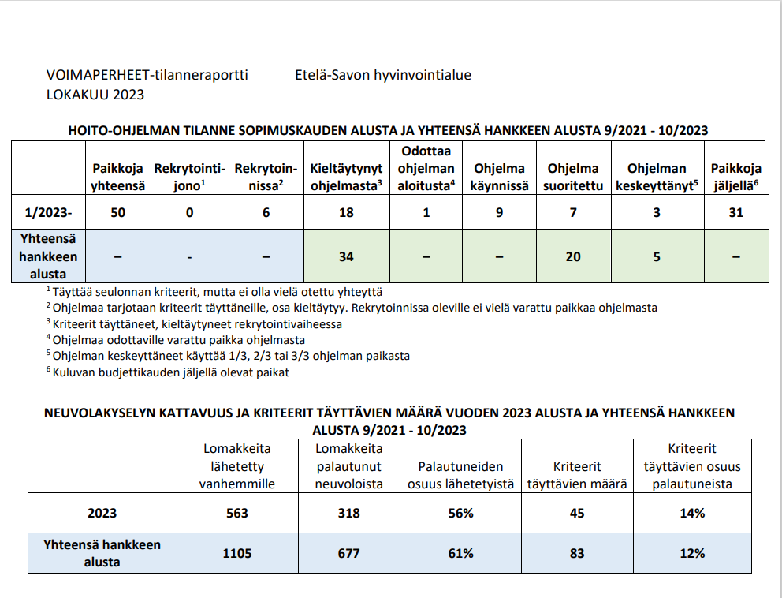
Kuva 20: Voimaperhe tilanneraportti hankekaudelta
Lue lisää Innokylästä: https://innokyla.fi/fi/toimintamalli/voimaperheet-toimintamallin-laajentaminen-etela-savossa

4.11 Nuorisovaltuusto
Tausta ja tavoitteet
Etelä-Savossa on toiminut vuodesta 2019 maakuntaliiton alaisuudessa maakunnallinen nuorisovaltuusto. Laki hyvinvointialueesta tukee lasten ja nuorten laajempaa kuulemista, sillä §29 mukaan kaikilla hyvinvointialueen asukkailla ja palvelujen käyttäjillä tulee olla oikeus osallistua ja vaikuttaa hyvinvointialueen toimintaan. Aluevaltuusto vastaa, että tämä tavoite toteutuu.
Hankkeen tavoitteena oli luoda maakunnallisen nuorisovaltuuston Etelä-Savon nuorisovaltuuston (ESAMANU:n) toimintarakenteet ja käytänteet.

Tuotokset ja keskeiset hyödyt
Maakunnallinen Etelä-Savon hyvinvointialueen hallinnoima nuorisovaltuusto järjestäytyi tammikuussa 2022 ja oli toiminnassa jo hyvinvointialueen valmistelun aikana. Tämä mahdollisti nuorison osallistamisen ja kuulemisen myös hyvinvointialueen valmisteluvaiheessa. Nuorisovaltuusto on toiminut aktiivisesti hyvinvointialueen valmistelusta lähtien ja saanut hanketyön tukemana hyvän alun työskentelylle.

4.12 Kasvatus- ja perheneuvontatyön kehittäminen
Tausta ja tavoitteet
Kehittämistyöllä vastattiin kasvatus- ja perheneuvonnan tunnistamiseen sosiaalihuoltolain mukaiseksi matalan kynnyksen peruspalveluksi ennalta ehkäisevänä palveluna sekä siihen, että palvelua saavat kaikki alle 18-vuotiaat, viitaten Hanne Kalmarin kasvatus- ja perheneuvonnan kansalliseen kehittämisprosessin loppuraporttiin.
Kehittämistyö liittyy hyvinvointialueen strategiaan siten, että halutaan alueellisesti yhtenevät käytänteet ja asiakasohjaus sosiaalipalveluiden alaisuuteen, jolloin kaikki palvelurakenteen muutokset ovat vaatineet kehittämistä.
Perhetiimiin haettiin sosiaalityöntekijää 13-18-vuotiaiden tiimiin ja samalla kehittämään ko. ikäluokan palvelua. 1.1.2023 organisaatio muuttui hyvinvointialueeksi ja myös johto vaihtui. Kehittämisen määritelmät muuttuivat ja niitä oli hankala hahmottaa. Myös terveydenhuollon irtautuminen entisestä toimintamallista vaikutti kokonaisuuteen sekä selkeä rajaus sosiaalihuollon palvelusta, jonka myötä ryhdyttiin tekemään päätöksiä. Usea samanaikainen muutos etäännytti kehittämisen kärkitavoitteen ja tehtävämäärittelyn.
Kehitystyön tavoitteena oli kasvatus- ja perheneuvonnan kokonaisuuden selkeyttäminen kansallisen kehittämisprosessin loppuraportin pohjalta organisaation strategiaan sidottuna sisältäen seuraavat riippuvuudet:
- THL:n määrittely
- tietosuoja-asiat
- palvelua tuottava yksikkö, ei järjestämisvastuuta eikä laajaa asiakasvastuuta
Tuotokset/tulokset
Esitteet, toiminnan esittelyä eri toimijoille omassa organisaatiossa sekä yhteistyökumppaneille. Systeemisen työotteen koulutus, sekä perhe- ja parisuhdekoulutusta tiimille. Uuden tiimin ja työskentelyotteen vahvistaminen ja uusien työmenetelmien sekä välineiden käyttöönotto.
Työtä ja kehittämistä olisi hyvä jatkaa edelleen hankekauden jälkeen, koska kaikki on vielä ”vaiheessa”. Juurtuminen varmistetaan kehittämisen jatkamisella, tiedottamisella monialaisen yhteistyön vahvistamisella. Lisäksi juurruttamiseen on hyvä olla selkeä toimintasuunnitelma ja resursointi.
Keskeiset hyödyt
Asiakkaiden näkökulmasta:
- selkeä asiakasohjauksen prosessi, yksi ”sisääntulokanava” - Perheneuvo
- palvelua saa melko nopealla aikataululla
- varhainen tuki, matala kynnys palvelun saatavuudelle
- selkeä ydintehtävien määrittely, jolloin myös selkeä asiakassegmentointi
Henkilöstön näkökulmasta:
- kasvatus- ja perheneuvonnan profiloituminen sosiaalihuoltolain mukaiseksi palveluksi, joka tuottaa ydintehtävien mukaista palvelua
Hyvinvointialueen näkökulmasta:
- THL:n ohjeistuksen mukainen toiminnan määrittely
- profiloituminen ja asemoituminen matala kynnyksen peruspalveluksi
Pidemmällä aikavälillä odotettavissa olevat hyödyt:
- kasvatus- ja perheneuvonnan toiminta tulee tunnetuksi matalan kynnyksen peruspalveluna
- perheet saavat apua varhain, jolloin vältytään raskaammilta palveluilta kuten esimerkiksi lastensuojelu
- ennaltaehkäisevällä työskentelyllä työskentelyaika ei ole määrittämätön, vaan lyhytaikaista tukea, jona vaikuttavuutta arvioidaan työskentelyn aikana ja voidaan tehdä ohjaus tukevampaan tukeen, mikäli työskentely ei tue perheitä riittävästi
Riippuvuudet
- terveydenhuolto; lasten ja nuorten mielenterveyspalvelut, lastensuojelu
- muut sosiaalihuollon kentällä toimivat tahot -> päällekkäisen työn riski ->jatkuva arviointi usealla eri taholla
- vaikuttavuuden arviointi, palautteen saaminen; asiakaspalaute
Lisää Innokylässä: https://innokyla.fi/fi/toimintamalli/kasvatus-ja-perheneuvontatyon-kehittaminen-etela-savossa

4.13 Lapsiperheiden omaishoidon kehittäminen

Pilotti: Lasten omaishoidon tuen toimintamallin kehittäminen lapsiperhepalveluiden ja vammaispalveluiden verkostoyhteistyönä
Tausta ja yleiskuvaus:
Lapsiperheiden omaishoito arvioitiin eri yksiköstä ja palveluohjaajien toimesta kuin perheen muut palvelut, koska vuonna 2023 kaikenikäisten omaishoidon tuki sijoittui ikääntyneiden palveluihin. Oli myös havaittu, että lapselle tehdään useita palvelutarpeen arviointeja (muun muassa pta-tiimi, omaishoito, tukiperhetoiminta) eri toimijoiden toimesta. Vammaispalveluiden palveluohjaajat ovat lisäksi kokeneet, että heillä ei ole riittävästi tietoa lapsiperheille tarjottavista palveluista, joilla voitaisiin perhettä tukea. Omaishoidon tuen myöntämisperusteita on kehitetty viime vuosina, mutta etenkin lapsiperheiden omaishoidon myöntämisen edellytyksiä tulisi tarkastella tarvittaessa muiden toimijoiden kanssa yhteistyössä (muun muassa lastensuojelu).
Etelä-Savon hyvinvointialueen missiona on yhdessä toimijuus. Uusi lasten omaishoidon tuen toimintamalli vahvistaa yhteistoimijuutta lapsen, huoltajien sekä vammais- ja perhepalveluiden kesken. Hajautettu malli yhteisine tiimipalavereineen ja toimintakäytänteineen takaa yhteistoimijuuden lasten ja perheiden tueksi.
Etelä-Savon hyvinvointialueen arvoja ovat yhdenvertaisuus, vaikuttavuus, asiakaslähtöisyys, rohkeus ja turvallisuus. Lasten omaishoidon tuen toimintamalli tuo palvelun sinne, missä perhe on jo asiakkaana tai sinne minkä tahon asiantuntijuus vastaa parhaiten perheen tilanteeseen. Uusi toimintamalli tarkentaa omaishoidon tuen määritelmää ja myöntämisen perusteita, mikä takaa sen, että toiminta on tarkoituksenmukaista ja vastuullista. Lapsi on omaishoidon tuen asiakas ja uusi toimintamalli on entistä lapsilähtöisempi. Uusi toimintamalli kannustaa rohkeasti huoltajia jakamaan omaishoidon tuen heidän jaksamisen ja työssäkäynnin paremman mahdollistamisen vuoksi. Lasten omaishoidon tukea kehittämällä ja rakentamalla entistä laadukkaammaksi, luodaan turvaa lasten hoidon ja huolenpidon toteutumiselle kotioloissa.
Etelä-Savon hyvinvointialueella kehitetty lasten omaishoidon tuen toimintamalli tulee olemaan suunnannäyttäjä muillekin hyvinvointialueille ja toiveita on jo tullut valmiin mallin jakamisesta hyvinvointialuekumppaneiden käyttöön.
Tavoitteet
- Omaishoidon tilanne ja mahdollinen myöntäminen arvioidaan samalla kertaa kuin muut lapsen ja perheen palveluntarpeet, jotta perhe saa riittävät ja oikea-aikaiset palvelut. Tämä säästää myös organisaation resursseja.
- Perheellä on yksi omatyöntekijä, joka hahmottaa ja koordinoi lapsen ja perheen palvelukokonaisuuden.

Tuotokset
Lasten omaishoidon tuen arviointi ja päätöksenteko toteutetaan vuoden 2024 alusta niin, että lapsen hakiessa ensimmäistä kertaa omaishoidon tukea, hakee hän omaishoidon tukea lapsiperhepalveluista, ellei hänelle ole myönnetty jo muita palveluita lapsiperheiden tai vammaisten palveluista. Jos lapselle on myönnetty palveluita lapsiperhepalveluista tai vammaispalveluista, hakee hän omaishoidon tukea samasta paikasta kuin nämä jo myönnetyt palvelut.
Lapselle nimetään omaishoidon tuen omatyöntekijä. Jos omatyöntekijä on nimetty aiemmissa palveluissa, on tämä sama työntekijä omatyöntekijänä myös omaishoidon tuessa.
Pilotin työskentelyyn kuului paljon omaishoidon tuen määrittelyn selvittelyä ja kotipesän arvioimista. Lisäksi hankekoordinaattorin työnkuva painottui pilotin aikana paljon käytännön palveluohjauksen työhön, joten aika varsinaiselle hanketyölle oli vähäinen. Koska kotipesän varmistuminen ja lapsen omaishoidon tuen asemoituminen hajautetusti lapsiperhe- ja vammaispalveluihin selkiytyi vasta pilotin loppupuolella, ei perheiltä eikä työntekijöiltä ehditty selvittämään palvelukokemusta. Palvelukokemuskartoitus jää organisaation toteutettavaksi pilotin jälkeen. Samoin juurruttamistyötä ei ehditty pilotin aikana tekemään, vaan se jää organisaation tehtäväksi pilotin päättymisen jälkeen.
Tulokset:
Lasten omaishoidon tukeen on nimetty vastuutyöntekijä lapsiperhepalveluista.
Keskeiset hyödyt:
Toimintamalli takaa tasavertaisen, laadukkaan arvioinnin ja sen, että tuki kohdentuu oikeaan tarpeeseen. Omaishoito tukee jatkossa paremmin vanhempien jaksamista mm. kannustamalla omaishoitovastuun jakamiseen. Lapsen osallisuus tulee olemaan vahvemmassa roolissa mm. toimintatapojen muutosten myötä (lapsilähtöinen kotikäynti ja digipelimaailman hyödyntäminen)
Uuden toimintamallin myötä tullaan säästämään työntekijäresursseissa, kun palvelu kohdennetaan sinne missä lapsen asiakkuus on. Hankkeen myötä on levitetty tietoisuutta laajalle sote- ja sivistysverkostolle omaishoidon tuesta ja on opittu tunnistamaan todelliset tilanteet eikä perheitä ohjata hakemaan oh-tukea, kun osataan jo sanoa, kenelle sitä tarjotaan. Tällöin säästyy työntekijöiden aikaa, kun ei tarvitse käsitellä ns. turhia hakemuksia. Henkilöstö saa pilotin myötä selkeän toimintaohjeen ja työtään auttavat välineistön (muun muassa hoitoisuus- ja toimintakykymittari) ja nämä helpottavat/nopeuttavat palvelutarpeen arviointia sekä päätöksentekoa.
Omaishoidon tuen tarkastelu on johtanut siihen, että omaishoidon tuen palkkio myönnetään todellisiin omaishoidollisiin tilanteisiin. Perheen ympärillä olevien työntekijöiden määrä vähenee, kun omaishoidon tuki tulee osaksi perheen muita palveluita ja koordinointia pitää hallussa jo perheelle aiemmin muihin palveluihin nimetty omatyöntekijä. Kannustus omaishoidon tuen jakamiseen huoltajien kesken edesauttaa jaksamista ja jakamisen myötä ei myöskään tarvitse erikseen maksaa vapaiden sijaishoitopalkkiota, kun vapaat hoituvat omaishoidon jakamisella.
Omaishoidon tuen tavoitteisiin tullaan myös jatkossa kiinnittämään enemmän huomiota ja siihen saavutetaanko tavoitteet omaishoidon tuen myötä. Eli jatkossa vaaditaan, että omaishoitajavanhempi toteuttaa omaishoitoa tavoitteellisesti (esim. toimintaterapian kotikuntoutus, vaativat hoitotoimenpiteet) ja niin, että tavoitteet saavutetaan ja lapsen toimintakyky pysyy joko ennallaan tai paranee. Tällöin omaishoidon tuki ei ole pitkäkestoinen tukimuoto ja vahvistaa lapsen osallisuutta. Lapsen osallisuus puolestaan vahvistaa lapsen minäkuvaa ja itsenäisyyttä minkä ansiosta lapsesta kasvaa toimintakykyinen kansalainen. Toisin on tietysti saattohoitotilanteissa, mutta näissäkin omaishoidon tuen keinoin vahvistetaan rinnalla kulkien eloonjäävien tulevaisuudenuskoa. Toimintamallin tuotokset selkiyttävät lasten omaishoidon tuen prosessia, tunnistettavuutta ja vaikuttavuutta. Nämä materiaalit ovat: esite (julkinen materiaali), oma sivu Eloisan nettisivuille, toimintaohje työntekijöille, sääntökirja (julkinen asiakirja) ja lakisääteinen valmennusmateriaali perheille.
Riippuvuudet: sosiaalipalveluiden palvelutuotanto
Lisää Innokylässä: https://innokyla.fi/fi/toimintamalli/lapsiperheiden-omaishoidon-tuen-toimintamallin-kehittaminen-perhe-ja

4.14 Sijaishuollon digipeli

Tausta ja tavoitteet
Lastensuojelun sijaishuollon asiakkaana olevat lapset ja nuoret ovat eri pituisissa asiakassuhteissa lastensuojelussa. Tarve työskentelytiiviydelle jokaisen nuoren kohdalla vaihtelee yksilökohtaisesti. Monesti myös sijaishuoltopaikat saattavat löytyä maakunnan ulkopuolelta, jolloin sijaishuollon työntekijän ja nuoren tapaamiset ovat harvemmat. Laki kuitenkin velvoittaa, että ”Lapselle on järjestettävä riittävä mahdollisuus tavata henkilökohtaisesti hänen asioistaan vastaavaa sosiaalityöntekijää muiden läsnä olematta ja keskustella häntä itseään ja sijaishuollon toteuttamista koskevista asioista”.
Työskentelyn tavoitteena on kehittää yhteydenottokeino, jolla sijaishuollon sosiaalityöntekijä ja nuori voisivat pitää yhteyttä helposti ja luontevasti.
Tuotokset/tulokset
Pelillistetty palautepolku on sovellus, jonka kautta nuori pääsee pelaamalla kulkemaan palautepolkua. Polku rakentuu eri kysymyksistä ja aihealueista nuoren elämään liittyen. Nuoren antamat vastaukset tulevat sosiaalityöntekijälle koottuna, jolloin työntekijä voi nähdä liikennevalovärein ryhmiteltynä ne asiat, jotka tarvitsevat nopeaa reagointia tai tapaamisella aikaa häneltä enemmän.
Sijaishuollon nuoret ovat olleet tuotteen kehittelyssä mukana ja kokevat, että palautepolun avulla on helpompaa kertoa asioita kuin esim. kohtaamalla harvakseltaan oma työntekijä. Pelimäisen ominaisuuden avulla palautepolku porautuu maailmaan, jossa nuoret viettävät muutenkin aikaa. Perinteinen palautelomake paperilla tai suullinen ” miten menee” – kysely on sidottu aikaan, mutta palautepeliä nuori voi täyttää silloin kun se hänelle sopii. Palautepolku tuottaa myös tietoa eri aihealuista; nuoren arjesta, ihmissuhteista, koulusta, sijaishuoltopaikasta ja siellä viihtymisestä.
Keskeiset hyödyt
Perinteinen palautelomake paperilla tai suullinen ” miten menee” – kysely on sidottu aikaan, mutta palautepeliä nuori voi täyttää silloin kun se hänelle sopii.
Palautepolku tuottaa tietoa eri aihealueista; nuoren arjesta, ihmissuhteista, koulusta, sijaishuoltopaikasta ja siellä viihtymisestä. Työntekijällä työaika kohdistuu nuoren tapaamisella oikeisiin asioihin.
Palautepolku peli valittiin mukaan Vuoden huiput-kilpailuun kokemuksellisuus sarjassa.
Riippuvuudet
Digitaalinen palautepolkupeli on jatkokehitystä rakenneuudistushankkeen aikana aloitetusta kehitystyöstä.
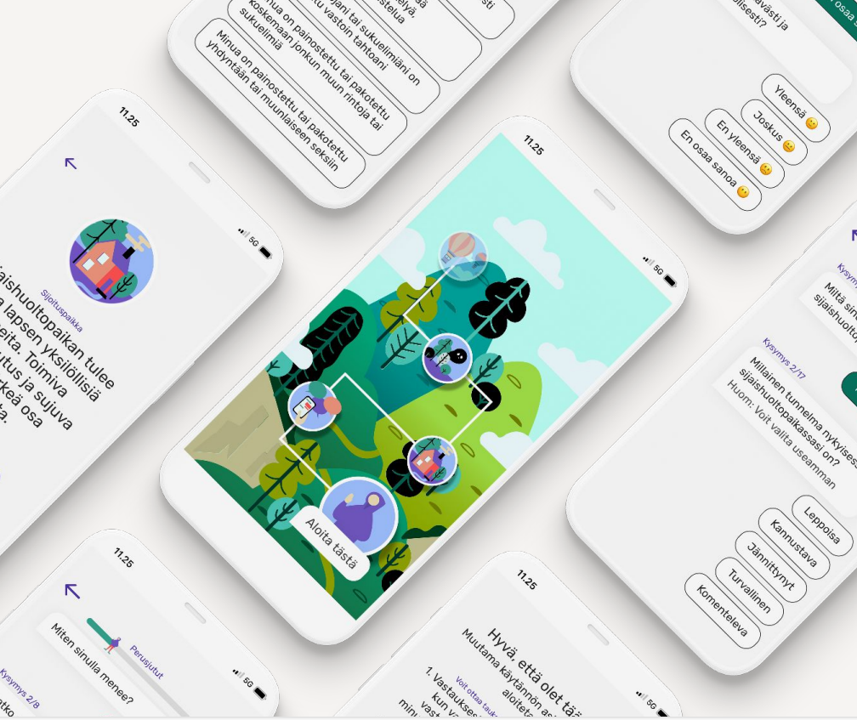
Kuva 21: Digipalautepeli

4.15 Lapsi mukaan -kysely

Lapsi mukaan -kysely syntyi, kun sijaishuollon digitaalista palautepeliä muotoiltiin vastaamaan sosiaalihuoltolain mukaiseen palvelutarpeenarvioon. Lapsi mukaan -kysely vahvistaa lapsen osallisuutta palvelutarpeenarvioinnin yhteydessä ja antaa lapselle mahdollisuuden digitaalisen pelin avulla kertoa hänen ajatuksistaan, tarpeistaan ja toiveistaan. Sosiaalityöntekijä näkee oman sovelluksena kautta asioita, joita on tärkeää ottaa huomioon lapsen näkökulmasta palvelutarpeen arvioita tehdessä.
Lue lisää: https://innokyla.fi/fi/toimintamalli/lapsi-mukaan-kysely

4.16 Lapsiperheiden elintapaohjaus
Tausta ja tavoitteet
Eloisan tavoitteena on kehittää kaikenikäisten elintapaohjausta. Lapsiperheiden elintapaohjausta ei ole aiemmin ollut, vaan ohjaus on tapahtunut muiden palveluiden ja työn ohella.
Perhekeskustoimijana olimme mukana pilotoimassa Mikkelin alueella perheiden elintapaohjausta syyskaudella 2022. Pilotin tavoitteena oli kerätä ryhmämuotoisesta ohjauksesta palautetta ja kokemuksia elintapaohjauksen laajentamisesta hyvinvointialueen käyttöön.
Tuotokset/tulokset
Pilottiin halukkaita perheitä haettiin nettisivujen ja sosiaalisen median kautta. Innostuneita perheitä olisi ollut mukaan enemmän kuin kahden elintapaohjaajan oli mahdollista mukaan ottaa. Mukaan valikoitui viisi perhettä. Pilotista saatu palaute mukana olleilta perheiltä oli hyvää ja kannustavaa. Perheen jäseniltä kysyttiin alkukysely ja tehtiin loppuhaastattelu. Haasteena nähtiin ennalta sovittujen aikataulujen pitäminen ja peruuntuminen. Mukaan valikoitui perheet, joilla oli jo paljon aktiivista toimintaa. Voidaankin pohtia, olisiko toisella tavalla rekrytoidut perheet vielä hyötyneet elintapaohjauksesta enemmän.

4.17 Neuropsykiatrisesti oireilevan asiakkaan palvelupolku
Tausta ja tavoitteet
Etelä-Savon hyvinvointialueella oli aiemmin useita eri neuropsykiatrisen oireilevan asiakkaan palvelupolkuja, jotka periytyivät hyvinvointialueelle siirtyvistä organisaatioista. Kehittämistyön tavoitteena oli laatia Etelä-Savon hyvinvointialueelle selkeät ja yhtenäiset hoitopolut koskien neuropsykiatrisia oireita omaavien lasten ja nuorten tukea, tutkimusta, hoitoa ja kuntoutusta, sekä kehittää moniammatillisesti ja kolmassektori huomioiden yhtenäinen NEPSY-asiakkaan tuki- ja palveluprosessi Eloisassa.
Tuotokset ja keskeiset hyödyt
Hankekauden aikana laadittiin seuraavat hoitopolut:
- ADHD-hoitopolku kouluikäisille lapsille ja nuorille
- ADHD-hoitopolku neuvolaikäisille
- ADHD-hoitopolku 2. asteen koulutuksessa oleville alle 18-vuotiaille
- autismi-hoitopolku
Hoitopoluissa on kuvattu eri toimijoiden välinen työnjako ja yhteistyö. Hankekauden aikana valmisteltiin ja koottiin materiaalia nettisivujen sekä hoitopolkujen jatkotyöstämistä varten. Työn ansiosta neurokirjon asiakasprosesseja on selkeytetty ja asiakasohjausprosesseja on yhtenäistetty.
Riippuvuudet
Mielenterveyspalveluiden prosessien kuvaaminen, opiskeluhuollon psykologien tutkimuksiin ohjautumisen prosessi, OT-keskus hanke ja vaativan nepsy-asiakkaan prosessit hoitoonohjaus.
Lue lisää: https://innokyla.fi/fi/toimintamalli/neurokirjon-lasten-ja-nuorten-palvelupolkujen-yhtenaistaminen-etela-savon.

5 Asiakasohjaus
Tausta, yleiskuvaus
Lähtötilanteessa Etelä-Savon hyvinvointialueen asiakasohjaus on toiminut pääsääntöisesti puhelimella ja walk in -palveluna. Osassa aluetta oli käytössä sähköinen ajanvaraus ja yhteydenottopyyntö sekä pienellä käytöllä chat-palvelu (Pieksämäki ja Etelä-Savon läntinen alue). Aukioloajat vaihtelivat yksiköittäin. Asiakasohjauksen uudistusta ohjaa Eloisan strategiat kuten sujuva asiakasohjaus oikea-aikaisesti, digitaaliset palvelut ja ihmistä lähellä olevien palvelujen kehittäminen sekä Suomen paras digitaalinen sote-keskus.
Lähtötilanneselvityksessä ilmeni, että Etelä-Savon alueella terveyspalveluissa oli käytössä vain kaksi toimintamallia (Savonlinnan ja Mikkelin sote-keskukset), joissa otetaan koppia paljon palvelua tarvitsevasta. Covid19-pandemian johdosta toiminta oli keskeytynyt.

Tavoitteet ja tulokset
Hankkeen tavoitteena oli tukea sujuvaa asiakasohjausta ja ”yhden luukun” -toimintaperiaatetta sekä kokeilla sote-integroitua palvelutarpeen arviointia. Lisäksi tavoitteena oli kehittää sote-keskuksen sisäistä asiakasohjausmallia ja monialaisen arvioinnin toimintamallia monipalvelu- ja suurkuluttaja-asiakkaille.
Hankeaikana sujuvaa asiakasohjausta yhtenäistettiin sektoreittain. Asiakasohjauksen tavoitteet ovat yhtenevät koko hyvinvointialueella ja yhden luukun -periaatetta on seurattu säännöllisesti vuodesta 2020 alkaen. Ammattilaisilla on paljon opittavaa ja isoja kokonaisuuksia hallittavana sekä toimintamallit ovat muuttumassa alueellisesti yhteneviksi. Sisäisiä konsultaatiokanavia on rakennettu sote-keskuksen ammattilaisten kesken.
ASIVA-toimintamalli: Hyvinvointialueelle rakennettiin yhteinen ASIVA (Asiakasvastaava) -toimintamalli paljon palveluja tarvitseville, joka on otettu käyttöön jokaisella terveysasemalla kunkin yksikön tarpeisiin soveltaen (taulukko 6.).

kunta | toiminnan aloitus | hoitajaresurssi | asiakasmäärä 10/2023
Pieksämäki | 10/2023 | 1 hoitaja 20 % | 5
Juva | syksy 2023 | 1 hoitaja 10 % | 4
Savonlinnan seutu | syksy 2023 | 5 hoitajaa 20 % | 20
Mäntyharju | syksy 2023 | 1 hoitaja 30 % | 20
Ristiina | syksy 2022 | 2 hoitajaa 10 % | 20
Mikkeli | kevät 2020 | 3 hoitajaa 100 % | 190
Rantasalmi | 12/2023 | 1 hoitaja 20 % | -
Omahoitajamalli osana pitkäaikaissairaiden hoitopolkua | 08/2023 |  | 10
Taulukko 6: Asiakasvastaavatoimintamallin jalkauttaminen.
Asiakasvastaavatoimintamallista tehtiin opinnäytetyö vuonna 2021, jossa selvitettiin, miten ASIVA-toiminta on vaikuttanut asiakkaiden käyntimääriin sekä yhteydenottoihin terveyspalveluissa ja kuvattiin asiakasvastaavahoitajalla asioivan asiakkaan asiakasprofiili. Opinnäytetyön tulosten mukaan asiakasvastaavatoimintamallin myötä hoidon jatkuvuus on parantanut ja päivystyskäynnit ovat hitaassa laskussa. Edelleen toimintamallin juurruttamista tarvitaan ja se toteutuu Eloisan omana toimintana. Paula Viinikaisen ”Asiakasvastaavatyön vaikutukset Mikkelin hyvinvointiaseman yleislääketieteen vastaanotolla” -opinnäytetyö on luettavissa täällä: https://www.theseus.fi/handle/10024/508991.

Lisätietoja ASIVA-toimintamallista Innokylässä: https://innokyla.fi/fi/toimintamalli/paljon-tukea-tarvitsevat-asiakkaat-sosiaali-ja-terveyspalveluissa.

Toimintakäsikirjat: Lisäksi hankkeessa luotiin digitaaliset toimintakäsikirjat (9 kpl), jotka tukevat sujuvaa asiakasohjausta yli toimintayksikön. Toimintakäsikirjoista löytyy ajantasainen tieto, joka mahdollistaa sote-keskuksen sisäisen ja ulkoisen asiakasohjauksen. Käsikirja on helposti ja nopeasti luettava. Päivitetyt tiedot sekä huomioitavat toiminnan muutokset näkyvät etusivulla. Tämän avulla sähköpostiviestintä on vähentynyt. Lue lisää: https://innokyla.fi/fi/toimintamalli/asiakasohjauksen-tyokalu.
Palveluluukku: Lasten, nuorten ja perheiden asiakasohjausta parannettiin ottamalla käyttöön Palveluluukku-asiointikanava koko hyvinvointialueen laajuisesti. Palveluluukku palvelee alueen lapsia, nuoria ja perheitä terveysasioissa puhelimitse ja chatissa arkipäivisin klo 8-15. Aiemmin alueella oli peräti 8 eri puhelinnumeroa käytössä lapsiperheiden terveysasioissa. Palvelun tuottajana toimii terveydenhuollon ammattilaiset: sihteeri, terveydenhoitaja ja sairaanhoitaja mielenterveys- ja riippuvuuspalveluista. Palveluluukun chat-kanavaa, toimintakäsikirjaa ja konsultaatiokäytänteitä kehitettiin ja kokeiltiin pienimuotoisesti ennen asiointikanavan alkamista. Palveluluukussa tavoitellaan itseohjautuvan tiimin toimintamallia (Buurzorg). Palveluluukusta on sujuva ohjaus sosiaalipalveluihin ja toisin päin. Lue lisää: https://innokyla.fi/fi/toimintamalli/palveluluukku-asiakasohjauskanava-lasten-nuorten-ja-perheiden-terveyspalvelut.
Hankekauden aikana syntyi myös sosiaalipalveluihin keskitetty asiakasohjauksen kanava Perheneuvo, jonka toimintaa kuvataan omassa kappaleessa (5.1.).
Hanketyön aikana ei vielä päästy tavoitteeseen, että olisi kokeiltu lasten- ja nuorten sote-integroitua palveluohjausta, koska Eloisan palvelurakenne ei vielä sitä mahdollistanut. Kehitystyön myötä työntekijälähtöiset integroinnin keinot on otettu käyttöön Perheneuvossa ja Palveluluukussa muun muassa Teams-kanavalle luotujen yhteisten toimintaympäristön myötä. Tämä mahdollistaa sosiaali- ja terveydenhuollon työntekijöiden keskinäisen konsultaation ja yhteydenpidon.
Keskeiset hyödyt
Kaikki hyötyvät hoidon jatkuvuudesta. Asiakas saa helposti yhteyden omahoitajaan ja hänen kanssaan asiointi on sujuvaa. Ammattilainen saa tukea moniammatillisesta tiimistä ja palveluohjaus sujuvaa eri sektorien välillä. Kun toimintamalli on juurrutettu (tunnistaminen ja ohjautuminen) yksikköön, kysyntää on enemmän kuin mahdollista ottaa palveluun. Keskittämällä hoidon koordinointia saadaan säästöjä sote-kustannuksiin.
Riippuvuudet
Asiakaslähtöisen palvelupolun ja digitaalisten mahdollisuuksien hyödyntäminen sekä jatkokehittäminen toteutuu Kestävän kasvun Eloisa -hankkeen tukemana.

5.1 Perheneuvo; lasten, nuorten ja perheiden sosiaalipalveluiden asiakasohjaus

Tausta ja tavoitteet
Perheneuvoa jatkokehitettiin Pieksämäen perheiden palveluohjaus-pilotin (TSK1) kokemuksien pohjalta osana hyvinvointialuevalmistelua. Osana perheneuvon kehittämistä osallistuttiin Digital workforce asiakasohjaus -prosessointiin yhdessä ikääntyvien palveluohjauksen kanssa.
Tavoitteena oli keskittää kaikki lasten, nuorten ja perheiden sosiaalipalveluiden asiakasohjaus yhteen numeroon ja chattiin. Osana Digital workforce älykäs palveluohjaus -projektia tavoitteena oli suunnitella palveluihin soveltuva ja palveluohjauksen neuvonta- ja ensiarviovaihetta tukeva tietotekninen ratkaisu viranhaltijoiden työn nopeuttamiseksi, jonka avulla Eloisa voi kehittää toimintaa asiakas- ja palveluohjauksen alkupäässä.
Tuotokset ja keskeiset hyödyt
Keskitetty perheneuvo aloitti toimintansa 21.8.2023 yhteisenä asiointikanavana sosiaalipalveluiden lapsiperheasiakkaille. Perheneuvon asiakasohjaus toimii yhden numeron ja chatin kautta virka-aikana klo 9-14. Perheneuvossa palvelee sosiaaliohjaajat ja konsultoiva sosiaalityöntekijä.
Eloisan perheneuvon yhteydenottoja oli hankeaikana yhteensä 1350, joista 1.8-31.12.2023 oli 642. Puheluita 1985, kiireettömiä yhteydenottopyyntöjä 148 ja Chat 117 yhteydenottoa (alkaen 21.8.2023).
Perheneuvosta on tehty (21.8.2023 vuoden 2023 loppuun asti) 129 kasvatus- ja perheneuvonnan ja 30 lapsiperheen kotipalvelun palvelupäätöstä. Osa yhteydenotoista on joko suoraan ohjautunut lapsi- ja perhekohtaiseen palvelutarpeen arvioon tai se on aloitettu myönnetyn palvelun lisäksi. Ilahduttavaa on, että yhteistyökumppanit ovat löytäneet perheneuvon ja konsultoivat sen avulla sosiaalipalveluja. Perheiden antama palaute perheneuvon palvelusta on lähtökohtaisesti ollut myönteistä. Perheneuvo mahdollistaa eri ammattilaisille konsultaatiota ja neuvontaa nimettömästi. Perheneuvoon on ollut yhteydessä myös muiden hyvinvointialueiden ammattilaiset, jotka tarvitsevat yhteyden Eloisan alueella oleviin asiakkaisiin. Perheneuvo palvelee lähtökohtaisesti matalalla kynnyksellä. Merkittävä etu on, että perheneuvossa voidaan yhdistää jo perheissä olemassa olevat asiakkuudet ja tarkastella niitä kokonaisuutena.
Perheneuvossa on tiivistetty yhteistyötä Palveluluukun kanssa muun muassa luomalla yhteisiä konsultaation kanavia. Vaikka asiakasohjauksen toiminta on eri yhteydenoton kautta terveys- ja sosiaalipalveluihin, on ammattilaisien keskinäistä integraatiota, osaamista ja tukea vahvistettu yhtä aikaa. Perheneuvon ideologinen painopiste on madaltaa asiakkaan omaa yhteydenoton kynnystä ja näin tarjota perheille mahdollisimman varhain ja ennaltaehkäisevästi palveluita.

Riippuvuudet
Keskeneräinen organisaation toiminnan ja toimintakulttuurin muodostuminen on haastanut, koska hyvinvointialueen taustaorganisaatioiden perinne elää edelleen. Tämä näkyy muutosvastarintana ja toiminnan sekä prosessien epäselvyytenä, kun entisestä pidetään kiinni, vaikka uusia ohjeita ja sopimuksia on tehty. Historia elää ihmisissä.
Terveydenhuollon ja sosiaalihuollon eriytyminen yhteistoiminnasta ja yhteistoimintayksiköistä erillisiksi lain mukaisiksi perustehtävää toteuttaviksi toimijoiksi on kivuliasta ja heijastuu koko toiminnan uudelleen organisoitumiseen ja asiakkaiden palveluprosesseihin. Tämä keskeneräisyys ja epäselvyys näkyy ns. "etulinjassa". Asenne ratkaisee. Palvelut ovat pelanneet kyllä ja kaikesta huolimatta perheet ovat saaneet tukea. Palvelualueiden ja toimintayksiköisen yhteensovittavan johtamisen tärkeys korostuu.

6 Sosiaalihuollon kehittämisohjelma
Sosiaalihuollon kehittämisohjelmalla tuetaan sosiaali- ja terveydenhuollon vahvaa kumppanuutta, johon tulevaisuuden sosiaali- ja terveyskeskusten toiminta perustuu. Ohjelman tavoitteena on tutkimus- ja tietopohjaisen sosiaalihuollon vahvistaminen.
Sosiaalihuollon kehittämisohjelma on osa Tulevaisuuden sosiaali- ja terveyskeskus -ohjelmaa. Monialainen sosiaalityö ja sosiaalihuolto ovat erityisen tärkeitä vaikeassa asemassa olevien ja erilaisia palveluja tarvitsevien asukkaiden tukemiseksi ja auttamiseksi. Joustava ja oikea-aikainen apu edellyttää palvelujen saumatonta yhteistyötä.

6.1 Rakenteellisen sosiaalityön kehittäminen

Tausta ja yleiskuvaus
Sosiaalipalveluissa on ymmärretty, että asiakkailla ja työntekijöillä oleva kokemuspohjainen tieto yhteiskunnallisista ilmiöistä ja rakenteellisista tekijöistä on merkittävää. Tällaista tiedon tuottamista ja sen liittämistä asiakastietojärjestelmien tuottamaan tietoon, kansalliseen indikaattoritietoon ja sosiaalityön tutkimukseen kutsutaan rakenteelliseksi sosiaalityöksi. Siihen sisältyy tiedon välittäminen kehittämisen ja johtamisen tueksi. Rakenteellinen sosiaalityö on kirjattu sosiaalihuoltolakiin sosiaalityön tehtäväksi. Siihen sisältyy myös velvoite esittää konkreettisia ratkaisuja esiin nostettuihin haasteisiin. Tämä sitouttaa työntekijät ei vaan havainnoimaan epäkohtia, mutta myös etsimään niihin ratkaisuja.
Vaikka rakenteellinen sosiaalityö on kirjattu lakiin, sen käytännöt ovat kansallisestikin vielä varsin kehittymättömiä. Etelä-Savon läntisen alueen työikäisten sosiaalipalveluissa rakenteellisen sosiaalityön kehittäminen käynnistyi keväällä 2020, jolloin ESR-rahoitteinen SOSRAKE -hanke (5/20-12/22) aloitti toimintansa. Hankkeen aikana parannettiin työntekijöiden rakenteellisen sosiaalityön osaamista ja kehitettiin välineitä sen toteuttamiseksi. Etelä-Savon läntisen alueen työikäisten sosiaalipalveluja lukuun ottamatta rakenteellinen sosiaalityö on ollut hyvinvointialueella kehittymätön.
Tavoitteet
Tavoitteena oli luoda yhtenäiset käytännöt ja rakenteet rakenteellisen sosiaalityön toteuttamiselle Etelä-Savossa. Sosiaalisia ilmiöitä keräävä sosiaalinen raportointi haluttiin käyttöön koko hyvinvointialueelle. Sosiaalinen raportointi on työväline, jolla sosiaalialan työntekijöille kertynyttä tietoa asiakkaiden tilanteista ja sosiaalilista ilmiöistä kerätään systemaattisesti. Tavoitteena oli myös asiakaspalautejärjestelmän kehittäminen ja tukea vaikuttavuustiedon tuottamiseen tarkoitettujen välineiden käyttöönottoa. Tämän lisäksi tavoitteena oli luoda rakenteet tiedon välittämiselle tiedolla johtamisen tueksi.
Tuotokset
Etelä-Savossa rakenteellisen sosiaalityön kokonaisuutta lähdettiin muodostamaan esihenkilöille järjestetyssä työpajassa. Työpajan jälkeen Etelä-Savoon perustettiin rakenteellisen sosiaalityön työryhmä. Työryhmässä on edustus kaikista sosiaalipalveluista ja terveyssosiaalityöstä ja organisaation johdota. Työryhmän tehtävänä on rakenteellisen sosiaalityön kehittämistyön linjaaminen, sosiaalisen raportoinnin tuottaman tiedon käsittely, raportointi ja kehittämisehdotusten linjaaminen ja tiedon välittäminen johtamisen tueksi. Työryhmä kokoontuu neljä kertaa vuodessa.
Työntekijöiden rakenteellisen työn osaamista kehitettiin työikäisten sosiaalipalveluissa kahdessa työpajassa, jossa paneuduttiin tiedon muodostamiseen ja yhtenäisiin dokumentointikäytäntöihin.
Sosiaalinen raportointi otettiin käyttöön Etelä-Savossa helmikuussa 2023. Käyttöönottoa tuettiin toimialakohtaisella infolla, jossa asiaa käytiin läpi. Tämän lisäksi on tehty yksikkökierros, jossa asiaa on esitelty sosiaalipalvelujen henkilöstölle. Sosiaalisten raporttien käsittelyyn kehitettiin prosessi, jotta raportoidut asiat edistäisivät alan kehittämistä.
Kuva 22: Sosiaalisen raportoinnin prosessi Eloisassa
Asiakaspalautteen keräämistä ei lähdetty edistämään erillisenä prosessina, vaan se liitettiin organisaation asiakaspalautteen kehittämiseen. Haasteeksi muodostui nykyisten asiakaspalautejärjestelmien toimimattomuus sosiaalihuollon asiakastietojärjestelmissä. Asiakaspalautteen keräämistä tullaan tarkastelemaan organisaatiossa myöhemmin.
Keskeiset hyödyt
Tietoisuus rakenteellisesta sosiaalityöstä on lisääntynyt Etelä-Savon alueella ja sen asema organisaatiossa on vahvistunut.
Hankkeen aikana Etelä-Savoon kehittyi sosiaalisen raportoinnin malli, jota jatketaan hankkeen päätyttyä. Vuonna 2023 sosiaalisia raportteja tehtiin 25 kappaletta ja niiden pohjalta organisaatiossa käynnistyi kehittämistoimia tilanteiden korjaamiseksi. Raportit liittyivät pääasiassa puuttuviin palveluihin ja sektoreiden välisiin tehtäväjakoihin.
Eloisaan perustettiin rakenteellisen sosiaalityön työryhmä, joka kokoaa eri sosiaalipalvelujen toimijat yhteen. Työryhmä kokoontui neljä kertaa vuoden 2023 aikana. Työryhmän toiminta jatkuu hankkeen jälkeen.
Riippuvuudet
Etelä-Savo oli mukana THL:n rakenteellisen sosiaalityön verkostotapaamisissa ja jatkaa rakenteellisen sosiaalityön kehittämistä Kestävän kasvun Eloisa -hankkeessa yhteistyössä THL:n kanssa.
Etelä-Savo tekee yhteistyötä rakenteellisen sosiaalityön kehittämiseksi alueen sosiaalialan osaamiskeskus ISO:n kanssa. ISO koordinoi Sosrake –osaamiskeskus –hanketta (ESR), jonka kehittämiä käytäntöjä Tulevaisuuden sote-keskus –hankkeessa hyödynnettiin.

6.2 Työikäisten sosiaalipalveluiden sosiaaliohjaus osana terveydenhuollon avovastaanottoa

Tausta ja yleiskuvaus:
Sosiaali- ja terveydenhuollossa haasteena on ollut palveluintegraation heikkous hallintorajojen yli. Savonlinnassa perusterveydenhuollon vastaanotossa oli tunnistettu tarve yhteistyön lisäämiselle ja yhteydenottotapojen selkiyttämiselle terveydenhuollon ja sosiaalihuollon välillä sekä moniammatillisille tiimeille.
Etelä-Savon hyvinvointialueella pilotoitiin ja vertailtiin sosiaaliohjauksen mallia perusterveydenhuollossa osana terveyssosiaalityötä ja -ohjausta mallia (Mikkelin sotekeskus) sekä työikäisten sosiaalipalveluita (Savonlinnan sotekeskus). Tavoitteena oli vahvistaa palveluiden monialaisuutta, yhteen toimivuutta, saatavuutta, oikea-aikaisuutta ja jatkuvuutta. Etelä-Savon hyvinvointialueen strategian mukaiset sujuvat ja oikea-aikaiset palvelut lähellä asiakasta vahvistuivat sosiaali- ja terveydenhuollon yhteispelin kehittyessä, jolloin myös palveluiden laatu, vaikuttavuus ja ennaltaehkäisevyys paranivat.
Tavoitteet:
Hankkeen tavoitteena oli luoda toimiva yhteistyön malli, jossa työikäisten sosiaaliohjaaja toimii osana terveydenhuollon vastaanoton tiimiä. Tavoitteena oli myös, että perusterveydenhuollossa tunnistetaan asiakkaan sosiaalihuollon palvelutarve, jolloin turvataan katkeamaton palvelupolku ja ehkäistään ongelmien kasautumista ja pitkittymistä oikea-aikaisella tuella. Yhteistyön malli jatkuu osana työikäisten sosiaaliohjaajan työtä hyvinvointialueen perustoimintana.
Tuotokset:
Sosiaaliohjaaja toimii terveydenhuollon avovastaanoton yhteyshenkilönä sosiaalihuoltoon. Hän tarjoaa asiakkaille yleistä ohjausta ja neuvontaa sekä konsultoi terveydenhuollon työntekijöitä mm. yhteydenottokanavista muihin sosiaalipalveluihin. Lisäksi sosiaaliohjaaja toimii vastaanoton työkykytiimissä ja asiakasvastaavatiimissä.
Sosiaaliohjauksen toteuttamisesta perusterveydenhuollossa terveyssosiaalityön palveluna ja sosiaalihuollon palveluna laadittiin vertailevat prosessikaavio ja nelikenttä. Yhtenevää toimintamallia hyvinvointialueelle ei syntynyt. Sosiaaliohjausta tarjottiin kokeiluna myös pienemmällä Enonkosken terveysasemalla. Sosiaalihuoltolain mukaista sosiaaliohjausta tarjottiin päihdepäiväkeskus Muikussa säännöllisesti, mikä tulee jatkumaan. Työikäisten chat-palvelun käyttöönottoa valmisteltiin laatimalla toimintakäsikirjaa yhteistyössä digipalveluiden kanssa.
Keskeiset hyödyt:
Avovastaanoton asiakkaat saivat sosiaalipalveluiden ohjausta ja neuvontaa matalalla kynnyksellä. Ongelmien kasautumista ehkäistiin oikea-aikaisella, varhaisella tuella. Terveyspalveluiden ja sosiaalipalveluiden työntekijät oppivat toistensa työn sisällöstä, opettelivat yhteistyötä ja sen hyötyjen tunnistamista. Hyvinvointialueen näkökulmasta sosiaali- ja terveyspalveluiden integraatio edistyi, ennaltaehkäisevät palvelut vahvistuivat ja sote-keskuspalveluiden kehittämiseen tarvittavaa tietoa kerättiin. Pidemmällä aikavälillä sote-keskuspalveluista muodostuu yhtenäinen kokonaisuus yhtenäisillä ja alueellisesti tasavertaisilla toimintamalleilla.
Riippuvuudet:
Perusterveydenhuollon vastaanoton esimies ja työntekijät. Yhteistyö terveyssosiaalityön ja- ohjauksen kokeilun hanketyöntekijöiden kanssa oli oleellista hankkeen tavoitteiden saavuttamisen kannalta. Digitaalisen sote-keskuksen kehittäjät laativat tekniset pohjat chatin toimintakäsikirjaa varten.

Lisää Innokylässä: https://innokyla.fi/fi/toimintamalli/tyoikaisten-sosiaaliohjaus-osana-perusterveydenhuollon-vastaanottoa

6.3 Muut sosiaalihuollon kehittämisohjelmaan kuuluvat projektit hankekauden aikana

Sosiaalityö- ja ohjaus osana moniammatillista tiimiä
Sosiaalityötä ja ohjausta pilotoitiin kolmessa eri toimintaympäristössä hankekauden aikana. Mikkelissä sosiaaliohjaaja ja sosiaalityöntekijä olivat osa monialaista vastaanottotiimiä terveyssosiaalityön palveluissa. Savonlinnassa nuorisopsykiatrian tiimissä pilotoitiin palveluohjausta osana moniammatillista työyhteistä. Savonlinnassa oli myös pilotti, jossa työikäisten sosiaalipalveluista sosiaaliohjaaja oli osa terveyspalveluiden tiimiä ja tarjosi matalan kynnyksen sosiaalipalveluja jalkautumalla kohtaamispaikka Muikkuun säännöllisesti.
Osallistavan ja vaikuttavan sosiaalityön menetelmät
Sosiaalisen kuntoutuksen pilotin aikana mallinnettiin ja toteutettiin sosiaalista kuntoutusta Eloisan alueella ryhmä- ja yksilömuotoisena. Satu Marja Tantun raportti sosiaalisesta kuntoutuksesta löytyy THL:n julkaisusta Käytäntötutkimuksia sosiaalityön toimintamalleista (julkari.fi).
Vaikuttavia sosiaalipalveluiden toimintamalleja kehitettiin myös matalan kynnyksen palveluissa muun muassa asiakaspalautetta kehittämällä. Yhteisökuraattorityötä kehitettiin osana taidelukion oppilashuollon palveluita.
Palveluprosessien yhtenäistäminen
Hankekauden aikana hyvinvointialueen sosiaalipalvelut yhtenäistyivät ja palveluprosessissa oli paljon eri käytänteitä. Lapsiperheiden peruspalvelut, kotipalvelut, perhetyö, lastensuojelun perhetyö, kasvatus- ja perheneuvonta, kuraattoripalvelut, sosiaalisen luototuksen ja lapsiperheiden omaishoidon palveluprosesseja työstettiin mm. eri työpajojen ja koulutuksien avulla. Näistä prosesseista laadittiin myös IMS-kuvaukset.
Tietoperusteinen sosiaalityö ja vaikuttavuuden mittarit
Osallistuttiin THL:n vaikuttavat sosiaalipalvelut -työpajoihin ja kehitystyötä jatkettiin muun muassa sosiaalisen kuntoutuksen osalta. Asiakaspalautelomakkeita kehitettiin ja asiakaspalautetta kerättiin eri sosiaalihuollon palveluista.
Palautetietoista työskentelytapaa (FIT) - mittarin käyttöönottoa koulutettiin lastensuojelun systeemisessä työssä. Selkokielistä 3 x10D -mittaria testattiin ja kehitettiin ammatillisesti ohjatuissa vertaistukiryhmissä yhdessä DIAK:n kanssa.
Lastensuojelun sijaishuoltoon kehitettiin digitaalinen palautepeli sosiaalityöntekijän ja nuoren väliseen yhteydenpitoon ja vaikuttavuuden arviointiin.
Sosiaalihuollon (SHL) palvelutarpeen arviointiprosessiin jatkokehitettiin Lapsi mukaan –kysely, jonka avulla muun muassa palvelutarpeen arvioissa, omaishoidon arvioinnissa ja eroperhetilanteissa on mahdollisuus hyödyntää tätä menetelmää jatkossa.
Lasten omaishoidon arviointikriteeristön luominen ja testaaminen lapsiperhepalveluissa.
Viestintä ja sosiaalipalveluiden termien tunnettavuus osana monialaista yhteistyötä
Hankekaudella toteutettiin some-kampanja, jolla avattiin monialaista yhteistyötä varten eri sosiaalihuollon termejä sekä prosesseja tutuksi, niin asiakkaille kuin eri alan ammattilaisille.
Tuotettiin videomateriaalia muun muassa ammatillisesti ohjatuista vertaistukiryhmistä ja perhekeskustyöstä. Julkaistiin blogitekstejä ja kolme AMK- opinnäytetyötä.
Uudistettiin ja muokattiin huoli-ilmoituslomakkeiden saatetekstejä selkokielisemmäksi, jolloin teksti on helpommin ymmärrettävää ja on asiakasystävällisempää. Uudistuksen jälkeen huoli-ilmoituksen tekijä myös tietää, miten prosessi etenee ilmoituksen jälkeen ja keneen ottaa yhteyttä jatkossa.

7.Tietoperusteisen toiminnan vahvistaminen
Jokainen pilotti/kehittämisen kohde arvioitiin systemaattisesti vaikuttavuus-canvasia käyttäen.
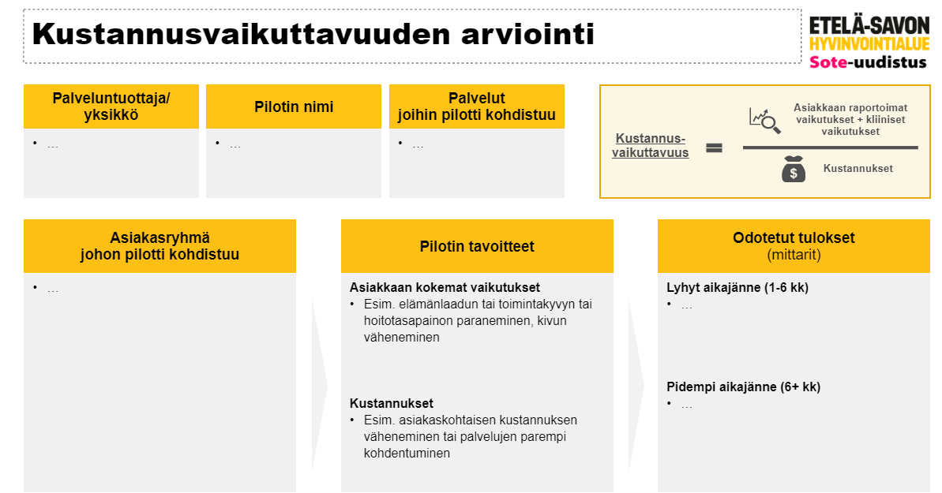
Kuva 23: Kustannusvaikuttavuuden arviointi

7.1 Kirjaamisen kehittäminen ja yhtenäistäminen

Tausta, yleiskuvaus
Kirjaamisen kehittäminen ja yhtenäistäminen aloitettiin Rakenneuudistus -hankkeen aikana vuonna 2021, joka jatkui osana Tulevaisuuden sosiaali- ja terveyskeskus -hanketta vuosina 2022–2023. Kirjaamisen kehittämisen ja yhtenäistämisen taustalla on ollut tarve lisätä lääkärien diagnoositietojen kirjaamisen astetta hyvinvointialueen rahoituksen näkökulmasta, jotta rahoitus perustuisi todelliseen palvelutarpeeseen. Lisäksi on ollut tarve yhteisille rakenteisille kirjaamisen ja tilastoinnin käytänteille, jotta hoitoilmoitusrekisterin mukainen kirjaaminen toteutuu yhdenmukaisesti kansallista seurantaa varten sekä organisaation tiedolla johtamisen tueksi.

Tavoitteet
- Rahoituksen turvaaminen – diagnoositietojen täysimääräinen kirjaaminen
- Yhtenäinen tietopohja ja tiedolla johtaminen – yhteiset rakenteiset kirjaamisen ja tilastoinnin käytänteet tukemaan tiedolla johtamista
- Yhdenvertaisuus – asiakas- ja potilastietojen tasalaatuisuus ja yhdenmukaisuus huomioiden asiakas- ja potilasturvallisuus sekä ammattilaisen oikeusturva
Diagnoositietojen täysimääräinen kirjaaminen on saavutettu osittain. Diagnoositietojen kirjaamisen aste on kasvanut vuosien 2021–2023 välillä. Etelä-Savon läntisen alueen kirjaamisaste oli perusterveydenhuollossa vuonna 2021 67,6 % ja vuonna 2023 96,4 %. Pieksämäellä kirjaamisaste oli vuonna 2021 20 % (kaikki yhteystavat) ja 47 % (käynnit) sekä vuonna 2023 77,6 %. Etelä-Savon itäisellä alueella kirjaamisaste oli vuonna 2021 79,96 % ja vuonna 2023 83,96 %. Tavoitteena on päästä 100 %:n, johon pyritään lääkärien systemaattisella diagnoosikirjaamisen perehdytyksellä ja koulutuksella sekä puutteellisia diagnoositietokirjauksia korjaamalla jälkikäteen.
Yhteiset rakenteiset kirjaamisen ja tilastoinnin käytänteet koko hyvinvointialueella on saavutettu osittain. Kirjaaminen on rakenteisempaa ja tietoa voidaan hyödyntää päivittäisjohtamisessa, mutta edelleen tarvitaan kirjaamisen kehittämistä sekä jatkuvaa kirjaamisen perehdytystä ja koulutusta. Yhdenvertaisuus on saavutettu osittain. Yhteisiä kirjaamisen käytänteitä on otettu käyttöön, mutta laajempi käyttöönotto vaatii edelleen ohjeistusta, perehdytystä ja koulutusta.
Tuotokset/tulokset
Hankkeessa on kehitetty rakenteellisia kirjaamisen käytänteitä luomalla valmiita kirjaamisen pohjia, fraaseja. Lisäksi on tehty kirjaamisen ja tilastoinnin kirjallisia ja video-ohjeita sekä toteutettu säännöllisiä kirjaamisen ja tilastoinnin koulutuksia.
Lähiesihenkilöt vastaavat hoidon laadusta ja siten kirjaamisen laadun säilymisestä sekä ryhtyvät tarvittaessa toimenpiteisiin kirjaamisen tason edistämiseksi ja ylläpitämiseksi. Ammattilaiset ja kirjaamisvastaavat jatkavat kirjaamisen kehittämistä yksiköissään ja yhteistyössä eri yksiköiden kesken resurssien puitteissa.
Keskeiset hyödyt
- Asiakkaiden näkökulmasta: parantaa yhdenvertaisuuta ja omahoitoa.
- Henkilöstön näkökulmasta: edistää henkilöstön työhyvinvointia, hoito-osaamista, oikeusturvaa ja tiedon kulkua.
- Hyvinvointialueen näkökulmasta: edistää tiedolla johtamista, ehkäisee kustannuksia sekä turvaa hyvinvointialueen sote-palvelujen rahoitusta.
- Pidemmällä aikavälillä odotettavissa: parantaa hoidon- ja palvelun laatua ja vaikuttavuutta.

Riippuvuudet
Kirjaaminen on iso osa asiakas- ja potilastyötä, joten sillä on riippuvuuksia kaikessa palvelujen kehittämisessä, muun muassa muiden hankkeiden kanssa.
Toimintamalli Innokylässä: https://innokyla.fi/fi/toimintamalli/kirjaamisen-kehittaminen-ja-yhtenaistaminen-hyvinvointialueella-2022-2023

7.2 Vaikuttavuus

Tausta ja yleiskuvaus
Organisaatiossa ei aikaisemmin ollut olemassa vahvaa kulttuuria ja käytänteitä vaikuttavuustiedolla johtamiseen, minkä takia hankkeessa tehty työ sen edistämiseksi lähti liikkeelle perusasioiden rakentamisesta. Vaikuttavuustiedolla johtamisen ensi askel on sen mahdollistaminen organisaatiolle käytännön tasolla. Hankkeen osalta tämä tarkoitti erilaisen materiaalin luomista ja siihen vaadittavan taustatyön tekemistä tietojärjestelmätasolla, jonka jälkeen vaikuttavuuden mittareiden testaaminen ja jalkauttaminen voitiin aloittaa.
Tavoitteet ja tuotokset
Ensimmäisenä tavoitteena oli kehittää toimintamalleja ja palvelupolkuja, jotka nostavat organisaation tietoperustaisen toiminnan laatua ja vaikuttavuutta, sekä tarjota asiakkaillemme yhdistettyjä ja monialaisia palveluita, jotka vastaavat heidän tarpeisiinsa. Samalla tarkoituksena oli luoda mittareita, työkaluja ja tapoja tuottaa tietoa, joiden avulla voimme seurata, arvioida ja parantaa toimintaamme.
Hankkeen aikana konkreettisimpia tuotoksia olivat useat mittaristot, jotka esittelevät hyvinvointialueen avainlukuja ja demografiatietoja. Niiden tarkoituksena on toimia tietojohtamisen tukena ja että niiden avulla voidaan tehdä vaikuttavaa tiedolla johtamista. Kaikista luoduista mittareista merkittävämpänä voidaan pitää hyvinvointivajemittaristoa, joka kuvaa Etelä-Savon hyvinvointialueella olevaa hyvinvoinnin vajetta ennen aikaisen kuolevuuden, sairauksien ja työttömyyden avulla, sekä vertaa lukuja muihin hyvinvointialueisiin. Kyseisestä mittarin vaikuttavuudesta ja onnistumisesti kertoo se, että sen nähtyään, Valtiovarainministeriö julkaisi siitä tarkan kopion kansalliseen käyttöön. Muita käyttöön jääneitä ja hyödyllisimmiksi koettuja vaikuttavuuteen liittyviä mittaristoja olivat hoidon saatavuuteen, resursseihin ja palvelukäyttöön liittyvät mittarit.
Muita vaikeammin tarkasteltavia tuotoksia olivat mittaristojen ja tietoperustaisen toiminnan taustalla tapahtunut tietojärjestelmien yhdistäminen. Lisäksi muina tuotoksina voidaan pitää tuloksia vaikuttavuuteen liittyvistä selvitystöistä.
Tuotoksien juurtuminen ja ylläpitäminen on varmistettu varaamalla kohdeorganisaation analyytikkoresursseja kokonaisuuden hoitamiseen vuodesta 2024 eteenpäin.
Keskeiset hyödyt
Vaikuttavuuden ja tiedolla johtamisen kehittämisen hyödyt on helppo listata ja tiedostaa, vaikka niiden realisoituminen vaatii aikaa ja pitkäjänteistä kehittämistyötä. Parantunut tietojohtamisen kulttuuri ja vaikuttavuustietojohtaminen johtaa hyötyihin hyvinvointialueen eri tasoilla. Selkeimpiä hyötyjä ovat tehokkaampi resursointi, henkilöstön ja asiakkaiden hyvinvoinnin seuraaminen, sekä hoidon laadun, saatavuuden, ja oman toiminnan seurannan tarkentuminen ja helpottuminen. Kyseisillä hyödyillä on monenlaisia vaikutuksia riippuen näkökulmasta.
- Asiakkaan näkökulma: hoitoon pääsyn nopeutuminen, palveluiden laadun parantuminen
- Henkilöstön näkökulma: työhyvinvoinnin paraneminen
- Hyvinvointialueen näkökulma: kustannussäästöt
- Pitkällä aikavälillä: edellä mainittujen hyötyjen ja vaikutusten kasvaminen entisestään
Riippuvuudet
Vaikuttavuuden kokonaisuus on vahvasti riippuvainen hyvinvointialueen ylimmän johdon tuesta. Onnistuakseen vaikuttavuustiedolla johtamisessa vaaditaan kohdeorganisaatiolta maturiteettia liittyen tiedolla johtamiseen, sekä yhtymäpinnan strategisiin tavoitteisiin.
Lisäksi vaikuttavuustiedolla johtaminen on myös riippuvainen ja yhteydessä tietohallinnollisiin ja tietoteknisiin asioihin, kuten tietojärjestelmien toimivuuteen, datan laatuun ja kirjaamiskäytäntöihin.

7.3 Osaamisen kehittäminen

Tausta ja yleiskuvaus
Hyvinvointialueen uudet tietojärjestelmät, sovellukset ja tietojohtamisen järjestelmät ovat aiheuttaneet muutoksia, joiden seurauksena osaamisen kehittämisen tarve tietoperustaisen toiminnan osalta on kasvanut. Järjestelmämuutokset ovat tärkeä osa päivittäistä tietoperustaista toimintaa, mutta lisäksi haasteena on organisaation tietojohtamisen kulttuuri, joka on vasta hakemassa muotoaan. Tämän vuoksi pelkästään sovelluksiin ja järjestelmiin liittyvä osaamisen kehittäminen ei ole riittävää. Yleisluonteista tietojohtamiseen ja vaikuttavuuteen liittyvää tietämystä on myös tuotava henkilöstön tietoon, jotta informaation avulla voidaan oikeasti tehdä tietoperustaista toimintaa.
Tavoitteet ja tuotokset
Keskeisenä päämääränä on tarjota koulutusta henkilöstölle ja käyttöönottaa näyttöön perustuvia menetelmiä ja vakiintuneita toimintamalleja. Samalla tavoitteena on luoda yhteinen kulttuuri kehittämistyölle, joka perustuu hyväksi havaittuihin käytäntöihin ja mahdollistaa jatkuvan parantamisen.
Osaamisen kehittämisen tuotoksina voidaan pitää koulutukset ja erilaiset opetusmateriaalit. Koulutuksien osallistujamäärä vaihteli yhden ja 20 välillä. Aihealueina olivat muun muassa tietojohtamisen järjestelmien käyttäminen, oman yksikön tietojohtaminen ja tiedonhakeminen kansallisista lähteistä.
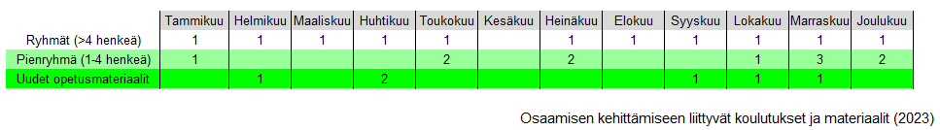
Kuva 24: Osaamisen kehittämisen koulutus ja materiaalit
Tuotoksien juurtuminen ja ylläpitäminen on varmistettu varaamalla kohdeorganisaation analyytikkoresursseja kokonaisuuden hoitamiseen vuodesta 2024 eteenpäin.
Keskeiset hyödyt
Organisaatiomme sitoutuminen koulutuksiin on olennaisesti parantanut henkilöstömme pätevyyttä ja osaamista liittyen tiedolla johtamiseen ja tietojärjestelmiin. Koulutusohjelmamme on tarjonnut työntekijöillemme välttämättömät taidot, joiden avulla he voivat löytää ja käyttää tietoperustaisen toiminnan informaatiota tehokkaammin ja tuloksellisemmin oman työnsä tai yksikkönsä johtamiseen. Kehittynyt osaaminen on vahvistanut tiimityöskentelyä ja innostanut uusien ideoiden esiin tuomiseen. Edellä mainittujen hyötyjen seurauksena myös asiakkaan palvelukokemukseen on odotettavissa positiivista kehitystä lyhyellä ja pitkällä aikavälillä.
Riippuvuudet
Osaamisen kehittäminen vaatii henkilöstön sitouttamista. Haasteena on, että valmiiksi haastava ja uutta asiaa, johon liittyy muutos, ei vastaanoteta erityisen hyvin. Esimerkiksi selkeät linjaukset liittyen osaamisen tarpeellisuuteen, resursointi ja muu vastaava johdon tuki ovat tekijöitä, joista tehokas osaamisen kehittäminen on riippuvainen.

7.4 Suun terveydenhuollon tiedolla johtamisen kehittäminen

Tausta ja yleiskuvaus
Koko hyvinvointialueen suun terveydenhuollot ovat mukana kansallisessa laatu- ja vaikuttavuusverkostossa, jossa palvelu mahdollistaa tiedolla johtamisen. Palvelu sisältää kansalliset tilaisuudet, joissa syvennytään ajankohtaisiin ilmiöihin analyysien avulla sekä alueen sisäiset koulutus- ja raportointitilaisuudet. Verkostossa vertaiskehitetään palveluja yhteisillä mittareilla, joiden teemoina ovat toiminnan kustannukset ja tuottavuus, resurssien käyttö ja palveluiden laatu ja vaikuttavuus.
Nykytila: Nykyään on seurattu säännöllisesti ja systemaattisesti laadun ja vaikuttavuuden mittareita sekä tuotannollistaloudellisia mittareita koko Etelä-Savon hyvinvointialueen osalta. Indikaattoritietoa hyödynnetään muun muassa Pieksämäen toiminnan seuraamisessa ja kehittämisessä erityisesti huomioiden koko alueen yhteinen kehittäminen ja yhteiset tavoitteet, jotta alueella voidaan tarjota palveluita yhdenvertaisesti. Lisäksi Pieksämäen toimintaa vertaillaan kansallisesti muihin toimijoihin ja haetaan sitä kautta suuntaa ja ideoita omaan kehittämistyöhön.
Toimenpiteet: Palveluun sisältyvää verkkoraporttia käytetään säännöllisesti indikaattoreiden seuraamiseen kehittämis- ja johtamistyön tukena. Analyyseja on käyty ja käydään myös jatkossa läpi koko henkilökunnan kanssa, tukemaan kommunikointia johdon ja henkilöstön välillä. NHG:n toimesta järjestetään myös Etelä-Savon hyvinvointialueen suunterveydenhuollon johdon kanssa analyysien läpikäyntejä ja niiden myötä yhteiseen keskusteluun ja toimenpiteisiin nostetaan ja priorisoidaan kehitettäviä asioita. Myös Pieksämäen erityispiirteitä huomioidaan analyyseissa ja keskusteluissa. Kansallisiin tilaisuuksiin, niihin liittyviin teema-analyyseihin ja keskusteluihin osallistutaan aktiivisesti, ja niiden kautta saadaan ideoita ja esimerkkejä oman työn kehittämiselle.
Tulokset/Tuotokset: Esimerkki teemasta, mihin olemme erityisesti tartuttu Pieksämäen osalta. Seuraamisen kannalta ja kehittämismielessä on parodontiitin statuksen kirjaaminen, sillä se vaikuttaa vahvasti myös parodontiitin diagnosointiin sekä parodontiitin hoidon kohdentumiseen. Parodontiitin ollen yksi selvästi alidiagnosoitu kansansairaus. Toinen teema, johon on tartuttu, on paikkojen pysyvyys. Mittareiden valossa on huomattu, että Pieksämäellä paikkojen pysyvyys on jäljessä Etelä-Savon hyvinvointialuetta sekä kansallisista mediaaniarvoa. Syitä tilanteeseen tullaan pohtimaan henkilökunnan kanssa, ja luomaan suunnitelmaa tilanteen parantamiselle. Paikkojen pysyvyys on siitä merkityksellinen kehittämiskohde, että noin kolmannes kaikista suunterveydenhuollon toimenpiteistä on paikkaustoimenpiteitä, tarkoittaen erittäin suurta volyymiä, jolloin kehitystoimilla on suuri vaikutus. Kehittämistoimilla edellä mainituissa teemoissa pyritään tarjoamaan asiakkaille entistä vaikuttavampaa hoitoa.
Mitä jatkossa: Yllä mainittujen teemojen lisäksi syksyllä tullaan enemmän panostamaan tuotannollistaloudellisten mittaritiedon syventymiseen ja seuraamiseen. Siten tullaan myös pohtimaan työnjaollisia asioita, sekä resursseihin ja tehokkuuteen suuntautuvia kehittämistoimia. Tavoitteena on palveluiden saatavuuden parantaminen.

